**NO: 01022135/INF/2022**

**MENINGKATKAN KESULITAN SERANGAN ENEMY DENGAN MENAMBAHKAN INFLUENCE MAP PADA METODE A* PADA PROCEDURAL GENERATED TOWER DEFENSE GAME**

**SKRIPSI**

Diajukan untuk memenuhi persayaratan penyelesaian program S-1

Program Studi Informatika Fakultas Teknologi Industri

Universitas Kristen Petra

Oleh:

Michael Budiono

NRP: C14170076

**PROGRAM STUDI INFORMATIKA**



**FAKULTAS TEKNOLOGI INDUSTRI**

**UNIVERSITAS KRISTEN PETRA**

**SURABAYA**

**2021**

**LEMBAR PENGESAHAN**

**SKRIPSI**

**MENINGKATKAN KESULITAN SERANGAN ENEMY DENGAN MENAMBAHKAN INFLUENCE MAP PADA METODE A* PADA PROCEDURAL GENERATED TOWER DEFENSE GAME**

Oleh:

Michael Budiono C14170076

# 

Diterima Oleh:

Program Studi Informatika

Fakultas Teknologi Industri

Universitas Kristen Petra

Surabaya, 10 Januari 2022

Pembimbing 1 Pembimbing 2

(Liliana, S.T., M.Eng., Ph.D.) (Hans Juwiantho,S.Kom.,M.Kom.)

(NIP:03-024 ) (NIP: 21-011)

Ketua Tim Penguji:

(Ir. Djoni Haryadi Setiabudi, M. Eng.)

(NIP: 85-009)

Kepala Program Studi

(Henry Novianus Palit, S.Kom., M.Kom., Ph.D.)

(NIP: 14-001)

**LEMBAR PERNYATAAN PERSETUJUAN PUBLIKASI KARYA ILMIAH**

**UNTUK KEPENTINGAN AKADEMIS**

Sebagai mahasiswa Universitas Kristen Petra, yang bertanda tangan dibawah ini saya:

Nama : Michael Budiono

NRP : C14170076

Demi pengembangan ilmu pengetahuan, menyetujui untuk memberikan kepada Universitas Kristen Petra Hak Bebas Royalti Non-Eksklusif (*Non-Exclucive Royalty-Free Right*) atas karya ilmiah saya yang berjudul “Meningkatkan Kesulitan Serangan Enemy Dengan Menambahkan Influence Map Pada Metode A* Pada Procedural Generated Tower Defense Game”. Dengan Hak Bebas Royalti Non-Eksklusif ini Universitas Kristen Petra berhak menyimpan, mengalih-media/format-kan, mengelolanya dalam bentuk pangkalan data (*database*), mendistribusikannya, dan menampilkan/mempublikasikannya di Internet atau media lain untuk kepentingan akademis tanpa perlu meminta izin dari saya selama tetap mencantumkan nama saya sebagai penulis/pencipta.

Saya bersedia untuk menanggung secara pribadi, tanpa melibatkan pihak Universitas Kristen Petra, segala bentuk tuntutan hukum yang timbul atas pelanggaran Hak Cipta dalam karya ilmiah saya ini.

Demikian pernyataan ini yang saya buat dengan sebenarnya.

Surabaya, 10 Januari 2022

Yang menyatakan,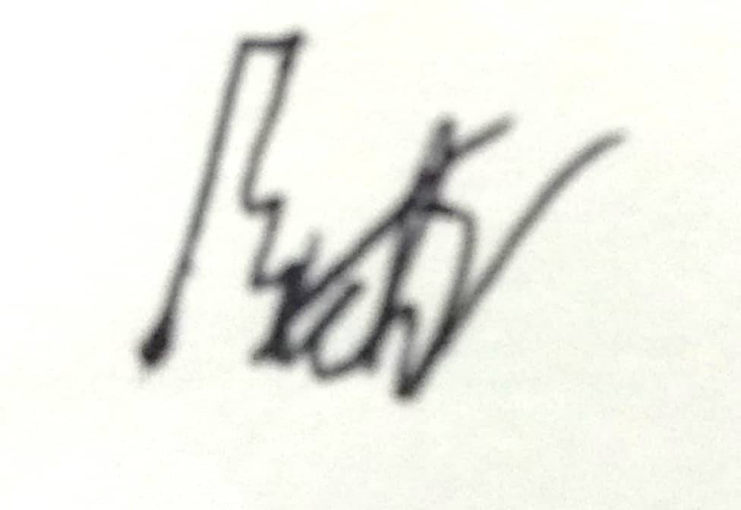

(Michael Budiono)

**KATA PENGANTAR**

Puji syukur kepada Tuhan Yang Maha Esa atas segala rahmat dan karunia-Nya yang telah penulis terima selama pelaksanaan tugas akhir ini, sehingga peneliti dapat menyelesaikan laporan tugas akhir ini. Tugas akhir ini diajukan untuk memenuhi salah satu persyaratan guna meraih gelar Sarjana Strata-1 di Program Studi Informatika, Fakultas Teknologi Industri, Universitas Kristen Petra, Surabaya.

Pada kesempatan ini, peneliti ingin menyampaikan rasa terima kasih kepada pihak - pihak yang telah membantu peneliti dalam terselesaikannya tugas akhir ini, antara lain:

1. Ibu Liliana, S.T., M.Eng., Ph.D., selaku pembimbing I yang telah meluangkan waktu, tenaga, dan pikiran dalam memberikan pengarahan kepada peneliti dalam pembuatan skripsi ini.
2. Bapak Hans Juwiantho,S.Kom.,M.Kom., selaku pembimbing II yang telah meluangkan waktu, tenaga, dan pikiran dalam memberikan pengarahan kepada peneliti dalam pembuatan skripsi ini.
3. Segenap dosen dan *staff* pengajar di Program Studi Informatika Universitas Kristen Petra Surabaya.
4. Keluarga dan teman - teman yang telah memberi dukungan kepada peneliti selama pembuatan tugas akhir ini.
5. Pihak - pihak lain yang telah mendukung dan membantu peneliti secara langsung maupun tidak langsung dalam pembuatan tugas akhir ini yang tidak dapat disebutkan satu persatu.

Penulis menyadari bahwa penulisan skripsi ini masih jauh dari sempurna. Oleh karena itu penulis mengharapkan kritik dan saran yang membangun dari pembaca untuk dapat menunjang pengembangan dan perbaikan pada penelitian selanjutnya.

Akhir kata peneliti mohon maaf atas kekurangan dalam penulisan tugas akhir ini dan peneliti berharap tugas akhir ini dapat memberikan manfaat kepada pembaca.

Surabaya, 10 Januari 2022

Peneliti

**ABSTRAK**

Michael Budiono:

Skripsi

Meningkatkan Kesulitan Serangan Enemy Dengan Menambahkan Influence Map Pada Metode A* Pada Procedural Generated Tower Defense Game

Pada *tower defense game*, jika map dan penyerangan *enemy* tidak berubah maka strategi yang digunakan *player* akan tetap sama, hal ini membuat *game* tersebut memiliki *replay value* yang rendah dan membuat *player* berhenti memainkan *game* tersebut. Tower defense game yang sudah ada telah menggunakan *procedural generation* untuk membuat *level* yang berbeda pada setiap dimainkan, tetapi masih terdapat kekurangan dimana map terlihat polos dan memiliki pola yang sama setiap dimainkan, selain itu penyerangan *enemy* menggunakan A* memiliki pola yang simple dan tidak dapat mencari jalur yang menguntungkan untuk enemy sehingga enemy mudah dikalahkan dan game menjadi kurang menarik. Untuk mengatasi masalah tersebut digunakan *perlin noise* pada *procedural generation* agar map yang dibuat tidak terlihat polos dan tidak memiliki pola yang sama pada setiap dimainkan, selain itu digunakannya A* dengan ditambahkan dengan *influence map* pada penyerangan *enemy* agar penyerangan *enemy* dapat menjadi lebih menantang dan menarik untuk pemain.

Pada penelitian ini map dibuat menggunakan *perlin noise* untuk menentukan *terrain* pada *tile* yang ada pada map dan akan dilakukan pengecekan letak *start dan finish* menggunakan *floyd warshall* *algorithm* untuk menentukan apakah map perlu untuk dibuat ulang. Untuk penyerangan *enemy* digunakannya A* dengan ditambahkannya *influence map* untuk membuat *enemy* dapat memilih jalan yang lebih menguntungkan untuknya dengan berusaha menghindari jalan yang terhalang oleh *tower* dan jalan yang dapat diserang oleh *tower*.

Hasil pengujian menunjukan setelah dilakukannya *generate* secara berulang sebanyak 20 kali tidak ditemukannya map yang memiliki letak dan jarak antara *start* dan *finish* yang sama. Selain itu ditemukannya juga dengan pengimplementasian *procedural generation* dan *influence map* membuat game 25.7% lebih menantang jika dibandingkan dengan game yang tidak menggunakannya.

Kata kunci: *Procedural Content Generation*, *Perlin Noise*, *Influence Map*, *Pathfinding*, *A\**

**ABSTRACT**

Michael Budiono:

Undergraduate Thesis

Increasing the Difficulty of Enemy Attack by Adding Influence Map to A* Method In Procedural Generated Tower Defense Game

In tower defense game, if the map dan enemy attack do not change, the strategy that will be used by the player will remain the same, this will make the game having a low replay value and will make the player stop playing the game. The existing tower defense game have used procedural generation to create different levels each time they are played, but there are still shortcoming where the map looks plain and has the same pattern every time it is played, other than that enemy attack using A* have a simple pattern and can’t search for a profitable path for the enemy so the enemy become easy to defeat and the game become less interesting. To overcome this problem, perlin noise is used in procedural generation so that the map mode does not look plain and does not have the same pattern every time it is played, other than that enemy attack use A* by adding influence map so that enemy attack can be more challenging and interesting to the player.

In this thesis, the map was created using perlin noise to determine the terrain of the tile on the map and the location of start and finish will be checked using floyd warshall algorithm to determine if the map need to be remade. For enemy attack, A* is used with the addition of influence map to make the enemy can choose a path that is more profitable for it by avoiding roads blocked by tower and roads that can be attacked by towers.

The test results show that after the map is generated repeatedly for 20 times, no map has the same location and distance between start and finish. In addition, it is also found that the implementation of procedural generation and influence map made the game 25.7% more challenging when compared to games that did not use it.

Keywords: Procedural Content Generation, Perlin Noise, Influence Map, Pathfinding, A*

# **DAFTAR ISI**

HALAMAN JUDUL i

LEMBAR PENGESAHAN ii

LEMBAR PERSETUJUAN PUBLIKASI iii

KATA PENGANTAR iv

ABSTRAK v

ABSTRACT vi

DAFTAR ISI vii

DAFTAR TABEL x

DAFTAR GAMBAR xi

DAFTAR SEGMEN xv

DAFTAR PERSAMAAN xvi

DAFTAR LAMPIRAN xvii

1. PENDAHULUAN 1

1.1 Latar Belakang 1

1.2 Perumusan Masalah 3

1.3 Tujuan Tugas Akhir 4

1.4 Ruang Lingkup 4

1.5 Metodologi Penelitian 6

1.6 Sistematika Penulisan 7

2. LANDASAN TEORI 8

2.1 Tinjauan Pustaka 8

2.1.1 Tower Defense Game 8

2.1.2 Procedural Content Generation 10

2.1.3 Perlin Noise 11

2.1.4 Floyd Warshall Algorithm 13

2.1.5 A* Algorithm 18

2.1.6 Influence Map 23

2.1.7 Unity 24

2.2 Tinjauan Studi 25

2.2.1 Automatic generation of tower defense levels using PCG (Simon Liu, 2019) 25

2.2.2 Procedural Generation of Tower Defense Levels (Öhman, 2020) 26

2.2.3 Tower Defense with Augmented Reality (Bogdan-Mihai Păduraru, 2017) 28

3. DESAIN SISTEM 29

3.1 Analisa Permasalahan 29

3.2 Analisa Penelitian Sebelumnya 29

3.3 Desain Game 33

3.3.1 Desain Map 33

3.3.2 Desain Portal Player 32

3.3.3 Desain Portal Enemy 33

3.3.4 Desain Tower 34

3.3.5 Desain Enemy 35

3.4 Desain Sistem 37

3.4.1 Alur Generate Map With Perlin Noise 38

3.4.1.1 Alur Pengecekan Lokasi Portal 40

3.4.2 Alur Pembuatan Wave Enemy 41

3.4.3 Alur Gameplay 43

3.4.3.1 Alur Build Tower 44

3.4.4 Alur Penyerangan Enemy 45

3.4.4.1 Alur Pathfinding A* 46

3.4.4.2 Alur Pathfinding A*With Influence Map 48

3.5 Desain User Interface 50

4. IMPLEMENTASI SISTEM 53

4.1 Implementasi Aplikasi 53

4.2 Implementasi Sistem 56

4.2.1 Generate Map With Perlin Noise 57

4.2.2 Pengecekan Lokasi Portal 57

4.2.3 Pembuatan Wave Enemy 60

4.2.4 Build Tower 62

4.2.5 Penyerangan Enemy 63

4.2.6 Pathfinding A* 65

4.2.7 Pathfinding A* With Influence Map 67

5. PENGUJIAN 69

5.1 Pengujian Pembuatan Map 69

5.2 Pengujian Pembuatan Wave Enemy 76

5.3 Pengujian Gameplay 77

5.4 Pengujian Penyerangan Enemy 84

5.4.1 Pengujian Pathfinding A* Influence Map 87

5.5 Pengujian Hasil Kuisioner 92

6.KESIMPULAN DAN SARAN 100

6.1 Kesimpulan 100

6.2 Saran 101

DAFTAR REFERENSI 102

7.LAMPIRAN 104

# 

# **DAFTAR TABEL**

Tabel 2.1 Contoh tabel perhitungan floyd warshall (1) 15

Tabel 2.2 Contoh tabel perhitungan floyd warshall (2) 15

Tabel 2.3 Contoh tabel perhitungan floyd warshall (3) 16

Tabel 2.4 Contoh tabel perhitungan floyd warshall (4) 17

Tabel 2.5 Contoh tabel perhitungan floyd warshall (5) 17

Tabel 2.6 Contoh tabel perhitungan floyd warshall (6) 18

Tabel 3.1 Atribut *tower* 35

Tabel 3.2 Atribut *enemy* berdasarkan ukuran37

Tabel 4.1 Daftar prosedur pada program 56

Tabel 5.1 Contoh hasil map 69

Tabel 5.2 Hasil pembuatan wave enemy 76

Tabel 5.3 Perhitungan gcost tile A 88

Tabel 5.4 Perhitungan gcost tile B 88

Tabel 5.5 Jawaban kuisioner pertanyaan pertama untuk tower defense game yang 93 tidak menggunakan influence map dan procedural generation

Tabel 5.6 Jawaban kuisioner pertanyaan pertama untuk tower defense game yang 94 menggunakan influence map dan procedural generation

Tabel 5.7 Total sisa life 94

# 

# **DAFTAR GAMBAR**

Gambar 2.1 Contoh game tower defense 1 8

Gambar 2.2 Contoh game tower defense 2 9

Gambar 2.3 Contoh pergantian jalur penyerangan *enemy* 1 10

Gambar 2.4 Contoh pergantian jalur penyerangan *enemy* 2 10

Gambar 2.5 Contoh map pada game The Binding of Issac 11

Gambar 2.6 Kotak dengan point 12

Gambar 2.7 Kotak dengan vector random 12

Gambar 2.8 Kotak dengan vector ke titik 13

Gambar 2.9 Contoh hasil *perlin noise* 13

Gambar 2.10 Contoh graph perhitungan floyd warshall 14

Gambar 2.11 Contoh grid A* (1) 19

Gambar 2.12 Contoh grid A* (2) 20

Gambar 2.13 Contoh grid A* (3) 21

Gambar 2.14 Contoh grid A* (4) 22

Gambar 2.15 Contoh grid A* (5) 23

Gambar 2.16 Contoh *influence map* 24

Gambar 2.17 Contoh user interface Unity 25

Gambar 2.18 Contoh hasil map dari Automatic generation of tower defense levels 26 using PCG

Gambar 2.19 Contoh hasil map dari Procedural Generation of Tower Defense Levels 27

Gambar 2.20 Contoh hasil map dari Tower Defense with Augmented Reality 28

Gambar 3.1 Asset *tile* dengan *terrain* jalan 31

Gambar 3.2 Asset *tile* dengan *terrain* perairan 32

Gambar 3.3 Asset *tile* dengan *terrain* dataran tinggi 32

Gambar 3.4 Asset *portal player* 33

Gambar 3.5 Asset *portal* *enemy* 33

Gambar 3.6 Asset *tower* 1 34

Gambar 3.7 Asset *tower* 2 35

Gambar 3.8 Asset *enemy* A 36

Gambar 3.9 Asset *enemy* B 36

Gambar 3.10 Perbandingan ukuran *enemy* 37

Gambar 3.11 Flowchart alur *game* 38

Gambar 3.12 Alur subproses generate map with perlin noise 39

Gambar 3.13 Alur subproses check portal location 41

Gambar 3.14 Alur subproses pembuatan wave enemy 42

Gambar 3.15 Alur subproses g*ameplay*  44

Gambar 3.16 Alur subproses build tower 45

Gambar 3.17 Alur subproses penyerangan enemy 46

Gambar 3.18 Alur subposes pathfinding menggunakan algoritma A* 48

Gambar 3.19 Alur subposes pathfinding menggunakan algoritma A* dengan 50

influence map

Gambar 3.20 Tampilan *main menu* 51

Gambar 3.21 Tampilan *gameplay* 51

Gambar 3.22 Tampilan *help menu* 52

Gambar 4.1 Tampilan awal unity 53

Gambar 4.2 Tampilan menambahkan gameobject 54

Gambar 4.3 Tampilan visual studio 2019 54

Gambar 4.4 Tampilan script pada gameobject 55

Gambar 4.5 Tampilan build and run 56

Gambar 5.1 Contoh hasil map (1) 72

Gambar 5.2 Contoh hasil map (2) 73

Gambar 5.3 Contoh hasil map (3) 73

Gambar 5.4 Contoh hasil map yang akan di rebuild (1) 74

Gambar 5.5 Contoh hasil map yang akan di rebuild (2) 75

Gambar 5.6 Contoh hasil map yang akan di rebuild (3) 76

Gambar 5.7 Tampilan gameplay 78

Gambar 5.8 Tampilan musuh spawn 78

Gambar 5.9 Tampilan pilih tower 79

Gambar 5.10 Tampilan build tower berhasil 79

Gambar 5.11 Tampilan tower gagal dibangun 80

Gambar 5.12 Tampilan tower menyerang enemy 80

Gambar 5.13 Tampilan bertambahnya gold 81

Gambar 5.14 Tampilan enemy menyerang tower 81

Gambar 5.15 Tampilan tower hancur 82

Gambar 5.16 Tampilan pergantian wave 82

Gambar 5.17 Tampilan pemain menang 83

Gambar 5.18 Tampilan pemain kalah 83

Gambar 5.19 Gambaran jalan yang akan diambil enemy 84

Gambar 5.20 Perbandingan jalan pada enemy tipe A 85

Gambar 5.21 Perbandingan jalan pada enemy tipe B 86

Gambar 5.22 Perhitungan gcost pada A* dengan influence map 87

Gambar 5.23 Perbandingan jalan pada enemy tipe B (2) 90

Gambar 5.23 Perbandingan jalan pada enemy tipe B (3) 91

Gambar 5.25 Bar chart responden pertanyaan kedua untuk tower defense game 95 yang tidak menggunakan influence map dan procedural generation

Gambar 5.26 Bar chart responden pertanyaan kedua untuk tower defense game 96 yang menggunakan influence map dan procedural generation

Gambar 5.27 Bar chart responden pertanyaan ketiga untuk tower defense game 97 yang tidak menggunakan influence map dan procedural generation

Gambar 5.28 Bar chart responden pertanyaan ketiga untuk tower defense game 97 yang menggunakan influence map dan procedural generation

Gambar 5.29 Bar chart responden pertanyaan keempat untuk tower defense game 98 yang tidak menggunakan influence map dan procedural generation

Gambar 5.30 Bar chart responden pertanyaan keempat untuk tower defense game 99 yang menggunakan influence map dan procedural generation

# 

# DAFTAR SEGMEN

Segmen 4.1 Generate map with perlin noise 57

Segmen 4.2 Perhitungan jarak antar tile dengan floyd warshall algorithm 58

Segmen 4.3 Menentukan dan pengecekan lokasi portal 59

Segmen 4.4 Pembuatan wave enemy 61

Segmen 4.5 Build tower 63

Segmen 4.6 Penyerangan enemy 64

Segmen 4.7 Pathfinding A* 66

Segmen 4.8 Pathfinding A* with influence map 68

# 

# **DAFTAR PERSAMAAN**

Persamaan 2.1 Fade value 13

Persamaan 2.2 F cost 18

Persamaan 2.3 Wave count 27

# 

# DAFTAR LAMPIRAN

Lampiran 7.1 Google form untuk kuisioner 104

# **1. PENDAHULUAN**

## Latar Belakang

*Tower defense game* adalah salah satu *subgenre* dari *genre game* strategi. Pada *game tower defense player* akan diminta untuk mempertahankan sebuah wilayah atau benda dari serangan lawan, biasanya hal ini dilakukan dengan *player* membangun menara yang akan menyerang musuh secara otomatis saat musuh masuk ke dalam area serang dari menara tersebut dan player akan mendapat *resource* untuk membangun atau melakukan upgrade pada menara yang telah mereka buat.

Pada *game tower defense, enemy* akan dispawn dan akan menyerang player dengan cara berjalan dari titik *spawn* yang merupakan titik *start* menuju ke titik *finish* yang merupakan daerah yang perlu dilindungi oleh player. Dengan map dan penyerangan *enemy* yang berbeda akan membuat *player* menggunakan strategi yang berbeda yang cocok untuk map dan penyerangan *enemy* tersebut. Jika map dan penyerangan *enemy* tidak berubah maka strategi yang akan digunakan oleh *player* akan tetap sama dan hal ini akan mengurangi *replay value* dan akan membuat *player* berhenti memainkan game tersebut. Tentunya jika penyerangan *enemy* sangat simple seperti jika *enemy* hanya berjalan lurus saja maka map tersebut akan menjadi membosankan dan kurang menarik karena kurangnya tantangan yang akan dihadapi *player* dimana peletakan *tower* akan menjadi tidak berpengaruh. Hal hal tersebut akan membuat *player* merasa enggan untuk memainkan *game* tersebut. Oleh karena itu *game tower defense* memerlukan desain map, dan *enemy* dengan penyeranganyang menarik dan beragam untuk dapat menarik perhatian *player* mereka. Pada penelitian sebelumnya sudah diterapkan *procedural content generation* untuk membuat map dan *enemy generation* pada game yang akan selalu berubah pada setiap dimainkan tetapi masih dapat mengatur kesulitan pada game dengan mengubah *variable* yang digunakan. Penggunaan *procedural content generation* ini dilakukan agar strategi yang digunakan oleh pemain perlu untuk terus berubah pada setiap permainan untuk menyesuaikan dengan *level* yang akan dihadapi sehingga pemain tidak merasa bosan karena merasa *level* yang dihadapi selalu sama. Tetapi *procedural content generation* untuk *tower defense game* masih memiliki penyerangan *enemy* yang simple yaitu hanya mengikuti *path* yang ada dan tidak dapat menyesuaikan dengan perubahan yang terjadi pada map sehingga penyerangan *enemy* masih terlihat simple dan kurang menarik karena kurangnya tantangan yang dihadapi oleh *player*. Untuk memenuhi kebutuhan ini maka digunakannya *procedural content generation* dimana konten dari sebuah *game* seperti map, dan *wave enemy* akan dibuat secara otomatis dan tiap *generate* akan memberikan hasil yang berbeda agar setiap *level* terasa unik dan dapat menambah *replay value* dari *game* tersebut. Selain itu dibuatnya penyerangan *enemy* dengan *influence map* dimana penyerangan *enemy* akan menyesuaikan dengan map yang telah dibikin dan peletakan *tower* oleh *player* agar setiap *level* terasa lebih menarik karena dapat lebih menantang untuk *player* dimana strategi peletakan *tower* akan semakin berpengaruh pada keberhasilan *player* untuk menyelesaikan *level*.

Pada penelitian sebelumnya enemy akan menyerang *player* dengan cara mengikuti sebuah *path*, dan *path* penyerangan *enemy* dibuat dengan cara memilih titik secara acak didekat pusat map dan menambahkan *path* secara acak ke dua ujung map diarah yang berbeda, jika *path* penyerangan lebih dari satu maka mereka akan memilih titik acak di tengah *path penyerangan* awal yang telah dibuat pertama dan ditambahkan *path* penyerangan dari titik tersebut ke ujung map lain yang belum memiliki *path* penyerangan *enemy*. Sedangkan untuk *enemy generation*, mereka melakukan *spawn* tidak per *unit* tetapi per kelompok *enemy*, kelompok kelompok tersebut diambil dari *game* lain. Setelah mereka mengambil kelompok *enemy* tersebut *wave* penyerangan akan dibuat dengan menggunakan *genetic representation* dimana pada tiap *wave* akan dibuatnya *fixed length chromosome* yang berisikan kelompok *enemy* yang telah diambil yang akan dimasukan pada *fitness function* untuk tiap *wave* penyerangan (Simon Liu, 2019). Karena cara ini map dan *path* penyerangan yang mereka buat tidak terasa benar benar *random* dan akan terbuatnya pola dimana *path* penyerangan pada map akan berbentuk seperti tanda tambah, dan karena mereka menggunakan *path* untuk penyerangan *enemy* mereka, penyerangan *enemy* akan tetap sama jika berada dalam *level* yang sama dan tidak dapat beradaptasi dengan penarukan *tower* oleh *player*.

Pada penelitian berikutnya map *tower defense* dibuat dengan menggunakan *perlin noise* dan *enemy* akan menyerang dengan mengikuti *path* penyerangan *enemy* yang dibuat dengan cara mengambil satu titik *random* di map untuk menjadi *start* lalu *path* akan dibuat dimulai dari titik *start* tersebut, setelah itu akan dibuat *path* berikutnya pada ujung *path* terahkir, hal ini akan diulang sebanyak jumlah *path point count* yang telah ditentukan. Selain itu juga diberlakukannya beberapa *function* yang akan membantu pembuatan *path* seperti untuk menghindari *collision* dengan *path* lain yang telah dibikin. Setelah itu map yang dibuat akan dimasukan pada *fitness function* untuk mempertimbangkan apakah map perlu untuk di *generate* ulang. Untuk *enemy generation*, mereka membuat *wave enemy* dimana jumlah *enemy wave size* dan jumlah *enemy* merupakan angka *random* antara 1 dan 5, *wave* tersebut akan dispawn sejumlah X kali dimana X merupakan hasil perhitungan dari *path density* dan *difficulty* (Öhman, 2020). Pada penelitian tersebut, musuh hanya menyerang dengan mengikuti *path* saja sehingga kurang menarik dan *enemy generatio*n yang dibuat akan membuat setiap *wave* tidak bertambah susah dan tidak terlalu beda hanya jumlah *wave* tiap *level* yang berbeda

Pada penelitian berikutnya map dari *game tower defense* tidak dibuat secara otomatis menggunakan *procedural map generation*, tetapi dibuat manual oleh *user* setiap permainan akan dimainkan dengan *user* memilih titik *start, finish*, dan meletakan *obstacles* sehingga map yang digunakan untuk permainan akan berubah ubah. Setelah map selesai dibuat dan permainan dimulai maka enemy akan dispawn dan akan menggunakan A* *algortihm* untuk mencari *path* penyerangan terbaik untuk mencapai titik *finish* (Bogdan-Mihai Păduraru, 2017). Pada penelitian tersebut, penyerangan enemy dapat menyesuaikan dengan map yang dibuat, tetapi penyerangan hanya akan menyesuaikan dengan map dan peletakan tower tidak akan mempengaruhi penyerangan enemy karena tidak adanya influence map sehingga penyerangan enemy kurang menarik.

Pada skripsi ini akan dibuatnya *game tower defense* dengan *procedural generation* dimana konten dari *game* seperti map dan *enemy wave* dibuat secara otomatis. Pembuatan *terrain* map akan mengimplementasikan *perlin noise* untuk membuat *terrain* yang terlihat unik dan natural. Sedangkan untuk pembuatan *wave* pada *enemy generation* akan dibuat secara random dengan diberikannya pembatasan pada jumlah enemy dan jumlah *total hit point* yang berbeda pada setiap wave, selain itu setiap macam dan ukuran enemy akan memiliki kemungkinan yang berbeda untuk muncul pada setiap wave. Sedangkan untuk penyerangan *enemy* akan diterapkannya A* *algorithm* dengan *influence map* dimana penyerangan *enemy* yang unik dan dapat menyesuaikan diri dengan map yang telah dibuat dan juga peletakan *tower* oleh *player* agar *enemy* dapat menjadi lebih menantang untuk player. Setelah itu akan dilihat keberhasilan dari *game* tersebut dengan melakukan percobaan memainkan *game* tersebut untuk melihat apakah setiap *level* yang digenerate akan terasa berbeda dan apakah *enemy* menggunakan A* dengan *influence map* dapat lebih menantang dari *enemy* yang menggunakan A* tanpa *influence map*.

## Perumusan Masalah

Perumusan masalah pada skripsi ini adalah:

* Apakah map yang dibuat menggunakan *perlin noise* akan dapat memiliki letak, jumlah, dan jarak dari titik *start* (lokasi dimana musuh akan muncul) dan titik *finish* (lokasi yang akan dilindungi oleh pemain) yang berbeda pada setiap dibuatnya map?
* Apakah *enemy* yang menggunakan A* dengan *influence map* akan lebih sulit untuk dikalahkan daripada *enemy* yang menggunakan A* tanpa *influence map*?

## Tujuan Tugas Akhir

Tujuan dari skripsi ini adalah membuat penyerangan *enemy* yang lebih menantang untuk *player* dengan membuat penyerangan *enemy* yang dapat menyesuaikan dengan kondisi level yang ada menggunakan A* dengan *influence map* pada *procedural generated* *tower defense game*.

## Ruang Lingkup

Ruang lingkup dibatasi pada:

1. *Game* yang akan dibuat berupa *game tower defense*.
2. *Game* dibuat menggunakan *Unity*.
3. Pada setiap *level, player* akan diberikan 5 nyawa.
4. Setiap *level* akan ada 4 *wave enemy* yang harus ditahan oleh *player*.
5. Setiap *wave* akan ada sejumlah *enemy* yang dispawn dimana *enemy* tersebut akan berjalan mengikuti *path* untuk mencoba mencapai titik *finish*.
6. Setiap *enemy* mencapai titik *finish* maka nyawa *player* akan berkurang sebanyak satu.
7. *Player* akan kalah jika nyawa *player* habis, dan *player* akan menang jika 4 *wave* sudah selesai dan *player* masih memiliki nyawa.
8. Map *game* akan berbentuk *tile based*.
9. *Tile* map dalam game akan dibedakan menjadi 3 macam yaitu:
   1. Jalan
   2. Perairan
   3. Dataran tinggi
10. *Procedural content generation* digunakan untuk membuat map dan *wave enemy*.
11. Map akan di *generate* menggunakan *perlin noise*.
12. *Start* dan *finish* akan ditetapkan dengan cara memilih 2 tile terhubung yang memiliki *path* terdekat dengan letak terjauh yang akan dicari menggunakan *floyd warshall algorithm*.
13. Titik *start* dimana *enemy* akan di *spawn* dapat berjumlah antara satu atau dua.
14. Jika map yang di *generate* memiliki path dari titik *start* menuju titik *finish* dengan panjang tidak sampai panjang yang ditentukan maka map akan di *regenerate*.
15. Karakter *enemy* akan ada dua macam yaitu A, dan B dengan *attack power*, *hit point,* dan pola penyerangan yang berbeda.
16. *Enemy* A akan memiliki 3 macam ukuran yaitu *small, medium*, dan *big*, dan enemy B akan memiliki 2 macam ukurang yaitu *small,* dan *medium* dimana *attack power,* dan *hit point* antar ukuran akan berbeda.
17. *Enemy* A akan terus mengikuti *path* terpendek dari *start* ke *finish* dan jika ada *tower* yang menghalangi maka mereka akan menyerang *tower* tersebut hingga *tower* tersebut hancur atau mereka dikalahkan.
18. *Enemy* B akan mencari *path* yang tidak terkena serangan *tower*, dan akan hanya akan menyerang *tower* jika tidak ada jalan lain untuk menuju titik *finish* tanpa menghancurkan *tower* yang menghalangi.
19. *Path* penyerangan *enemy* akan dibuat dengan menggunakan A* *algorithm* dimana untuk *enemy* B akan diterapkan *influence map*.
20. Pada *wave* 1 *enemy* yang dapat ditemukan adalah *enemy* A berukuran *small*, dan *medium*. Pada *wave* 2 *enemy* yang akan dapat ditemukan adalah *enemy* A berukuran *small, medium* dan *enemy* B berukuran *small*. Pada *wave* 3 *enemy* yang dapat ditemukan adalah *enemy* A berukuran *small, medium* dan *enemy* B berukuran *small, medium*. Pada *wave* 4 *enemy* yang dapat ditemukan adalah *enemy* A berukuran *small, medium, big* dan *enemy* B berukuran *small*, dan *medium.*
21. *Wave enemy* yang akan dispawn akan digenerate secara *random* dengan adanya batasan jumlah *enemy* dan juga batasan jumlah *total hit point* tertentu yang akan berbeda pada setiap *wave*, dan untuk setiap macam dan ukuran *enemy* akan memiliki kemungkinan yang berbeda untuk muncul pada setiap *wave*.
22. Dalam suatu *wave* jarak waktu *spawn* dari tiap *enemy* akan ditentukan dari waktu jalan dari *wave* tersebut dibagi dengan jumlah *enemy* dapa *wave* tersebut.
23. *Tower* yang ada di *game* ini akan ada dua macam diamana *tower* A akan memiliki yang memiliki *attack damage* yang besar dan *hit point* yang kecil dan *tower* B akan memiliki *attack damage* yang kecil dan *hit point* yang besar.
24. *Tower* akan dapat diletakan pada daratan tinggi dan jalan, dan *tower* yang diletakan di daratan tinggi tidak dapat diserang oleh *enemy*.
25. Penilaian akan dilakukan dengan melakukan kuisioner pada orang yang pernah memainkan *tower defense game* dan telah memainkan *game* yang telah dibuat minimal dua kali untuk melihat apakah map yang digenerate akan berbeda dan apakah penyerangan *enemy* menggunakan A* dengan *influence map* akan lebih menantang dari penyerangan *enemy* menggunakan A* tanpa *influence map*.

## Metodologi Penelitian

Terdapat beberapa langkah dalam melakukan penelitian ini, yaitu:

1. Studi Literatur
   * *Unity*
   * *Procedural map generation*
   * *Perlin noise*
   * A*\* algorithm*
   * *Influence map*
   * *Floyd warshall algorithm*
2. Analisis

* Analisis data
* Analisis penelitian sebelumnya

1. Perancangan dan Pembuatan Perangkat Lunak
   * Pembuatan *tile terrain, tower,* dan *enemy*
   * Pembuatan *terrain* menggunakan *perlin noise* dan pengecekan menggunakan *floyd warshall algorithm*
   * Pembuatan *wave enemy*
   * Pembuatan penyerangan *enemy* menggunakan A* *algorithm*
2. Pengujian dan Analisis Perangkat Lunak
   * Pengujian program yang telah dibuat
   * Analisis hasil output dari program
3. Pengambilan Kesimpulan
   * Pengambilan kesimpulan dengan pengambilan kuisioner pada orang yang telah memainkan game yang telah dibuat minimal sebanyak dua kali untuk membandingkan apakah penyerangan *enemy* menggunakan A* dengan *influence map* akan lebih menantang dari penyerangan *enemy* menggunakan A* tanpa *influence map*

## Sistematika Penulisan

Adapun sistematika penulisan yang digunakan untuk menyusun tugas akhir ini adalah sebagai berikut:

BAB I : PENDAHULUAN

Bab ini membahas latar belakang permasalahan, perumusan masalah, tujuan tugas akhir, ruang lingkup, metode penelitian, dan sistematika penulisan.

BAB II : LANDASAN TEORI

Bab ini berisikan teori-teori serta metode-metode yang digunakan dalam pembuatan skripsi.

BAB III : DESAIN SISTEM

Bab ini berisikan analisis dan desain sistem yang dibuat.

BAB IV : IMPLEMENTASI SISTEM

Bab ini berisikan tentang implementasi sistem berdasarkan desain sistem dan analisis sistem seperti pada Bab III.

BAB V : ANALISIS DATA

Bab ini berisikan pengujian sistem yang telah dibuat pada Bab IV.

BAB VI : PENGUJIAN

Bab ini berisikan kesimpulan yang dapat diambil terhadap hasil yang dicapai, dan saran-saran untuk pengembangan selanjutnya.

# **2. LANDASAN TEORI**

Pada bab ini dijelaskan mengenai semua teori yang digunakan untuk pengerjaan skripsi ini. Semua teori ini dapat membantu pengerjaan skripsi ini dari awal sampai selesai.

## Tinjauan Pustaka

Bagian ini berisikan penjelasan dari landasan teori yang akan digunakan dalam skripsi ini.

### Tower Defense Game

*Tower defense game* adalah sebuah *subgenre* dari *game* strategi yang berfokus pada pengalokasian *resource* dan penempatan *unit (tower)*. Pada dasarnya *tower defense game* berisikan *player* membeli dan mengorganisasi *unit (tower)* yang akan menyerang musuh yang berada di sekitar *unit (tower)* tersebut untuk menghalangi musuh mencapai tujuan tertentu. *Player* akan menang jika sudah menghancurkan sejumlah musuh dan akan kalah jika sejumlah musuh sudah mencapai tujuannya. Pada *tower defense game*, map dapat dibedakan menjadi beberapa macam yaitu *linear path,* dan *branching path* dimana penyerangan *enemy* akan dilakukan dengan mengikuti *path* yang sudah ada, dan juga *free form path* dimana penyerangan *enemy* akan dilakukan dengan *enemy* mencari jalan ke titik *finish* sesuai dengan map yang sedang dimainkan (Julian Togelius, 2011). Contoh *tower defense game* dapat dilihat pada gambar 2.1 dan 2.2*.*

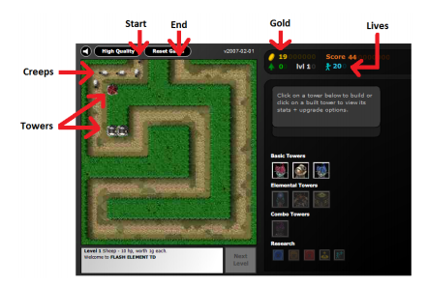

Gambar 2.1 Contoh game tower defense 1

Sumber: Julian Togelius, E. A. (2011). Computational Intelligence and Tower Defence Games. *2011 IEEE Congress of Evolutionary Computation (CEC)*, p. 2.

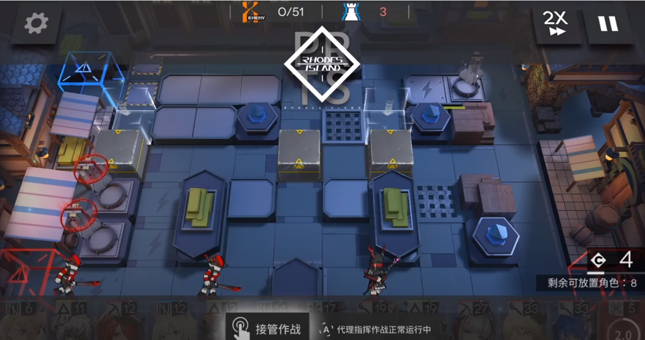

Gambar 2.2 Contoh game tower defense 2

Sumber: 777ucky. (2020, July 20). *[Arknights] 1 Tile Only TW - EX - 7*. Youtube. https://www.youtube.com/watch?v=CLf-0dpOZAQ

Pada game tower defense, enemy yang dispawn akan menyerang player dengan cara berjalan dari tempat spawn atau start ke tempat finish yang perlu dilindungi oleh player dan terkadang enemy akan menyerang tower yang dimiliki oleh player. Pada *tower defense game* yang memiliki map *linear path*, dan *branching path*, penyerangan enemy biasa dilakukan dengan mengikuti *path* yang ada dan tidak berganti arah atau keluar dari path tersebut, sedangkan pada *tower defense game* yang memiliki *free form path*, enemy akan mencari jalannya sendiri dari titik *start* yaitu dimana mereka di *spawn* untuk mencapai titik *finish* dan terkadang enemy dapat mengganti jalan yang akan mereka lalui. Berikut adalah contoh dari pergantian jalan dari penyerangan enemy dimana *enemy* mengikuti garis merah dari titik *start* dimana mereka di *spawn* pada kotak merah di bagian kiri bawah map untuk mencapai kotak biru di bagian kiri atas map yang merupakan titik *finish* yang akan dilindungi oleh *player, s*etelah player meletakkan penghalang di tengah jalan yang akan dilalui *enemy*, maka *enemy* akan mencari jalan lain untuk mencapai titik *finish.* Gambar 2.3 dan 2.4 adalah salah satu contoh pergantian jalan yang diambil enemy.

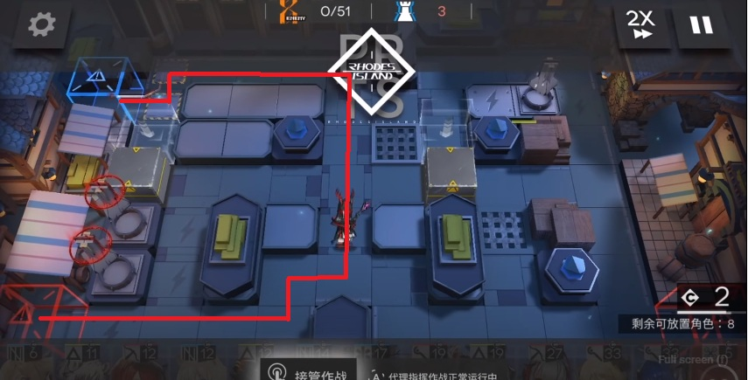

Gambar 2.3 Contoh pergantian jalur penyerangan *enemy* 1

Sumber: 777ucky. (2020, July 20). *[Arknights] 1 Tile Only TW - EX - 7*. Youtube. https://www.youtube.com/watch?v=CLf-0dpOZAQ (diolah oleh penulis)

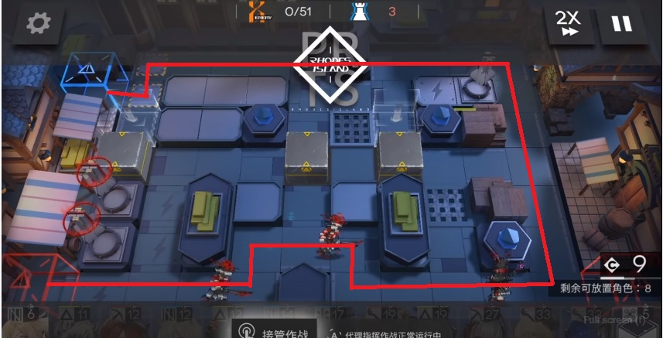

Gambar 2.4 Contoh pergantian jalur penyerangan *enemy* 2

Sumber: 777ucky. (2020, July 20). *[Arknights] 1 Tile Only TW - EX - 7*. Youtube. https://www.youtube.com/watch?v=CLf-0dpOZAQ (diolah oleh penulis)

### Procedural Content Generation

*Procedural Content Generator* adalah sebuah cara pembuatan konten secara otomatis dengan menggunakan metode tertentu. Dengan menggunakan *procedural content generator* maka akan didapatkan beberapa kelebihan berikut:

* Mengurangi beban kerja artis dan designer
* Memperbanyak keanekaragaman konten sehingga menaikan *replayability*
* Mengurangi waktu dan biaya yang dibutuhkan

*Procedural Content Generator* tidak hanya menjadi pembuatan konten tambahan melainkan menjadi mekanik utama. (Anindita Setyamurti, 2018)

Beberapa tipe konten yang dapat dibuat menggunakan *procedural content generation* adalah *map, level, enemy encounters,* dan *loot drops*. Beberapa contoh *game* yang telah menggunakan *procedural content generation* adalah *Diablo* dan *The Binding of Issac* dimana *map* pada *game* tersebut dibuat menggunakan *procedural content generation.* Salah satu contoh map yang dibuat menggunakan *procedural generation* dapat dilihat pada gambar 2.5

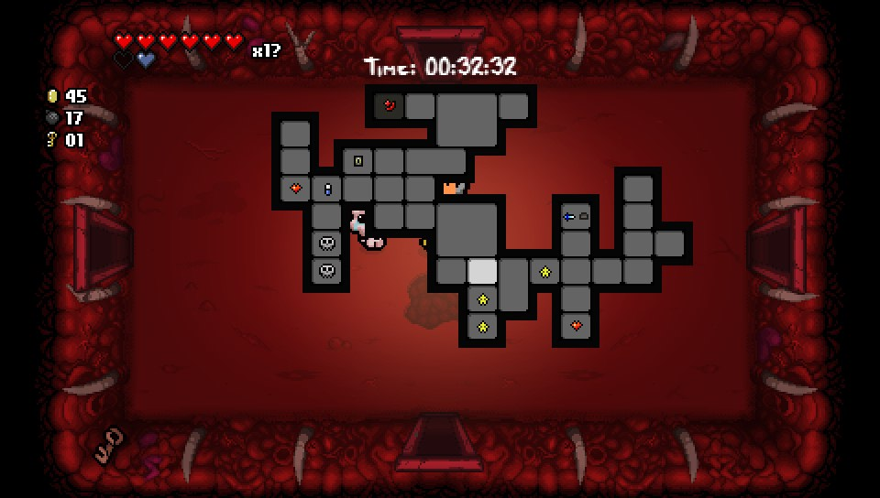

Gambar 2.5 Contoh map pada game The Binding of Issac

Sumber: Blue669. (2015, Maret 1). *Need Help with Binding of Isaac style Mapscreen*. UNREAL ENGINE. https://forums.unrealengine.com/t/need-help-with-binding-of-isaac-style-mapscreen/24383

### Perlin Noise

*Perlin noise* adalah salah satu type dari *gradient noise* yang dikenalkan oleh Ken Perlin pada tahun 1985. *Gradient noise* adalah tipe *noise* dimana sebuah *sample* yang diambil akan menghasilkan nilai yang mirip dengan nilai nilai disekitarnya. Karena hal ini hasil dari *perlin noise* tidaklah benar benar *random* tapi *psuedorandom*. *Perlin noise* ini biasa digunakan untuk menghasilkan *surface* yang terlihat alami (Öhman, 2020). *Perlin noise* biasa dilakukan dengan langkah langkah sebagai berikut dimana gambar 2.6 sampai dengan 2.10 merupakan gambaran dari langkah langkah tersebut:

1. Membuat kotak dengan point

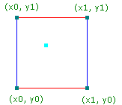

Gambar 2.6 Kotak dengan point

Sumber: Flafla2. (2014, Augustus 09). *Understanding Perlin Noise*. adrian's soapbox. https://adrianb.io/2014/08/09/perlinnoise.html

1. Berikan vector random pada setiap ujung kotak

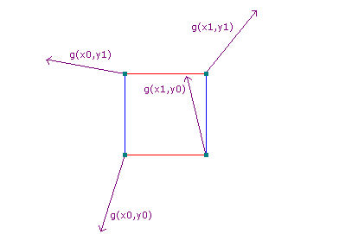

Gambar 2.7 Kotak dengan vector random

Sumber: Flafla2. (2014, Augustus 09). *Understanding Perlin Noise*. adrian's soapbox. https://adrianb.io/2014/08/09/perlinnoise.html

1. Buat vector dari tiap ujung kotak mengarah ke titik

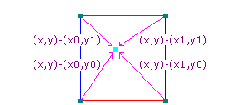

Gambar 2.8 Kotak dengan vector ke titik

Sumber: Flafla2. (2014, Augustus 09). *Understanding Perlin Noise*. adrian's soapbox. https://adrianb.io/2014/08/09/perlinnoise.html

1. Hitung dot product dari setiap vector (untuk vector kiri atas step 2 dengan vector kiri atas step 3, vector kiri bawah step 2 dengan vector kiri bawah step 3, vector kanan atas step 2 dengan vector kanan atas step 3, dan vector kanan bawah step 2 dengan vector kanan bawah step 3)
2. Lakukan interpolasi secara linear pada hasil dot product.
3. Masukan hasil interpolasi ke fungsi fade sebagai berikut:

Fade value = 6v5 + 15v4 + 10v3 (2.1)

Contoh hasil dari perlin noise dapat dilihat pada gambar 2.9.

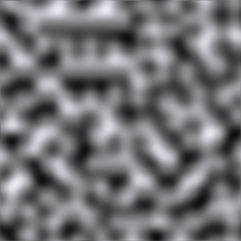

Gambar 2.9 Contoh hasil *perlin noise*

Sumber: Chimeray. (2013, Desember 22). *Perlin Noise 2D texture on Quad*. Unity.

https://forum.unity.com/threads/perlin-noise-2d-texture-on-quad.218980/

### Floyd Warshall Algorithm

*Floyd warshall algorithm* adalah *algorithm* yang digunakan untuk mencari *path* terpendek dari antara semua *vertices* pada *graph*. *Algorithm* ini bekerja dengan cara mengecek apakah ada path dari kedua *vertices* melalui sebuah *vertices* lain yang dapat menghasilkan *cost* yang lebih kecil dari *cost* yang sekarang telah ada (Gupta, 2019). Saat pengecekan *vertices* X sebagai perantara antar *vertices* A dan C akan ada dua macam hasil yaitu:

*-*Jika jarak dari A ke X + X ke C lebih pendek dari jarak dari A ke C yang telah disimpan maka hasil yang disimpan untuk jarak A ke C adalah jarak A ke X + X ke C

-Jika jarak dari A ke X + X ke C tidak lebih pendek dari jarak dari A ke C yang telah disimpan maka hasil yang disimpan untuk jarak A ke C tidak diubah

Berikut adalah contoh jalannya *floyd warshall algorithm* pada *graph* seperti pada gambar 2.10.

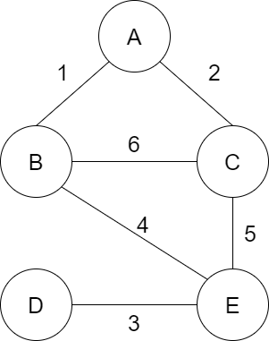  
Gambar 2.10 Contoh graph perhitungan floyd warshall

Sumber: Joe James. (2016, January 25). *Floyd Warshall Algorithm on Undirected Graph -*

*Dynamic Programming Example*. Youtube. https://www.youtube.com/watch?v=B06q2yjr-Cc

Tabel 2.1 merupakan contoh tabel awal pada perhitungan *floyd warshall algorithm* dimana belum dilakukan pengecekan. Semua *vertices* yang tidak terhubung secara langsung akan memiliki nilai ∞ dimana masih tidak diketahui cara menyambungkan kedua *vertices* tersebut dan semua *vertice* ke *vertice* itu sendiri akan memiliki nilai 0.

Tabel 2.1

Contoh tabel perhitungan floyd warshall (1)

Sumber: Joe James. (2016, January 25). *Floyd Warshall Algorithm on Undirected Graph -*

*Dynamic Programming Example*. Youtube. https://www.youtube.com/watch?v=B06q2yjr-Cc

|  | A | B | C | D | E |
| --- | --- | --- | --- | --- | --- |
| A | 0 | 1 | 2 | ∞ | ∞ |
| B | 1 | 0 | 6 | ∞ | 4 |
| C | 2 | 6 | 0 | ∞ | 5 |
| D | ∞ | ∞ | ∞ | 0 | 3 |
| E | ∞ | 4 | 5 | 3 | 0 |

Tabel 2.2 merupakan tabel dimana dilakukan pengecekan untuk mencapai kedua *vertice* melalui *vertices* A. Untuk *vertice* B ke C nilainya akan berubah karena B ke A + A ke C memiliki cost yang lebih kecil dari B ke C dan nilai pada tabel untuk B ke C akan diganti menjadi nilai B ke A + A ke C.

Tabel 2.2

Contoh tabel perhitungan floyd warshall (2)

Sumber: Joe James. (2016, January 25). *Floyd Warshall Algorithm on Undirected Graph -*

*Dynamic Programming Example*. Youtube. https://www.youtube.com/watch?v=B06q2yjr-Cc

|  | A | B | C | D | E |
| --- | --- | --- | --- | --- | --- |
| A | 0 | 1 | 2 | ∞ | ∞ |
| B | 1 | 0 | 3 | ∞ | 4 |
| C | 2 | 3 | 0 | ∞ | 5 |
| D | ∞ | ∞ | ∞ | 0 | 3 |
| E | ∞ | 4 | 5 | 3 | 0 |

Tabel 2.3 merupakan tabel dimana dilakukan pengecekan untuk mencapai kedua *vertice* melalui *vertices* B. Untuk *vertice* A ke E yang awalnya tidak terhubung dan memiliki nilai ∞ akan berubah menjadi A ke B + B ke E karena *vertice* B dapat menghubungkan *vertice* A dan E.

Tabel 2.3

Contoh tabel perhitungan floyd warshall (3)

Sumber: Joe James. (2016, January 25). *Floyd Warshall Algorithm on Undirected Graph -*

*Dynamic Programming Example*. Youtube. https://www.youtube.com/watch?v=B06q2yjr-Cc

|  | A | B | C | D | E |
| --- | --- | --- | --- | --- | --- |
| A | 0 | 1 | 2 | ∞ | 5 |
| B | 1 | 0 | 3 | ∞ | 4 |
| C | 2 | 3 | 0 | ∞ | 5 |
| D | ∞ | ∞ | ∞ | 0 | 3 |
| E | 5 | 4 | 5 | 3 | 0 |

Tabel 2.4 merupakan tabel dimana dilakukan pengecekan untuk mencapai kedua *vertice* melalui *vertices* C. Pada pengecekan ini tidak ada nilai yang berganti karena tidak ada jarak antara dua *vertice* yang lebih pendek jika melalui *vertice* C.

Tabel 2.4

Contoh tabel perhitungan floyd warshall (4)

Sumber: Joe James. (2016, January 25). *Floyd Warshall Algorithm on Undirected Graph -*

*Dynamic Programming Example*. Youtube. https://www.youtube.com/watch?v=B06q2yjr-Cc

|  | A | B | C | D | E |
| --- | --- | --- | --- | --- | --- |
| A | 0 | 1 | 2 | ∞ | 5 |
| B | 1 | 0 | 3 | ∞ | 4 |
| C | 2 | 3 | 0 | ∞ | 5 |
| D | ∞ | ∞ | ∞ | 0 | 3 |
| E | 5 | 4 | 5 | 3 | 0 |

Tabel 2.5 merupakan tabel dimana dilakukan pengecekan untuk mencapai kedua *vertice* melalui *vertices* D. Pada pengecekan ini tidak ada nilai yang berganti karena tidak ada jarak antara dua *vertice* yang lebih pendek jika melalui *vertice* D.

Tabel 2.5

Contoh tabel perhitungan floyd warshall (5)

Sumber: Joe James. (2016, January 25). *Floyd Warshall Algorithm on Undirected Graph -*

*Dynamic Programming Example*. Youtube. https://www.youtube.com/watch?v=B06q2yjr-Cc

|  | A | B | C | D | E |
| --- | --- | --- | --- | --- | --- |
| A | 0 | 1 | 2 | ∞ | 5 |
| B | 1 | 0 | 3 | ∞ | 4 |
| C | 2 | 3 | 0 | ∞ | 5 |
| D | ∞ | ∞ | ∞ | 0 | 3 |
| E | 5 | 4 | 5 | 3 | 0 |

Tabel 2.6 merupakan tabel dimana dilakukan pengecekan untuk mencapai kedua *vertice* melalui *vertices* E. Pada pengecekan ini nilai dari *vertice* A ke D, B ke D, dan C ke D akan berganti karena *vertice* A, B, dan C yang pada awalnya tidak terhubung dengan *vertice* D akan terhubung dengan menjadikan *vertice* E sebagai perantara. Karena semua *vertice* telah dilakukan pengecekan tabel 2.6 menjadi hasil akhir dari perhitungan *floyd warshall algorithm* pada *graph* seperti pada gambar 2.11.

Tabel 2.6

Contoh tabel perhitungan floyd warshall (6)

Sumber: Joe James. (2016, January 25). *Floyd Warshall Algorithm on Undirected Graph -*

*Dynamic Programming Example*. Youtube. https://www.youtube.com/watch?v=B06q2yjr-Cc

|  | A | B | C | D | E |
| --- | --- | --- | --- | --- | --- |
| A | 0 | 1 | 2 | 8 | 5 |
| B | 1 | 0 | 3 | 7 | 4 |
| C | 2 | 3 | 0 | 8 | 5 |
| D | 8 | 7 | 8 | 0 | 3 |
| E | 5 | 4 | 5 | 3 | 0 |

### A* *Algorithm*

A* adalah pencarian berulang dan berurutan yang mempertahankan satu set *open board states* untuk mengeksplorasi agar dapat mencapai tempat tujuan. A* menggunakan fungsi evaluasi F(n) untuk memilih *board states* yang memiliki nilai F(n) terkecil. Struktur dari rumus F(n) adalah sebagai berikut (Heineman et al., 2016, 201):

F(n) = G(n) + H(n) (2.2)

Dengan keterangan sebagai berikut:

* F(n) = *score* yang di *assign* pada *node*
* G(n) = *cost* terendah untuk mencapai ke n dari *start*
* H(n) = estimasi *cost* dari n ke *goal*

Gambar 2.11 adalah contoh jalannya A* *algorithm* pada sebuah grid dimana start akan dimulai pada block 1,1 dan lokasi yang dituju akan berada di block 4,5 dan block 3,1 dan 3,2 tidak dapat dilewati. Cost untuk berpindah block secara vertikal dan horizontal adalah 1 dan cost untuk berpindah block secara diagonal adalah 1.4.

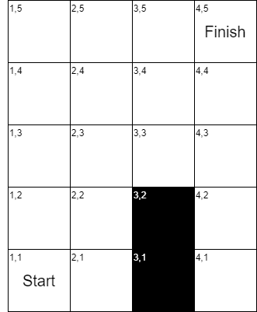

Gambar 2.11 Contoh grid A* (1)

Sumber: Abiy, T., Pang, H., Tiliksew, B., Moore, K., & Khim, J. (n.d.). *A* Search*. Brilliant. https://brilliant.org/wiki/a-star-search/

Gambar 2.12 merupakan pengecekan pertama maka block yang berada di sekitar start akan dilakukan pengecekan dengan hasil seperti pada gambar 2.12, karena block 2,2 memiliki *F cost* terkecil maka block 2,2 akan dijadikan block yang akan dilakukan pengecekan.

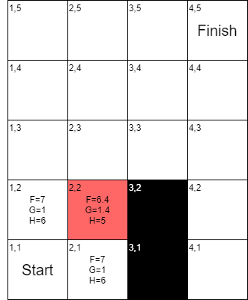

Gambar 2.12 Contoh grid A* (2)

Sumber: Abiy, T., Pang, H., Tiliksew, B., Moore, K., & Khim, J. (n.d.). *A* Search*. Brilliant. https://brilliant.org/wiki/a-star-search/

Gambar 2.13 merupakan pengecekan kedua, pengecekan dilakukan pada block disekitar block 2,2 akan dilakukan pengecekan dengan hasil seperti pada gambar 2.13, karena block 3,3 memiliki *F cost* terkecil maka block 3,3 akan dijadikan block yang akan dilakukan pengecekan. Block 3,2 dan block 3,1 tidak dilakukan pengecekan walau berada disekitar block 2,2 karena block tersebut tidak dapat dilewati.

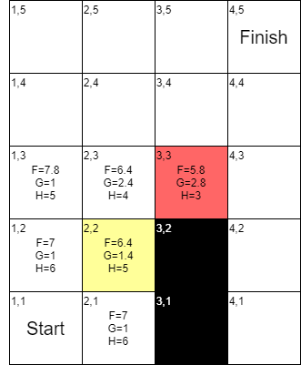

Gambar 2.13 Contoh grid A* (3)

Sumber: Abiy, T., Pang, H., Tiliksew, B., Moore, K., & Khim, J. (n.d.). *A* Search*. Brilliant. https://brilliant.org/wiki/a-star-search/

Gambar 2.14 merupakan pengecekan ketiga, pengecekan dilakukan pada block disekitar block 3,3 akan dilakukan pengecekan dengan hasil seperti pada gambar 2.14, karena block 4,4 memiliki *F cost* terkecil maka block 4,4 akan dijadikan block yang akan dilakukan pengecekan.

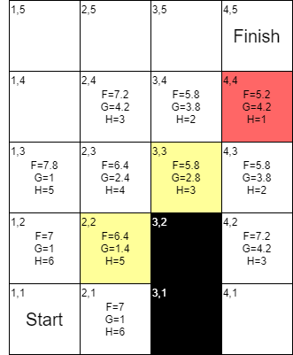

Gambar 2.14 Contoh grid A* (4)

Sumber: Abiy, T., Pang, H., Tiliksew, B., Moore, K., & Khim, J. (n.d.). *A* Search*. Brilliant. https://brilliant.org/wiki/a-star-search/

Gambar 2.15 merupakan pengecekan keempat, pengecekan dilakukan pada block disekitar block 4,4 akan dilakukan pengecekan dengan hasil seperti pada gambar 2.15, karena block 4,5 memiliki *F cost* terkecil dan block 4,5 merupakan block *finish* maka jalur yang perlu diambil telah ditemukan.

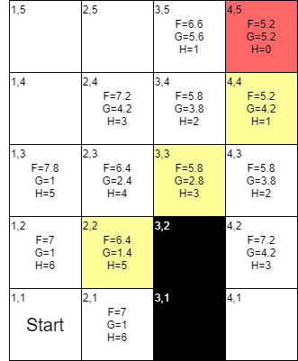

Gambar 2.15 Contoh grid A* (5)

Sumber: Abiy, T., Pang, H., Tiliksew, B., Moore, K., & Khim, J. (n.d.). *A* Search*. Brilliant. https://brilliant.org/wiki/a-star-search/

### Influence Map

*Influence map* merupakan teknik yang digunakan oleh sebuah *agents* untuk membantu dalam membuat keputusan. *Influence map* tidak memberikan instruksi tetapi hanya menyediakan informasi yang berguna untuk *agents* dalam membantu pengambilan keputusan (Rabin, 2020, 104). Sebagai contoh, lokasi yang memiliki makanan, atau object yang akan menaikan *score* akan memberikan influence positif sedangkan agent *enemy* akan memberikan influence yang negatif, dan dengan hal ini agent dapat mengambil keputusan untuk bergerak ke mana dengan mencari area yang memiliki influence positif. (Nathan Wirth, 2008)

Gambar 2.16 adalah salah satu contoh *pathfinding* yang telah mengimplementasikan *influence map* dimana *pathfinding* yang digunakan juga memperhitungkan serangan dari lawan. Pada gambar tersebut diperlihatkan semakin merah warna pada map maka semakin besar *damage* yang akan diterima oleh tank dan tank akan menghindari jalan yang berwarna merah.

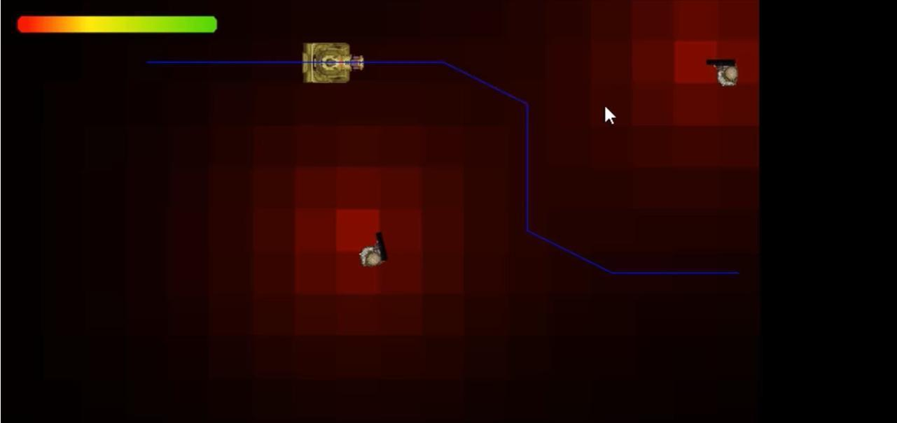

Gambar 2.16 Contoh *influence map*

Sumber: Nicolò Giani. (2016, November 4). *C++ A.I. Demo: Tactical pathfinding with influence map*. Youtube. https://www.youtube.com/watch?v=0i7SMSdwbLI

### Unity

*Unity* adalah sebuah *game engine* yang dikembangkan oleh Unity Technologies yang pertama di release pada tahun 2005. *Engine* ini dapat digunakan untuk membuat game three-dimensional, two-dimensional, virtual reality dan juga augmented reality. Unity sudah banyak digunakan dalam pembuatan *game* terkenal seperti *Subnautica*, *Angry bird*, dan juga *Superhot.* *User interface* dari unity dapat dilihat pada gambar 2.17.

*Unity* juga memiliki *Unity Asset Store* yang merupakan *library of assets* dimana user dapat mencari asset seperti *texture, models*, dan *animations* yang telah dibuat oleh *Unity Technologies* dan member dari *community*. *Unity* memperbolehkan *user* untuk ikut menjadi publisher pada *unity asset store* dan menjual *asset* buatan *user*. Asset yang ada di *Unity Asset Store* dapat didapatkan secara gratis maupun berbayar dan dapat didownload secara langsung ke p*roject unity*.

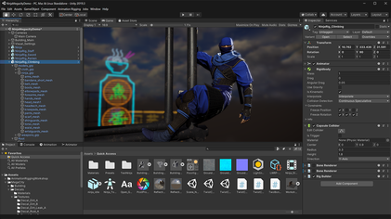

Gambar 2.17 Contoh user interface Unity

Sumber: *Unity (game engine)*. (2021, December 19). Wikipedia. https://en.wikipedia.org/wiki/Unity_(game_engine)

## 

## Tinjauan Studi

Bagian ini akan menjelaskan mengenai penelitian penelitian sebelumnya yang berhubungan dengan skripsi yang akan dibuat.

### Automatic generation of tower defense levels using PCG (Simon Liu, 2019)

Penelitian tersebut membuat map dan *path* penyerangan *enemy* dengan cara mengambil *random point* pada sekitar tengah map dan menambahkan *random road segments* yang mengarah pada kedua ujung berlawanan dari map, dan jika map membutuhkan *path* tambahan maka akan dipilih random point disekitar tengah *path* awal dan akan digenerate *path* yang akan terhubung kepada ujung map lain yang belum digunakan. Untuk *enemy generation*, mereka melakukan *spawn* tidak per *unit* tetapi per kelompok *enemy*, kelompok kelompok tersebut diambil dari *game* lain. Setelah mereka mengambil kelompok *enemy* tersebut *wave* penyerangan akan dibuat dengan menggunakan *genetic representation* dimana pada tiap *wave* akan dibuatnya *fixed length chromosome* yang berisikan *sequence* kelompok *enemy* yang telah diambil secara *random* yang kemudian akan dimasukan pada *fitness function* untuk tiap *wave* penyerangan. *Fitness function* yang mereka gunakan menilai kemiripan *wave enemy* yang telah dibuat dengan *wave enemy* yang ada pada game yang mereka pilih dan akan dinilai dari sisi: 1. *Monster count*, 2. *Monster count by type*, 3.*Total hit point*. *Enemy* yang dispawn akan melakukan penyerangan dengan mengikuti *path* yang telah tersedia. Contoh hasil map yang dibuat dapat dilihat pada gambar 2.18.

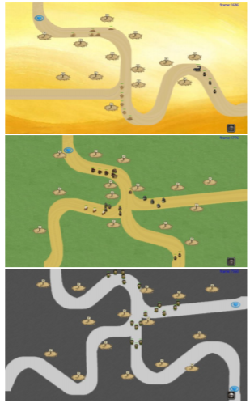

Gambar 2.18 Contoh hasil map dari Automatic generation of tower defense levels using PCG

Sumber: Simon Liu, L. C. (2019). Automatic generation of tower defense levels using PCG. *Proceedings of the 14th International Conference on the Foundations of Digital Games*, p. 6.

### Procedural Generation of Tower Defense Levels (Öhman, 2020)

Penelitian tersebut mengimplementasikan *perlin noise* untuk melakukan *procedural map generation*. Setelah *terrain* selesai dibuat maka akan dibuatnya *path* dengan cara mengambil *random point* pada map untuk menjadi point *start* dan membuat *path* dari point tersebut, hal ini akan diulang sebanyak jumlah *path point count* yang telah ditentukan. Untuk menentukan *path* berikutnya akan digunakan *function* sebagai berikut:

* + - Tetap ikuti arah dari *path* sebelumnya.
    - Hindari *high ground*, *path* akan dibuat mengarah ke point terendah dari radius yang telah ditentukan.
    - Hindari *border* agar *path* tetap berada dalam *terrain*.
    - Hindari path dan base yang telah dibuat sebelumnya agar tidak terjadi collision.

*Enemy* akan menyerang dengan cara mengikuti *path* yang telah dibuat tersebut. Setelah map dibuat maka map akan dimasukan pada *fitness function* yang akan memperhitungkan beberapa bagian dari *level* yaitu: *intersection count*, *height variance*, *unnatural turn count*, *unreachable base*, dan *path density*. Jika *fitness value* tidak mencapai *point* tertentu maka map akan di *regenerate*. Sedangkan untuk *enemy generation*, mereka membuat *wave enemy* dimana jumlah *enemy wave size* dan jumlah *enemy* merupakan angka *random* antara 1 dan 5, wave tersebut akan dispawn sejumlah X kali dimana X merupakan hasil perhitungan dari *path density* dan *difficulty* dengan rumus:

*wavecount* = k (*cosntant* untuk *balancing*) x *pathdensity* x *difficulty*. (2.3)

Untuk *wait time* antar *enemy* merupakan *constant* dibagi dengan *wave size*, dan *wait time* setelah *wave* menggunakan *constant* dikali dengan *wave size*. Contoh hasil map yang dibuat dapat dilihat pada gambar 2.19.

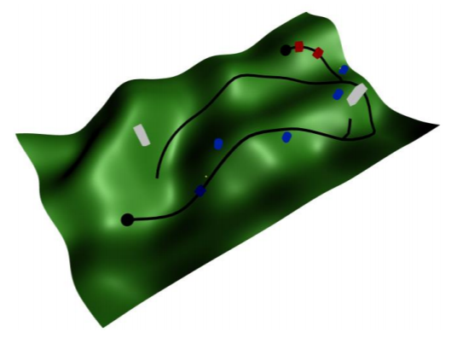

Gambar 2.19 Contoh hasil map dari Procedural Generation of Tower Defense Levels

Sumber: Öhman, J. (2020). Procedural Generation of Tower Defense levels. Linköping University, Department of Computer and Information Science, p. 1.

### Tower Defense with Augmented Reality (Bogdan-Mihai Păduraru, 2017)

Pada penelitian tersebut game *tower defense* yang dibuat menggunakan *augmented reality* dimana *player* meletakan titik *start* dan *finish* lalu menambahkan *obstacles* pada map. Setelah itu saat *enemy* dispawn maka *enemy* akan mencari jalan terbaik menuju titik *finish* menggunakan A* *algorithm*. Contoh hasil map yang dibuat dapat dilihat pada gambar 2.20.

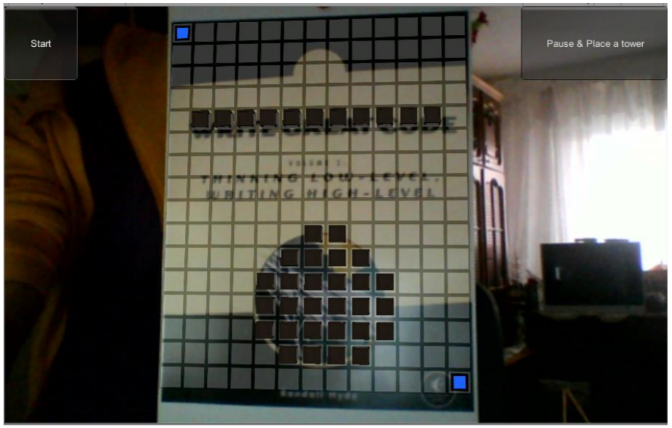

Gambar 2.20 Contoh hasil map dari Tower Defense with Augmented Reality

Sumber: Bogdan-Mihai Păduraru, A. I. (2017). Tower Defense with Augmented Reality. *Proceedings of the 14th Conference on Human Computer Interaction-RoCHI*, p. 115.

# **3. DESAIN SISTEM**

## 

## Analisa Permasalahan

Berdasarkan bab 2.2 dapat dilihat bahwa *tower defense game* masih memiliki beberapa masalah, salah satu dari masalah tersebut adalah pembuatan map menggunakan *procedural content generation* yang memiliki bentuk yang polos dimana map yang dibuat hanya berisikan sebuah jalur dan dataran yang menjadi background. Selain bentuk yang polos, juga terbentuknya sebuah pola yang sama pada map setiap kali map dibuat. Hal ini membuat map yang dibuat kurang terasa berbeda pada setiap dimainkan. Masalah lain yang dapat ditemukan adalah penyerangan *enemy* yang kurang menarik dimana *enemy* hanya akan mengikuti satu jalur yang telah ada pada map. Hal ini membuat kurangnya tantangan yang dihadapi pemain dan akan membuat game kurang menarik.

Untuk mengatasi masalah yang ada pada pembuatan map menggunakan *procedural content generation* maka akan digunakannya metode *perlin noise*. Dengan menggunakan *perlin noise*, akan terhindarnya terbentuknya pola pada map dan map dapat memiliki berbagai macam *terrain* dimana setiap *terrain* dapat memiliki kegunaan yang berbeda sehingga map tidak terlihat polos. Hal ini akan membuat map yang dibuat dapat terasa berbeda pada setiap dimainkan.

Untuk mengatasi masalah penyerangan *enemy* yang kurang menarik maka akan digunakannya A* dengan *influence map* dimana penyerangan *enemy* tidak akan hanya mengikuti sebuah jalur yang telah dibuat, tetapi musuh juga dapat mencari jalan yang lebih menguntungan bagi musuh. Hal ini akan membuat penyerangan *enemy* yang lebih menantang dan lebih menarik untuk pemain.

## Analisis Penelitian Sebelumnya

* Automatic generation of tower defense levels using PCG (Simon Liu, 2019)

Pada penelitian tersebut *path* penyerangan *enemy* akan memiliki pola yang akan berbentuk seperti tanda tambah sehingga tidak terlalu terasa *random* dan map yang dibuat terasa polos dengan hanya adanya *path* dan dataran normal. Dan untuk penyerangan *enemy* hanya akan mengikuti *path* yang telah dibuat dan tidak dapat berubah jalurnya sehingga terlihat kurang menarik. Sedangkan untuk *enemy generation* yang dibuat akan menyerupai *game* yang telah mereka pilih baik dalam kelompok *enemy* dan juga isi kelompok *enemy* dalam *wave*.

Pada skripsi ini akan menggunakan *perlin noise* agar map yang dibuat dapat memiliki beberapa macam dataran yang berbeda agar membuat map tidak terasa polos dan lebih terasa unik. Penyerangan *enemy* juga akan dibuat dapat berubah sesuai dengan map dan juga pergerakan player, tidak hanya mengikuti *path* yang tidak berubah saja. Sedangkan untuk *enemy generation* akan dibuat secara random dengan dilakukannya pembatasan pada jumlah enemy, dan jumlah *total hit point* dari enemy yang berbeda pada setiap wave. Pembuatan *wave enemy* tidak membandingkan *wave* yang dibuat dengan *game* lain dan isi *wave* akan dibuat dengan *unit* per *enemy* tidak menggunakan kelompok.

* Procedural Generation of Tower Defense Levels (Öhman, 2020)

Pada penelitian tersebut *path* penyerangan *enemy* yang dibuat terkadang akan terasa kurang baik dimana akan ada *path* yang membuat *enemy* bergerak ke arah yang tidak diperlukan atau tidak efisien tanpa adanya tujuan yang jelas seperti untuk menghindari serangan *tower* sehingga *enemy* terlihat seperti berputar tanpa tujuan. Sedangkan untuk *enemy generation* yang dibuat tiap *wave* akan tidak terlalu terasa berbeda dan tidak semakin susah, tetapi jumlah *wave* per *level* yang akan semakin bertambah sesuai dengan map yang digenerate.

Pada skripsi ini yang akan dilakukan akan menggunakan A* *algorithm* untuk penyerangan *enemy* sehingga *enemy* memiliki penyerangan yang menarik dimana *enemy* dapat memilih jalan dimana *enemy* tersebut dapat menghindari serangan *tower* dan tidak hanya mengikuti sebuah *path* tetap saja. Untuk *enemy generation* akan dibuat secara random dengan membatasi jumlah enemy dan jumlah *total hit point* yang akan berbeda pada setiap wave, sedangkan untuk jumlah *wave*, dan waktu tiap *wave* akan tetap pada setiap *level*, sedangkan *wait time* antar *enemy* akan menggunakan waktu tiap *wave* dibagi dengan jumlah *enemy*. Hal ini dilakukan agar setiap *wave* akan dapat terasa semakin susah dan tidak hanya banyak *wave* saja.

* Tower Defense with Augmented Reality (Bogdan-Mihai Păduraru, 2017)

Pada penelitian tersebut map yang digunakan dapat berubah ubah, tetapi tidak menggunakan *procedural map generation* sehingga perlu dibuat manual oleh *user*. Selain itu penyerangan enemy hanya akan menyesuaikan dengan map yang dibuat oleh user dan peletakan tower oleh player tidak akan mempengaruhi penyerangan enemy sehingga penyerangan enemy kurang menarik.

Pada skripsi ini akan adanya *procedural map generation* dengan menggunakan *perlin noise* sehingga map dapat dibuat secara otomatis dan *user* tidak perlu membuat map secara manual. Selain itu penyerangan enemy akan memiliki influence map dimana penyerangan enemy akan menyesuaikan dengan peletakan tower oleh player sehingga penyerangan enemy akan menjadi lebih menarik.

## Desain Game

Game yang akan dibuat adalah sebuah *tower defense game,* dimana pemain memiliki tujuan untuk melindungi suatu daerah agar tidak dicapai oleh serangan musuh. Untuk melindungi daerah tersebut, pemain dapat membangun suatu bangunan yang akan menyerang musuh secara otomatis*.* Serangan musuh pada permainan ini akan dibagi menjadi 4 gelombang serangan dan pemain akan menang jika berhasil bertahan hingga serangan musuh pada gelombang keempat selesai. Pada game ini pemain akan memiliki 5 *life* yang akan berkurang sebanyak 1 untuk setiap musuh yang berhasil mencapai daerah yang dilindungi pemain dan pemain akan kalah jika *life* berkurang menjadi 0.

## 

### Desain Map

Pada game ini map akan terbentuk dari kumpulan *tile* dengan ukuran panjang 30 *tile* dan lebar 18 *tile*. Tiap *tile* dapat dibedakan menjadi tiga macam berdasarkan *terrain* pada *tile* tersebut dimana setiap *terrain* akan memiliki kegunaan yang berbeda. Berikut adalah pembagian *tile* berdasarkan *terrain* yang ada pada *game* ini:

* *Tile* dengan *terrain* jalan: Merupakan *tile* yang dapat dilewati oleh musuh. *Tile* ini dapat ditempati oleh satu bangunan. Asset dari *terrain* jalan dapat dilihat pada gambar 3.1.

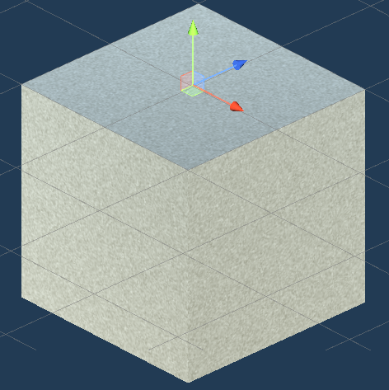

Gambar 3.1 Asset *tile* dengan *terrain* jalan

* *Tile* dengan *terrain* perairan: *Tile* ini tidak dapat dilewati oleh musuh dan tidak dapat ditempati oleh bangunan. Asset dari *terrain* perairan dapat dilihat pada gambar 3.2.

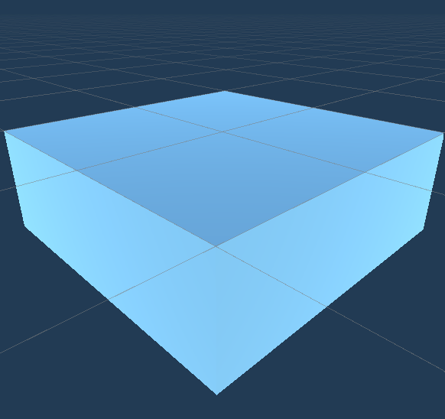

Gambar 3.2 Asset *tile* dengan *terrain* perairan

* *Tile* dengan *terrain* dataran tinggi: *Tile* ini tidak dapat dilewati oleh musuh, tetapi *tile* ini dapat ditempati oleh satu bangunan. Asset dari *terrain* dataran tinggi dapat dilihat pada gambar 3.3.

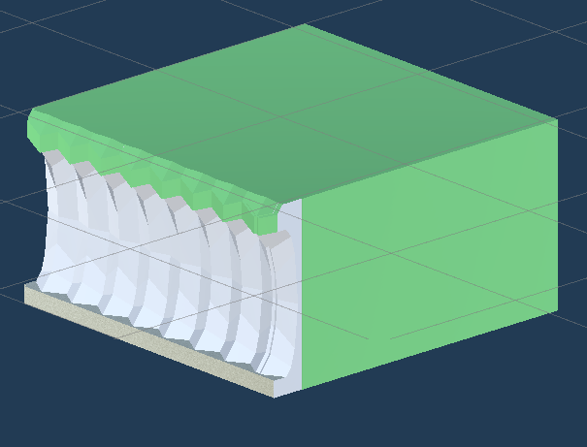

Gambar 3.3 Asset *tile* dengan *terrain* dataran tinggi

## 

### Desain Portal Player

*Portal player* merupakan sebuah *gameobject* yang menunjukan lokasi yang akan dijaga oleh pemain. *Gameobject* ini tidak dapat dibangun oleh pemain dan akan ada sejak awal *game* dimulai. Pemain tidak dapat membangun bangunan pada *tile* dimana *portal player* berada. Jumlah *portal player* pada setiap permainan adalah satu. Asset dari *portal player* dapat dilihat pada gambar 3.4.

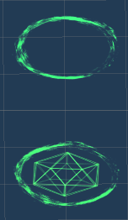

Gambar 3.4 Asset *portal player*

### Desain Portal Enemy

*Portal enemy* merupakan sebuah *gameobject* yang menunjukan lokasi dimana musuh akan muncul. *Gameobject* ini tidak dapat dibangun oleh pemain dan akan ada sejak awal *game* dimulai. Pemain tidak dapat membangun bangunan pada *tile* dimana *portal enemy* berada. Pada setiap permainan, *portal enemy* dapat berjumlah satu atau dua dan akan ditetapkan secara acak. Asset dari *portal enemy* dapat dilihat pada gambar 3.5.

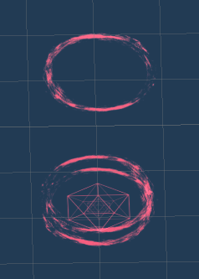

Gambar 3.5 Asset *portal* *enemy*

## 

### Desain Tower

*Tower* adalah sebuah *gameobject* bangunan yang dapat dibangun oleh pemain untuk menahan serangan musuh. Pada *game* ini *tower* yang telah dibangun akan menyerang musuh yang ada disekitarnya secara otomatis. Untuk membangun *tower*, pemain memerlukan sebuah *currency* berupa *gold*. Jika *tower* yang telah dibangun diserang oleh musuh dan *health* dari *tower* berkurang menjadi 0 maka *tower* tersebut akan hancur. Pada *game* ini akan terdapat 2 macam *tower* yang memiliki attribute *attack power* (kerusakan yang dapat diberikan ke musuh saat tower menyerang) dan *health* (kerusakan yang dapar diterima tower sebelum hancur) yang berbeda. Berikut adalah *tower* yang ada pada *game* ini:

* *Tower* 1: *Tower* ini memiliki *attack power* yang tinggi dan *health* yang rendah. Asset dari *tower* 1 dapat dilihat pada gambar 3.6.

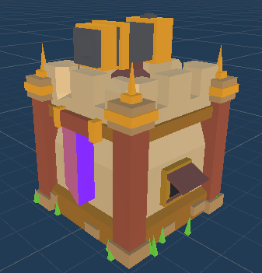

Gambar 3.6 Asset *tower* 1

* *Tower* 2: *Tower* ini memiliki *health* yang tinggi dan *attack power* yang rendah Asset dari *tower 2* dapat dilihat pada gambar 3.7.

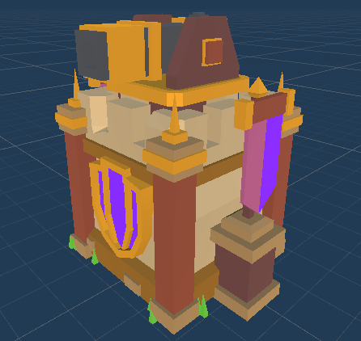

Gambar 3.7 Asset *tower* 2

Atribut lengkap yang dimiliki oleh *tower* yang ada pada *game* ini dapat dilihat pada tabel 3.1.

Tabel 3.1

Atribut *tower*

| *Tower* | *Attack power* | *Health* | *Cost* |
| --- | --- | --- | --- |
| *Tower* 1 | 70 | 400 | 1000 *Gold* |
| *Tower* 2 | 35 | 800 | 1000 *Gold* |

## 

### Desain Enemy

*Enemy* adalah musuh yang akan dihadapi oleh pemain. Musuh pada *game* ini dapat dibedakan dari 2 hal yaitu tipe dan ukuran. Tipe dari musuh akan membedakan cara musuh menyerang pemain sedangkan ukuran akan membedakan atribut seperti *attack power* (jumlah kerusakan yang diberikan kepada tower saat musuh menyerang)*, health* (jumlah kerusakan yang dapat diterima oleh musuh sebelum kalah), dan jumlah *gold* yang akan didapat pemain saat mengalahkan musuh tersebut. Berikut adalah pembagian musuh berdasarkan tipe pada game ini:

* *Enemy* A: Musuh dengan tipe A akan berusaha mencapai lokasi dari *portal player* dengan mengikuti jalur terpendek tanpa memperhitungkan kondisi dari map. Musuh ini memiliki 3 ukuran yaitu *small*, *medium*, dan *big*. Asset dari *enemy* A dapat dilihat pada gambar 3.8.

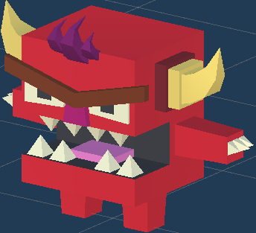

Gambar 3.8 Asset *enemy* A

* *Enemy* B: Musuh dengan tipe B akan berusaha untuk mencapai lokasi dari *portal player* dengan memperhitungkan lokasi dari *tower.* Musuh ini akan berusaha untuk menghindari *tile* yang terdapat *tower* atau dapat terkena serangan dari *tower*. Musuh ini hanya akan menyerang *tower* jika tidak ditemukannya jalan menuju lokasi dari *portal player* tanpa melewati tile yang terdapat *tower*. Musuh ini memiliki 2 ukuran yaitu *small*, dan *medium*. Asset dari *enemy* B dapat dilihat pada gambar 3.9.

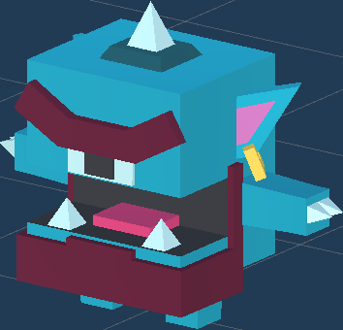

Gambar 3.9 Asset *enemy* B

Perbandingan musuh berdasarkan ukuran yang ada pada *game* ini dapat dilihat pada gambar 3.10 dimana musuh yang berada di depan memiliki ukuran *small*, musuh yang berada di tengah memiliki ukuran *medium*, dan musuh yang ada di belakang memiliki ukuran *big.*

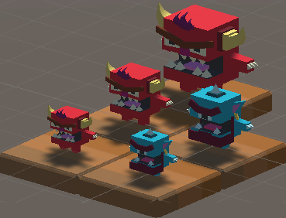

Gambar 3.10 Perbandingan ukuran *enemy*

Atribut lengkap yang dimiliki oleh musuh berdasarkan ukuran yang ada pada *game* ini dapat dilihat pada tabel 3.2.

Tabel 3.2

Atribut *enemy* berdasarkan ukuran

| *Size* | *Attack power* | *Health* | *Gold dropped when defeated* |
| --- | --- | --- | --- |
| *Small* | 25 | 100 | 25 |
| *Medium* | 50 | 200 | 50 |
| *Big* | 100 | 400 | 100 |

## Desain Sistem

Dalam pembuatan game ini, garis besar sistem yang akan dibuat dapat dilihat pada gambar 3.11. Sistem akan dimulai dengan dibuatnya map dimana permainan akan berlangsung dan gelombang serangan musuh yang akan dihadapi oleh pemain. Permainan akan dimulai setelah pembuatan map dan gelombang serangan musuh selesai. Dibawah ini akan dibahas subproses yang ada pada sistem.

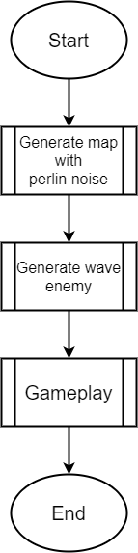

Gambar 3.11 Flowchart alur *game*

### Alur Generate Map With Perlin Noise

Gambar 3.12 merupakan proses pembuatan map dimana permainan akan berlangsung. Proses akan dimulai dengan dilakukan pengacakan variable offset yang akan digunakan untuk pembuatan map, hal ini dilakukan agar map yang dibuat akan berbeda pada setiap proses ini dijalankan. Untuk setiap *tile* pada map akan dihitung perlin value dari *tile* tersebut berdasarkan lokasi dari *tile*, *scale*, dan *offset*. Hasil dari perhitungan ini akan menentukan terrain pada *tile* tersebut dengan mencocokan hasil perhitungan dengan batasan seperti berikut:

* Jika hasil dari *perlin value* lebih kecil dari 0.33 maka *tile* tersebut akan menjadi *tile* dengan *terrain* perairan.
* Jika hasil dari *perlin value* lebih besar dari 0.66 maka *tile* tersebut akan menjadi *tile* dengan *terrain* daratan tinggi.
* Jika hasil dari *perlin value* tidak masuk pada dua batasan sebelumnya maka *tile* tersebut akan menjadi *tile* dengan *terrain* jalan.

Perlin value memiliki output antara 0.0 hingga 1.0, oleh karena hal ini untuk mendapatkan map yang memiliki terrain perairan dan daratan tinggi yang sama banyak, dan tidak terlalu banyak tetapi juga tidak terlalu sedikit, maka hasil output tersebut akan dibagi menjadi 3 bagian sama besar yaitu bagian yang memiliki hasil lebih kecil dari 0.33, bagian yang memiliki hasil lebih besar dari 0.66, dan bagian yang memiliki hasil diantara 0.33 hingga 0.66. Setelah *perlin value* untuk setiap tile telah dihitung maka akan ditentukan lokasi *portal player* dan *portal enemy* menggunakan *floyd warshall algorithm* dimana pada tahapan ini akan dilakukan pengecekan apakah map perlu untuk dibuat ulang.

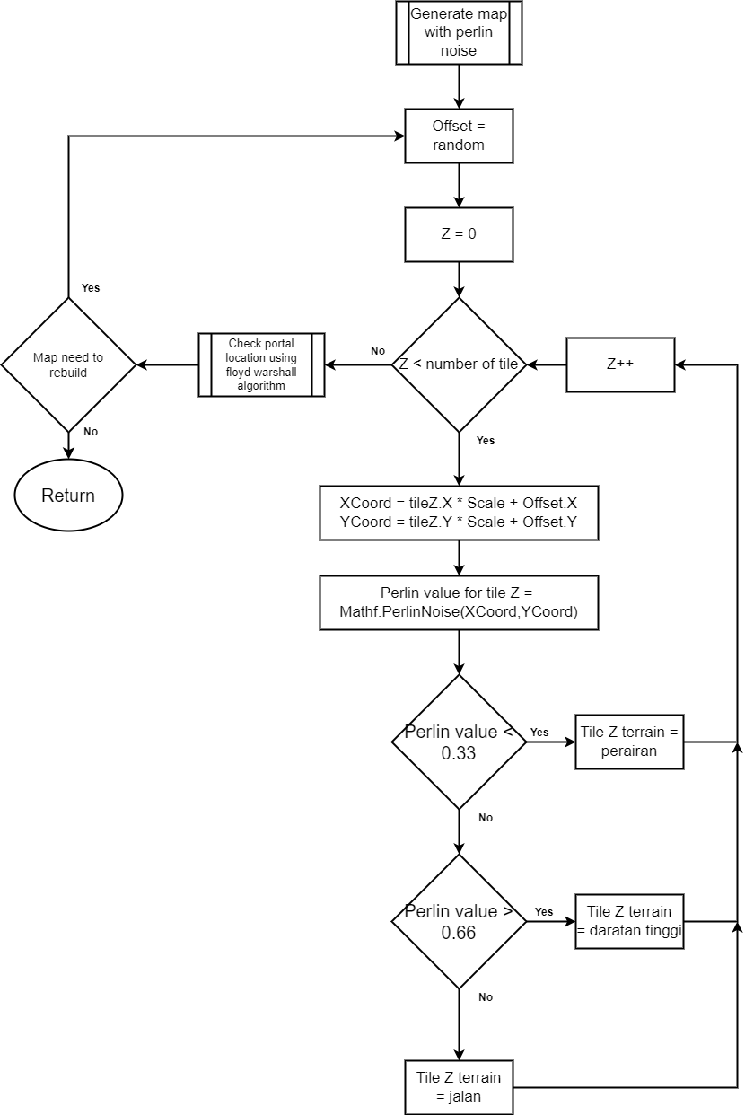

Gambar 3.12 Alur subproses generate map with perlin noise

#### Alur Pengecekan Lokasi Portal

Pada subproses ini dilakukan pengecekan lokasi *portal player* dan *portal enemy* pada map yang telah dibuat, hal ini memiliki tujuan untuk menentukan apakah map perlu untuk dibuat ulang atau tidak. Proses ini akan melakukan pengecekan jarak antar semua *tile* dengan *terrain* jalan yang ada pada map menggunakan *floyd warshall algorithm*. Dari pengecekan jarak ini akan diambil 2 *tile* (tile X, tile Y) yang memiliki hasil perhitungan jarak terbesar dimana *portal* *player* akan diletakan pada tile X dan *portal* *enemy* akan diletakan pada tile Y. Jika jumlah *portal* *enemy* adalah 2, maka *portal* *enemy* kedua akan diletakan pada *tile* Z dimana *tile* Z adalah *tile* yang memiliki jarak terbesar kedua dari *portal* *player* (*tile* X). Setelah lokasi *portal player* dan *portal enemy* telah ditentukan, maka akan dilakukan pengecekan jarak antara *portal* *enemy* (tile Y dan tile Z) dengan *portal* *player* (tile X). Jika jarak antara *portal* *enemy* dengan *portal* *player* tidak mencapai 45 tile dan jarak antar *portal enemy* (tile Y dan tile Z) tidak mencapai 25 tile maka map akan dibuat ulang dari proses pada subbab 3.3.1. Cara kerja dari subproses ini dapat dilihat pada gambar 3.13.

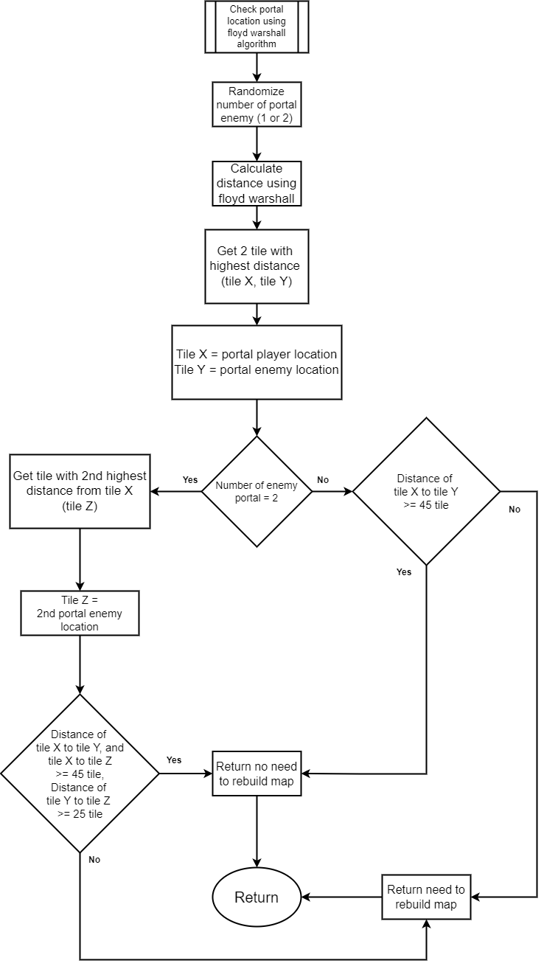

Gambar 3.13 Alur subproses check portal location

### Alur Pembuatan Wave Enemy

Gambar 3.14 adalah alur pembuatan gelombang serangan musuh yang akan dihadapi oleh pemain. Pada proses ini akan dibuat daftar musuh yang akan muncul pada setiap gelombang secara random. Setelah daftar sudah selesai dibuat akan dilakukan pengecekan terhadap total *health* dari semua musuh yang ada pada daftar yang telah dibuat. Jika total *health* musuh tidak sesuai dengan target total *health* dari gelombang serangan tersebut, maka daftar musuh akan dibuat ulang. Pada setiap gelombang serangan, target total *health*, dan musuh yang dapat muncul akan berbeda dengan pembagian sebagai berikut:

* Pada gelombang serangan 1, musuh yang dapat muncul adalah musuh dengan tipe A dengan ukuran *small*, dan *medium*. Target total health pada gelombang serangan 1 adalah 7500.
* Pada gelombang serangan 2, musuh yang akan dapat muncul adalah musuh dengan tipe A dengan ukuran *small, medium* dan musuh dengan tipe B dengan ukuran *small*. Target total health pada gelombang serangan 2 adalah 12500.
* Pada gelombang serangan 3, musuh yang dapat muncul adalah musuh dengan tipe A dengan ukuran *small, medium* dan musuh dengan tipe B dengan ukuran *small, medium*. Target total health pada gelombang serangan 3 adalah 25000.
* Pada gelombang serangan 4, musuh yang dapat muncul adalah musuh dengan tipe A dengan ukuran *small, medium, big* dan musuh dengan tipe B dengan ukuran *small*, dan *medium.* Target total health pada gelombang serangan 4 adalah 50000.

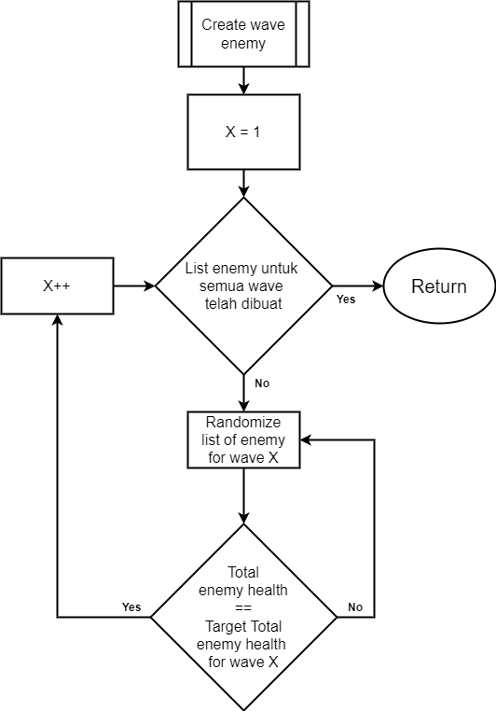

Gambar 3.14 Alur subproses pembuatan wave enemy

### Alur Gameplay

Gambar 3.15 merupakan proses permainan yang akan dimainkan oleh pemain setelah map dan gelombang serangan musuh selesai dibuat. Pada saat permainan berlangsung, musuh akan muncul pada lokasi *portal enemy* sesuai dengan gelombang serangan musuh yang telah dibuat pada subbab 3.3.2. Jika semua musuh yang ada pada suatu gelombang telah dikalahkan maka permainan akan berlanjut ke gelombang serangan musuh berikutnya hingga gelombang serangan musuh keempat selesai. Untuk setiap musuh yang berhasil dikalahkan oleh pemain, pemain akan mendapatkan gold dengan jumlah yang sesuai dengan ukuran musuh yang telah dikalahkan. Untuk mengalahkan musuh, pemain dapat membangun tower dengan cara melakukan klik pada *tower list* yang ada di layar. Proses permainan akan berakhir jika pemain berhasil bertahan hingga serangan musuh pada gelombang serangan keempat selesai atau *life* berkurang hingga menjadi 0.

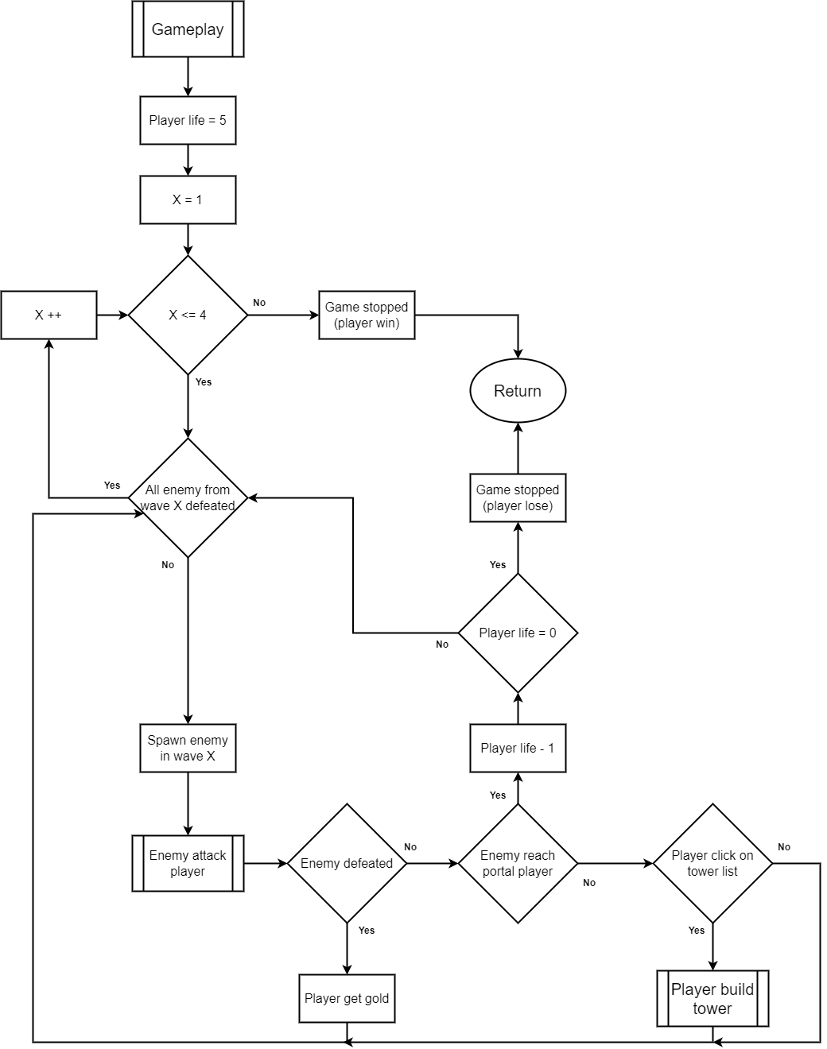

Gambar 3.15 Alur subproses g*ameplay*

#### Alur Build Tower

Subproses ini adalah proses yang berjalan saat pemain akan membangun *tower*. Untuk membangun *tower*, pemain perlu untuk memilih *tower* yang akan dibangun, dan *tile* dimana *tower* akan dibangun. Setelah pemain memilih lokasi yang diinginkan akan dilakukan pengecekan terhadap beberapa kriteria yang perlu untuk dipenuhi, yaitu:

* *Gold* milik pemain lebih banyak dari harga *tower*
* *Tile* yang dipilih pemain merupakan *tile* dengan *terrain* jalan atau terrain daratan tinggi
* *Tile* yang dipilih pemain masih kosong (tidak terdapat *portal player, portal enemy,* atau bangunan)

Jika semua persyaratan telah terpenuhi maka *tower* akan dibangun pada *tile* yang telah dipilih pemain dan *gold* pemain akan berkurang sesuai dengan harga *tower*. Alur kerja subproses ini dapat dilihat pada gambar 3.16.

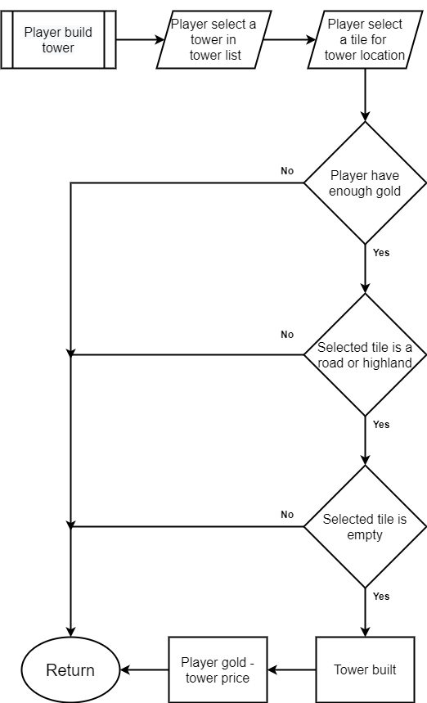

Gambar 3.16 Alur subproses build tower

### Alur Penyerangan Enemy

Gambar 3.17 menggambarkan cara kerja subproses penyerangan musuh. Subproses ini merupakan proses yang dijalankan oleh musuh yang telah muncul dari *portal enemy* pada subbab 3.3.3. Saat permainan berlangsung, musuh yang telah muncul di map akan berusaha mencapai *portal player* dan akan menyerang *tower* yang menghalangi jalannya. Untuk menentukan jalan yang akan diambil, musuh dengan tipe A akan menggunakan *pathfinding* yang berbeda dengan musuh dengan tipe B. Musuh dengan tipe A akan menggunakan *pathfinding* A* *algorithm* sedangkan musuh dengan tipe B akan menggunakan *pathfinding* A* *algorithm* dengan mengimplementasikan *influence map*. Jika musuh telah mencapai *portal player* atau *health* dari musuh telah berkurang hingga 0 maka musuh akan menghilang.

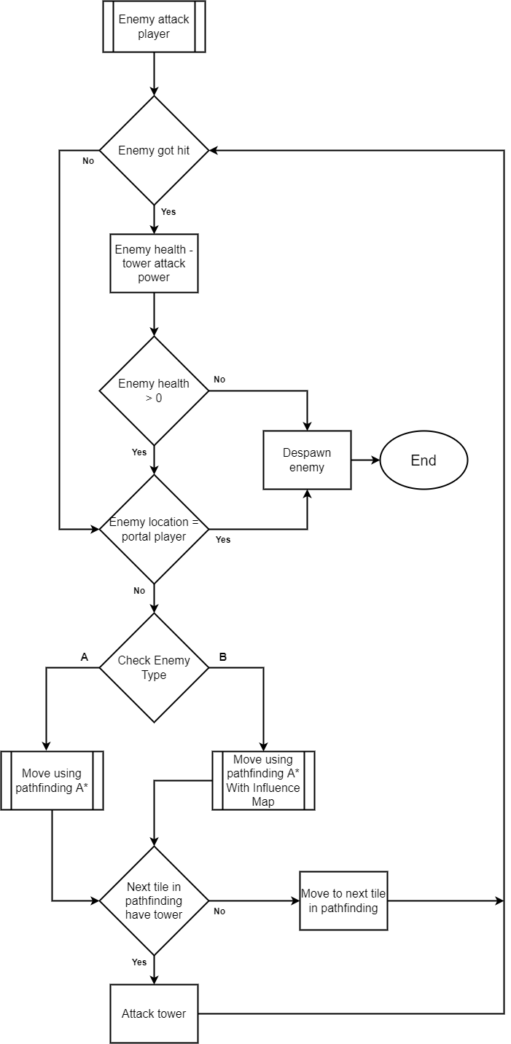

Gambar 3.17 Alur subproses penyerangan enemy

#### Alur Pathfinding A*

Subproses ini adalah bagian dari subproses penyerangan musuh yang digunakan oleh musuh dengan tipe A. Proses ini bertujuan untuk menentukan jalur yang akan digunakan oleh musuh untuk mencapai lokasi *portal player* dari lokasi musuh tanpa memperhitungkan kondisi dari map. Pada proses ini, *tile* yang diperhitungkan hanyalah *tile* yang dapat dilewati oleh musuh yaitu *tile* dengan terrain jalan. Alur dari proses ini dapat dilihat pada gambar 3.18 dengan keterangan sebagai berikut:

* *Start tile* adalah tile lokasi musuh
* *finish tile* adalah tile lokasi *portal player*
* *Open list* adalah list tile yang akan dilakukan pengecekan
* *Closed list* adalah list tile yang telah dilakukan pengecekan atau tidak dapat dilewati musuh
* Setiap tile memiliki G cost (cost terendah untuk mencapai tile dari *start tile*), H cost (estimasi *cost* dari tile ke *finish tile)*, F cost (*G cost + H cost),* dan Came from tile ( tile yang dilewati sebelum mencapai tile tersebut)
* Pada awal proses berjalan *start tile* akan memiliki g cost = 0 dan *tile* lain akan memiliki g cost = infinite
* Neighbor adalah *tile* yang bersebelahan secara horizontal dengan *current tile*.

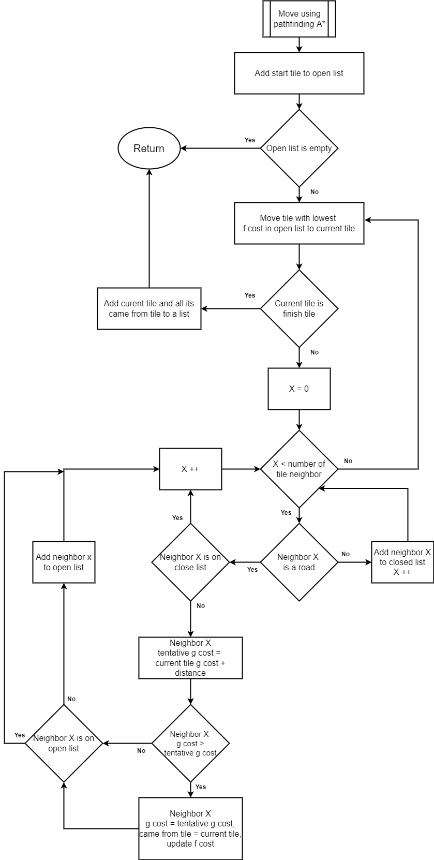

Gambar 3.18 Alur subposes pathfinding menggunakan algoritma A*

#### Alur Pathfinding A*With Influence Map

Subproses ini adalah bagian dari subproses penyerangan musuh yang digunakan oleh musuh dengan tipe B. Proses ini bertujuan untuk menentukan jalur yang akan digunakan oleh musuh untuk mencapai lokasi *portal player* dari lokasi musuh dengan memperhitungkan kondisi dari map. Hal ini dicapai dengan cara mengimplementasikan *influence map* pada A* *algorithm*. Perbedaan A* tanpa *influence map* dan dengan influence map adalah pada A* tanpa *influence cost* saat menghitung *tentative g cost* hanya akan menggunakan *current tile* *g cost* ditambahkan dengan jarak antar *tile*, tetapi pada A* yang mengimplementasikan *influence map*, maka akan ditambahkan lagi *influence cost* dimana *influence cost* ini adalah *cost* tambahan yang bergantung pada kondisi permainan. Pada game ini *influence cost* yang digunakan adalah *cost* *range* (cost untuk jumlah tower yang dapat menyerang tile yang akan dilewati), dan *cost* *path* (cost untuk melewati *tile* dengan *tower)* dengan *cost path* memiliki prioritas yang lebih tinggi dari *cost range.* Dengan penambahan *influence cost*, musuh akan mencari jalur terpendek dengan menghindari tile yang terdapat tower atau dapat terkena serangan dari tower. Alur dari proses ini dapat dilihat pada gambar 3.19 dengan keterangan sebagai berikut:

* *Start tile* adalah *tile* lokasi musuh
* *finish tile* adalah *tile* lokasi *portal player*
* *Open list* adalah list *tile* yang akan dilakukan pengecekan
* *Closed list* adalah list *tile* yang telah dilakukan pengecekan atau tidak dapat dilewati musuh
* Setiap *tile* memiliki *G cost* (cost terendah untuk mencapai tile dari start tile), *H cost* (estimasi *cost* dari tile ke *finish tile)*, *F cost* (*G cost + H cost),* dan *came from tile* (*tile* yang dilewati sebelum mencapai *tile* tersebut)
* Pada awal proses berjalan *start tile* akan memiliki g cost = 0 dan *tile* lain akan memiliki g cost = infinite
* *Neighbor* adalah *tile* yang bersebelahan secara horizontal dengan *current tile*.
* *Influence cost path* > influence *cost* *range*

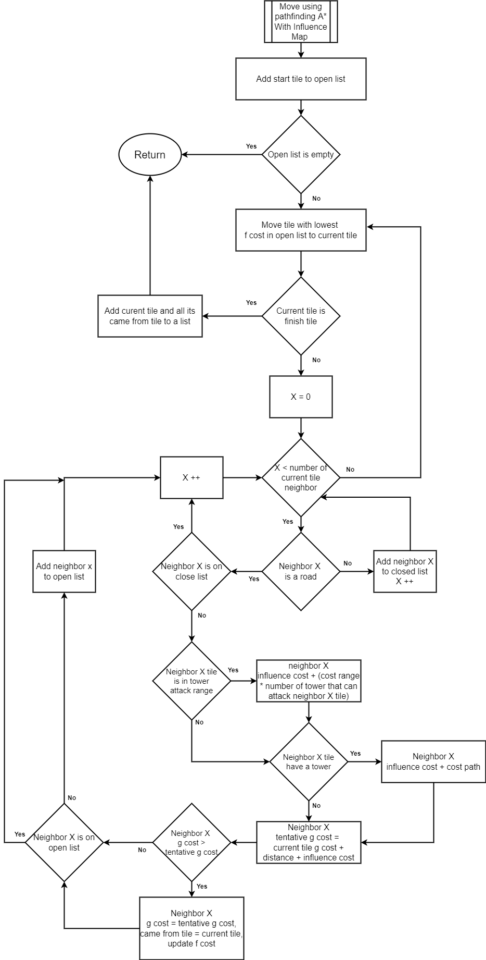

Gambar 3.19 Alur subposes pathfinding menggunakan algoritma A* dengan influence map

## Desain User Interface

Saat program dijalankan, maka pemain akan diperlihatkan tampilan *main menu.* Pada tampilan ini akan terdapat 3 pilihan yaitu: *play*, *help*, dan *quit* seperti pada gambar 3.20.

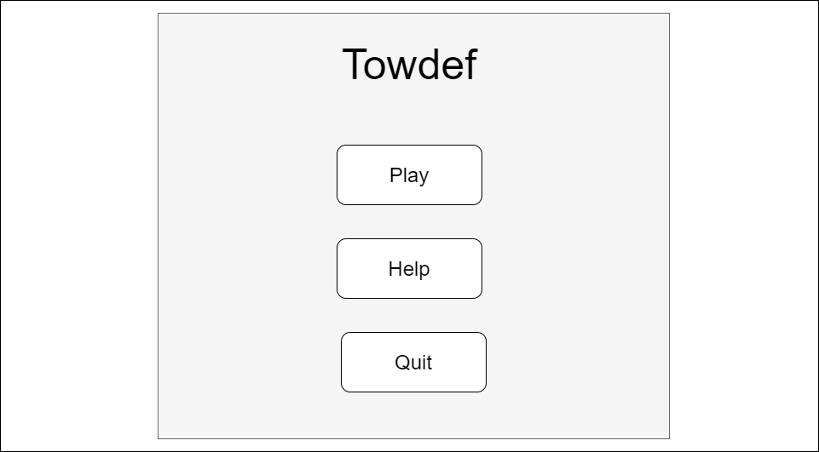

Gambar 3.20 Tampilan *main menu*

Jika pemain memilih tombol *play*, maka pemain akan masuk ke area permainan yang memiliki tampilan seperti pada gambar 3.21. Informasi tentang jumlah *life* yang dimiliki pemain, gelombang musuh (*wave*) yang sedang dihadapi olehpemain, jumlah *gold* yang dimiliki oleh pemain, dan jumlah musuh yang ada pada gelombang musuh (*wave*) yang sedang berlangsung dapat dilihat pada bagian kiri atas layar. Untuk membangun *tower*, pemain dapat memilih dan menekan tombol yang tersedia pada bagian *tower list* yang terletak pada bagian kanan bawah layar lalu memilih dimana *tower* tersebut akan dibangun dengan mengklik lokasi yang diinginkan pada *map area*.

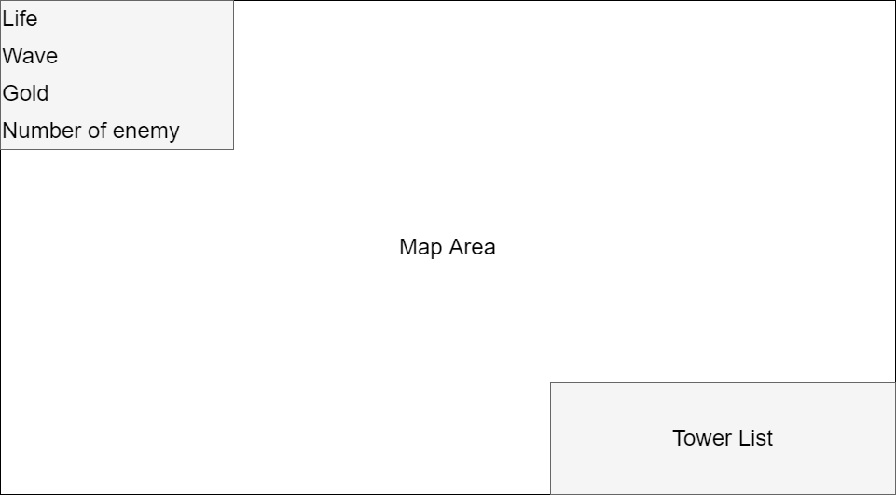

Gambar 3.21 Tampilan *gameplay*

Jika pada tampilan *main menu* pemain memilih tombol *help*, maka pemain akan masuk ke tampilan *help menu* seperti pada gambar 3.22. Pada tampilan ini pemain dapat membaca penjelasan singkat tentang permainan yang akan dimainkan pada *window* *help menu* yang akan berada pada bagian tengah layar. Untuk kembali ke tampilan *main menu*, maka pemain perlu untuk menekan tombol *back* yang berada pada bagian bawah dari tampilan *help menu*.

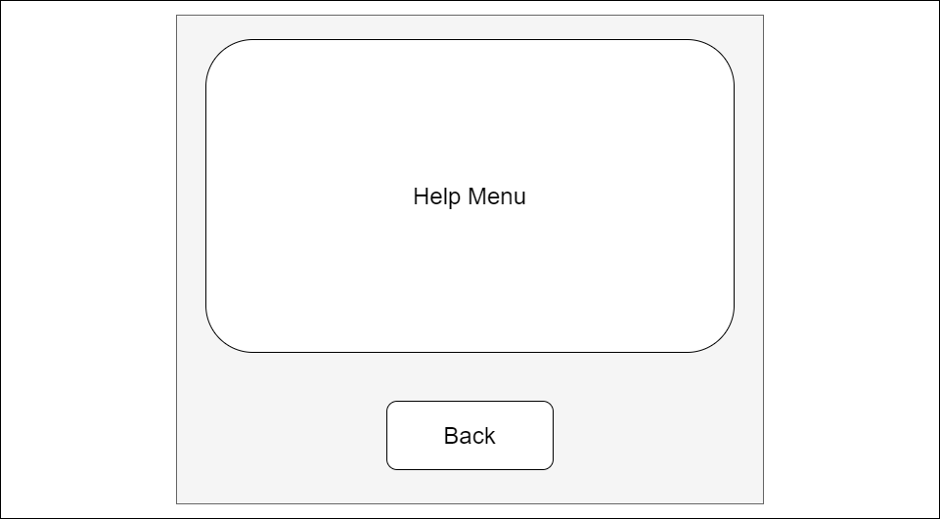

Gambar 3.22 Tampilan *help menu*

# **4. IMPLEMENTASI SISTEM**

## 

## 

Pada bab ini akan dijelaskan tentang implementasi program yang telah dibuat berdasarkan teori dan desain sistem yang ada pada bab sebelumnya. Implementasi sistem yang akan dibahas dibuat menggunakan bahasa pemrograman *C Sharp* (*C#*).

## 

## 4.1 Implementasi Aplikasi

Program pada skripsi ini dibuat pada aplikasi *Unity Engine 3D* dimana bahasa pemrograman yang digunakan adalah *C Sharp* (*C#*). Pada saat menjalankan *Unity*  untuk pertama kalinya *Unity* akan menampilkan *Scene* kosong dimana pada *Scene* ini pengguna dapat membuat *gameobject* yang akan muncul pada saat permainan dijalankan. Tampilan ini akan dapat dilihat seperti pada gambar 4.1.

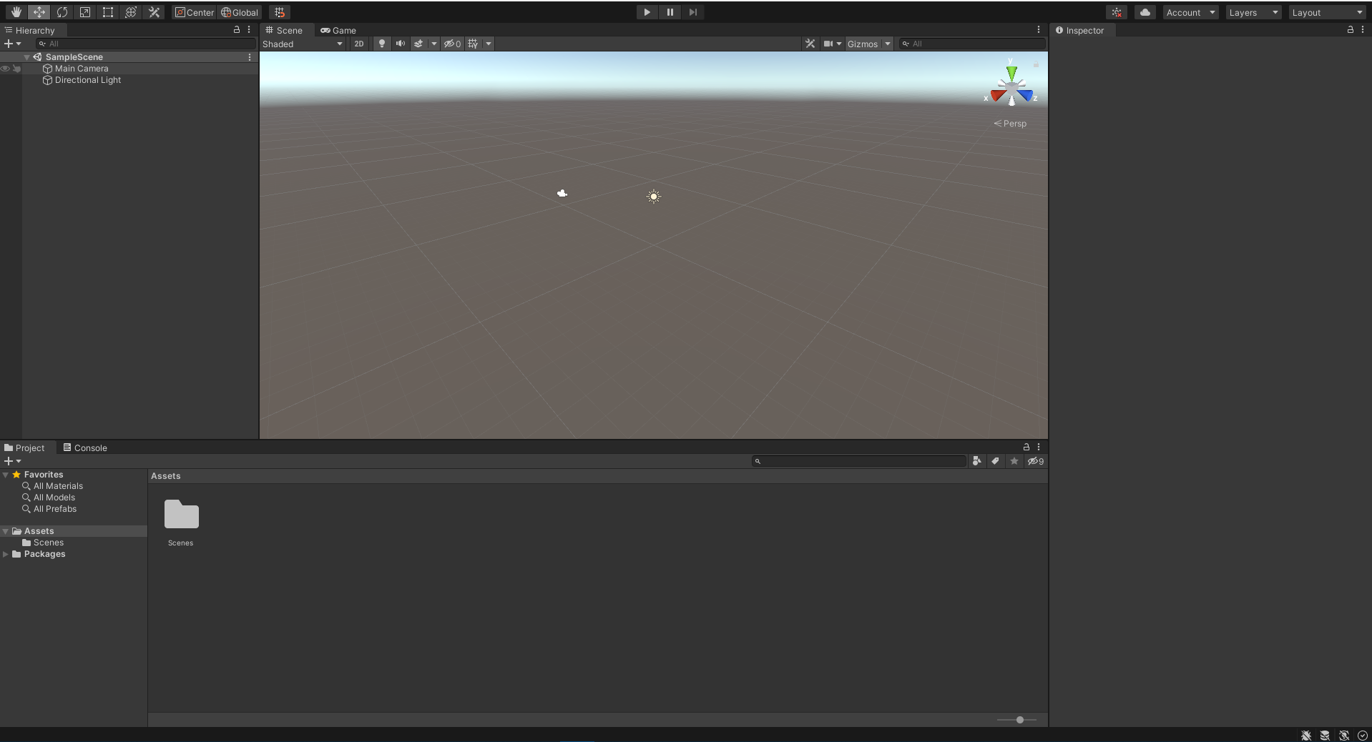

Gambar 4.1 Tampilan awal unity

Untuk menambahkan *gameobject* yang akan muncul pada saat permainan dijalankan, user dapat menggunakan menu *gameobject* yang berada pada *menu bar* seperti yang terdapat pada gambar 4.2.

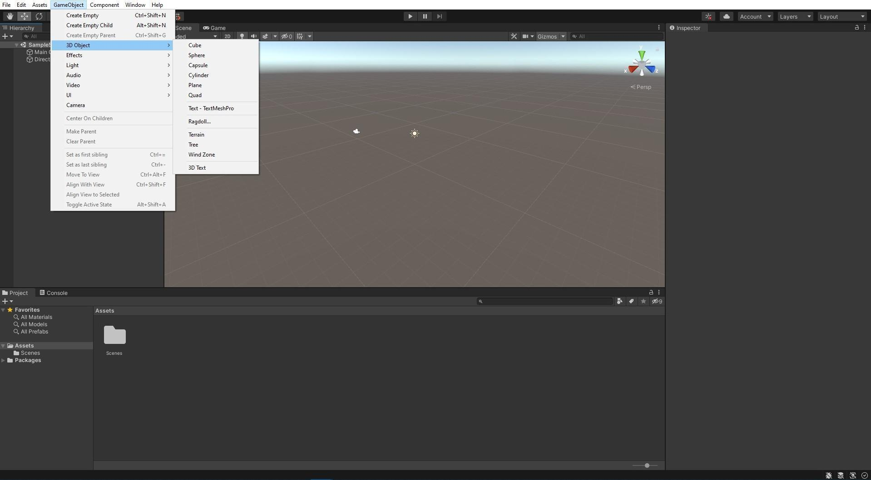

Gambar 4.2 Tampilan menambahkan gameobject

Pada *gameobject* dapat diberikannya *script* yang nantinya akan dijalankan pada saat permainan dijalankan. *Script* yang digunakan pada program ini menggunakan bahasa pemrograman *C Sharp* (*C#*) dan akan dibuat menggunakan aplikasi *Visual Studio 2019*. Tampilan dari *Visual Studio 2019* dapat dilihat pada gambar 4.3.

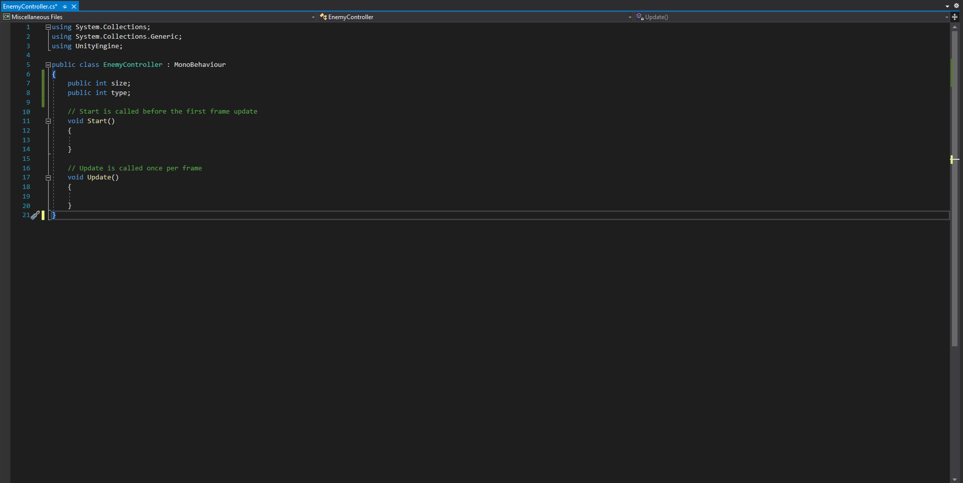

Gambar 4.3 Tampilan visual studio 2019

Untuk memasukan *script* kepada *gameobject* maka pengguna dapat melakukan *drag* *script* tersebut kapada *gameobject* yang diinginkan. *Script* yang terdapat pada *gameobject* dapat dilihat pada bagian inspector yang terdapat pada bagian kanan layar setelah memilih *gameobject*. Tampilan script pada gameobject dapat dilihat seperti pada gambar 4.4.

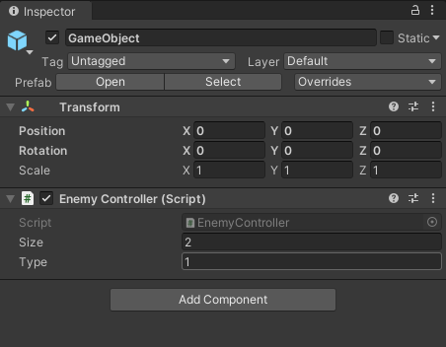

Gambar 4.4 Tampilan script pada gameobject

Setelah semua *gameobject* dan *script* yang telah dimasukan pada *scene* maka pengguna dapat menjalankan program dengan memilih *file* lalu *build and run* pada *menu bar* seperti yang dapat dilihat pada gambar 4.5.

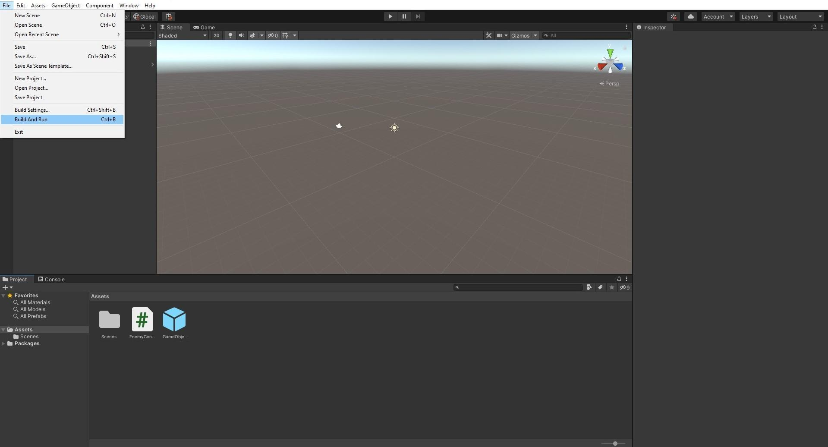

Gambar 4.5 Tampilan build and run

## 4.2 Implementasi Sistem

Daftar-daftar prosedur yang diimplementasikan untuk pada program yang telah dibuat beserta *flowchart* dari prosedur tersebut dapat dilihat pada tabel 4.1.

Tabel 4.1.

Daftar prosedur pada program

| Segmen Program | Prosedur | Flowchart |
| --- | --- | --- |
| Segmen 4.1 | Generate map with perlin noise | Gambar 3.12 |
| Segmen 4.2  Segmen 4.3 | Pengecekan lokasi portal | Gambar 3.13 |
| Segmen 4.4 | Pembuatan wave enemy | Gambar 3.14 |
| Segmen 4.5 | Build tower | Gambar 3.16 |
| Segmen 4.6 | Penyerangan enemy | Gambar 3.17 |
| Segmen 4.7 | Pathfinding A* | Gambar 3.18 |
| Segmen 4.8 | Pathfinding A* with influence map | Gambar 3.19 |

### 4.2.1 Generate Map With Perlin Noise

Proses ini dilakukan untuk membuat map yang akan digunakan dalam permainan. Pada proses ini akan dihitung *perlinValue* dari semua tile pada map dengan menggunakan lokasi dari *tile*, *perlinScale*, dan *perlinOffset* dimana *perlinOffset* akan digunakan sebagai *random generator* agar map yang dibuat akan berbeda pada setiap *generate*. Hasil dari *perlinValue* akan berupa 0 sampai 1 dimana hasil ini akan menentukan *terrain* yang akan dimiliki oleh suatu *tile* dengan cara mencocokan hasil perhitungan tersebut dengan batasan yang telah ditentukan. Hasil tersebut akan disimpan pada *class grid* dimana *grid* akan menyimpan hal-hal seperti *terrain*, lokasi *tower*, dan hal-hal lain yang berhubungan dengan map . Setelah semua tile telah ditentukan *terrain*-nya maka akan dilakukan pengecekan lokasi portal dimana hasil dari pengecekan ini akan menentukan apakah map akan di *generate* ulang atau tidak.

Segmen 4.1 Generate map with perlin noise

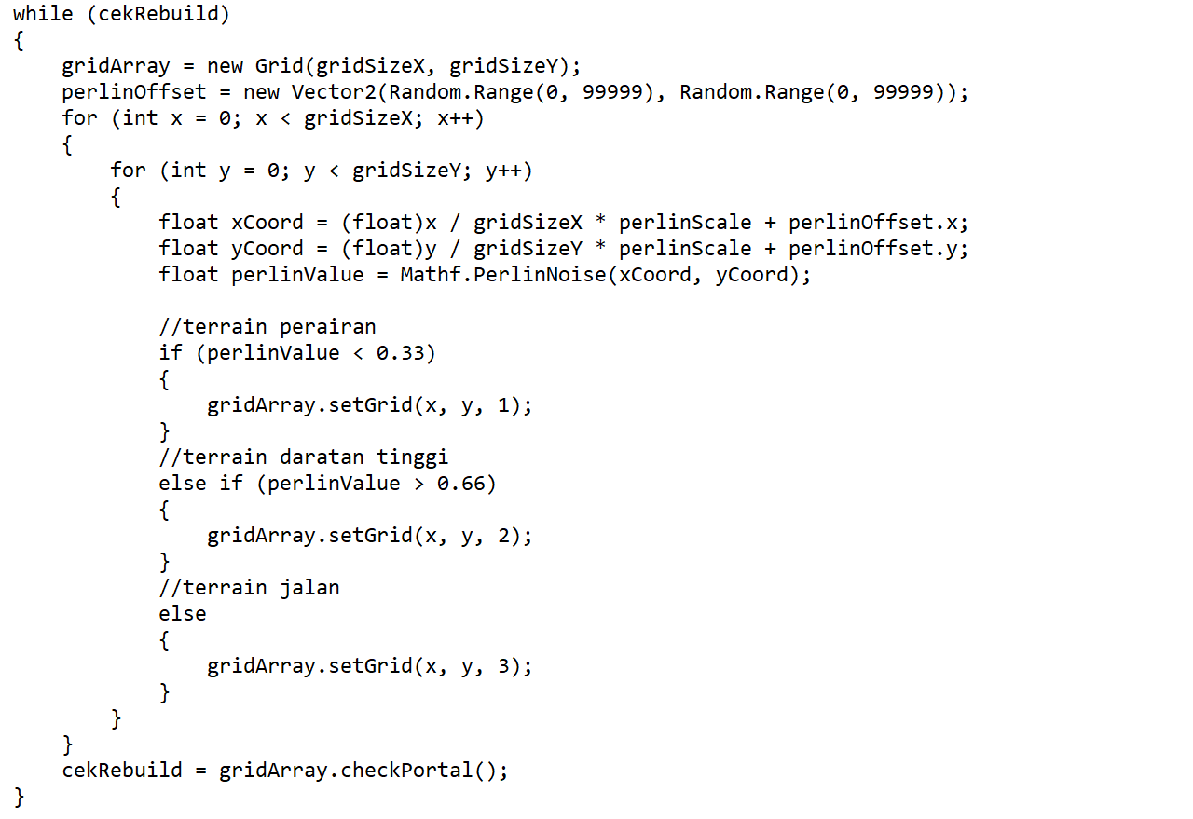

### 4.2.2 Pengecekan Lokasi Portal

Proses ini dilakukan untuk menentukan lokasi *portal* *enemy* dan *portal player* dimana lokasi dari *portal* ini akan menentukan apakah map yang telah di *generate* perlu di *generate* ulang atau tidak. Proses ini dimulai dengan ditetapkannya jumlah *portal enemy* secara *random* dimana hasil *random* dapat berupa 1 atau 2. Setelah ditetapkannya jumlah *portal enemy* maka akan dilakukan perhitungan jarak terpendek antara semua *tile* menggunakan *floyd warshall algorithm*. Perhitungan ini dimulai dengan mengambil jarak semua *tile* yang terhubung dimana jarak antar *tile* yang terhubung akan memiliki bobot 1 dan *tile* yang tidak terhubung memiliki bobot -1. Pada perhitungan ini *tile* yang dianggap terhubung hanyalah *tile* yang memiliki *terrain* jalan yang saling bersebelahan sehingga *tile* yang bersebelahan dengan *tile* yang memiliki *terrain* perairan atau dataran tinggi akan memiliki bobot -1, hal ini dikarenakan *enemy* hanya dapat berjalan pada *terrain* jalan. Setelah itu untuk semua *tile* akan dilakukan pengecekan apakah *tile* tersebut (*tile* C) dapat menjadi perantara antara dua *tile* lainnya (*tile* A dan B) untuk mencari jarak terpendek antara semua *tile*. Hasil dari perhitungan *floyd warshall algorithm* akan disimpan pada *array2D* yang menyimpan jarak terpendek antara 2 *tile*.

Segmen 4.2 Perhitungan jarak antar tile dengan floyd warshall algorithm

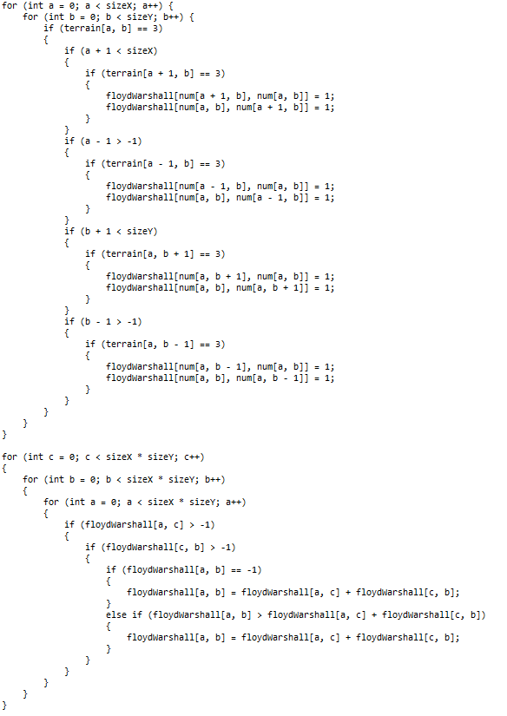

Segmen 4.2 Perhitungan jarak antar tile dengan floyd warshall algorithm (sambungan)



Setelah dilakukannya perhitungan jarak antar *tile* menggunakan *floyd warshall algorithm*, maka akan ditentukannya lokasi *portal player* dan *portal enemy* menggunakan hasil perhitungan yang telah dilakukan. Lokasi dari *portal* akan dipilih dengan mencari hasil dari *floyd warshall algorithm* dengan nilai tertinggi dimana salah satu *tile* akan menjadi lokas *portal player* dan *tile* lainnya akan menjadi lokasi *portal enemy*. Jka *portal enemy* akan berjumlah 2 maka akan dipilih nilai tertinggi kedua dari *tile* yang telah dijadikan lokasi *portal player* dengan syarat jarak antar *portal enemy* pertama dengan *portal enemy* kedua lebih besar dari 25. Setelah semua lokasi *portal enemy* dan *portal player* telah ditentukan maka akan dilakukan pengecekan jarak antar *portal* dimana jika jarak antar portal tidak memenuhi persyaratan maka proses *generate map* pada segmen 4.1 akan dilakukan ulang.

Segmen 4.3 Menentukan dan pengecekan lokasi portal

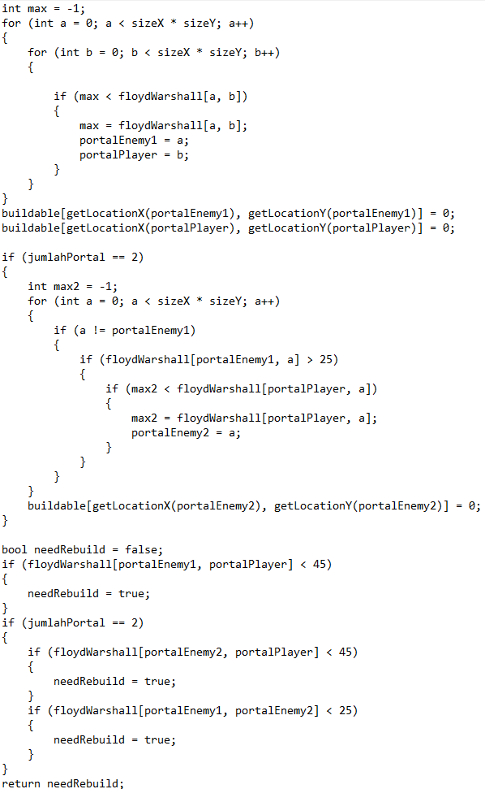

Segmen 4.3 Menentukan dan pengecekan lokasi portal (sambungan)



### 4.2.3 Pembuatan Wave Enemy

Proses ini bertujuan untuk membuat *list* dari *enemy* yang akan muncul pada saat game berlangsung. Proses ini akan dilakukan pada setiap *portal enemy* dimana setiap *portal enemy* akan menyimpan 4 *list* yang akan berisikan tipe *enemy* yang akan muncul pada setiap *wave*. Pembuatan *list* dilakukan dengan menambahkan *enemy* secara *random* dan menghitung *totalHealth* dari semua *enemy* pada suatu *list* dan jika *totalHealth* telah melebihi *total health* yang telah ditentukan pada *wave* tersebut maka *list* akan dibuat ulang. Pada pembuatan *list* ini, *total health* dan *enemy* yang dapat dihasilkan dari *random* pada setiap *wave* akan berbeda sesuai dengan ketentuan dari *wave* tersebut.

Segmen 4.4 Pembuatan wave enemy

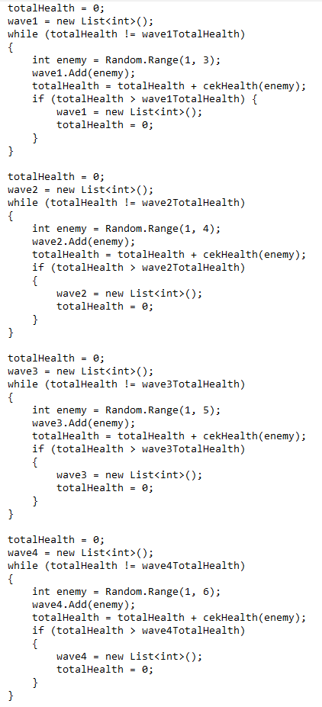

Segmen 4.4 Pembuatan wave enemy (sambungan)



### 4.2.4 Build Tower

Proses ini digunakan saat pemain akan membangun *tower* dan akan dijalankan saat pemain memilih *tile* yang akan dibangun *tower*. Saat pemain memilih *tile* maka akan dilakukan beberapa pengecekan yang akan menentukan apakah pemain dapat membangun *tower*. Pengecekan pertama adalah apakah pemain sudah memilih *tower* yang akan di *build*. Pengecekan kedua adalah apakah pemain memiliki *gold* lebih dari harga dari *tower* yang telah dipilih. Pengecekan ketiga adalah apakah *tile* yang telah dipilih oleh pemain memiliki *terrain* jalan atau dataran tinggi. Dan pengecekan terakhir adalah apakah pada *tile* yang telah dipilih oleh pemain terdapat *tower* atau *portal*. Jika semua pengecekan telah berhasil dilewati maka pada *tile* yang telah dipilih akan dibangun *tower* sesuai dengan *tower* yang telah dipilih oleh pemain, sedangkan jika ada pengecekan yang tidak berhasil dilewati maka pemain akan diberikan notifikasi yang akan muncul pada atas *tile* yang telah dipilih. Jika *tower* berhasil dibangun maka *tile* yang telah dipilih akan ditandai bahwa *tile* tersebut memiliki *tower*, *gold* pemain akan dikurangi sebanyak harga dari *tower*, dan pilihan *tower* akan dikembalikan dalam posisi tidak terpilih.

Segmen 4.5 Build tower

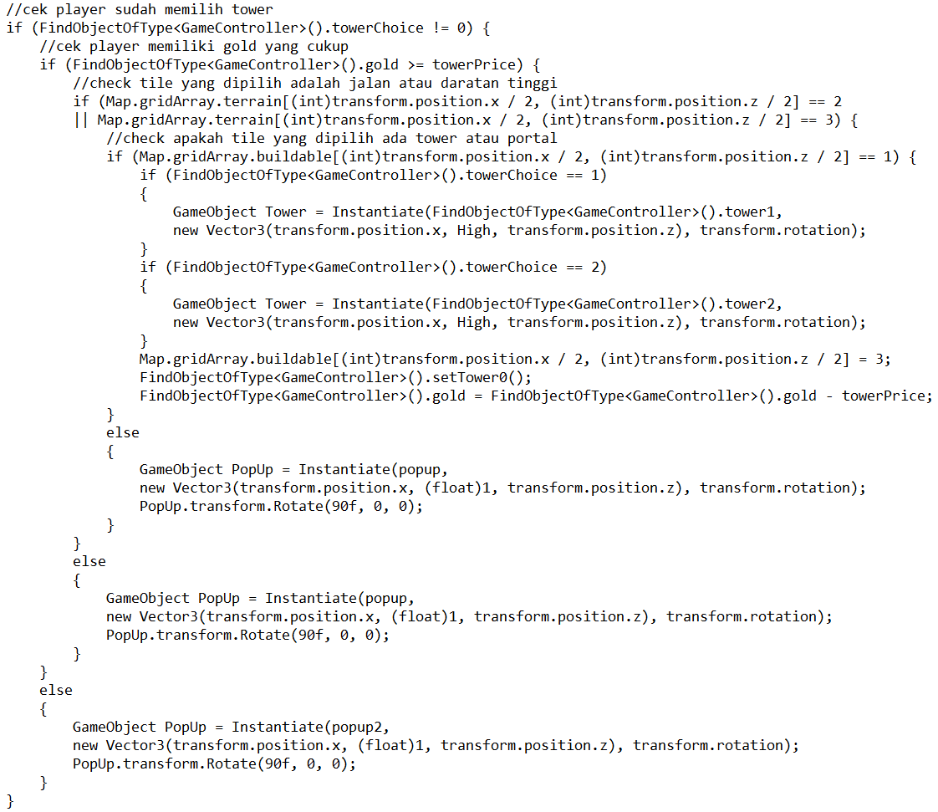

### 4.2.5 Penyerangan Enemy

Proses ini merupakan proses jalannya pergerakan *enemy* yang akan berusaha untuk mencapai *portal player*. Pada proses ini akan dilakukan pengecekan apakah *enemy* masih memiliki *health* dan apakah lokasi *enemy* saat ini adalah lokasi dimana *portal player* berada. Untuk menentukan jalur yang akan dilewati oleh *enemy* akan digunakan *function* *findPath()* dimana *function* ini akan membedakan *pathfinding* yang akan digunakan oleh *enemy* sesuai dengan tipe dari *enemy*. *Function findPath()* ini akan digunakan saat *enemy* di *spawn* dan saat *enemy* berjalan dan akan disimpan pada *variable path*.

Jika pada pengecekan *health enemy* telah habis maka *enemy* akan diberikan waktu untuk jalannya animasi mati, dan saat animasi telah selesai maka pemain akan mendapatkan *gold* sesuai dengan tipe *enemy* yang mati dan jumlah *enemy* pada *wave* yang sedang berlangsung akan berkurang sebanyak 1 lalu *enemy* akan di *destroy* dan dihilangkan dari permainan.

Untuk pengecekan apakah lokasi *enemy* adalah lokasi dimana *portal player* berada akan dilakukan dengan mengecek jumlah *tile* yang ada pada *path*. Hal ini dilakukan karena jika jumlah *tile* pada *path* adalah 1 maka *tile* dimana *enemy* berada sekarang adalahlokasi dari *portal player* yang menjadi tujuan dari *pathfinding*. Jika *enemy* telah berada di lokasi *portal player* maka *life* dari pemain akan berkurang sebanyak 1 dan jumlah *enemy* pada *wave* yang sedang berlangsung akan berkurang sebanyak 1 lalu *enemy* akan di *destroy* dan dihilangkan dari permainan.

Jika *enemy* berhasil melewati kedua pengecekan tersebut maka *enemy* akan bergerak berdasarkan hasil dari *pathfinding*. Saat *enemy* akan bergerak *enemy* akan dibuat menghadap ke arah dari *tile* berikutnya pada *variable path* menggunakan *function* *rotate()*. Setelah *enemy* selesai menjalankan *rotate()* maka *enemy* akan melakukan pengecekan apakah pada *tile* berikutnya pada pada *variable path* terdapat *tower*. Jika pada *tile* berikutnya terdapat *tower* maka *enemy* akan menyerang *tower* yang ada pada *tile* tersebut dengan interval yang sesuai dengan *attackCount*. Setelah menyerang *tower*, *path* untuk *enemy* dengan tipe B akan diperbarui, hal ini dilakukan agar dapat mengetahui jika dapat ditemukannya jalur lain yang memiliki *cost* lebih rendah dengan kondisi map setelah *enemy* menyerang, sedangkan untuk *enemy* dengan tipe A hal ini tidak dilakukan karena jalur dari *enemy* dengan tipe A tidak akan berubah. Jika pada *tile* berikutnya dalam *variable* *path* tidak terdapat *tower* maka *enemy* akan berjalan menuju *tile* tersebut. Setelah *enemy* telah berpindah *tile* maka *path* akan diperbaharui, untuk *enemy* dengan tipe A hal ini dilakukan dengan menghilangkannya *tile* pada *path* yang telah dilewati, sedangkan untuk *enemy* dengan tipe B hal ini dilakukan dengan menggunakan *function findPath()* sehingga *enemy* dapat mengecek apakah ada jalur lain yang memiliki *cost* lebih kecil untuk dilewati.

Segmen 4.6 Penyerangan enemy

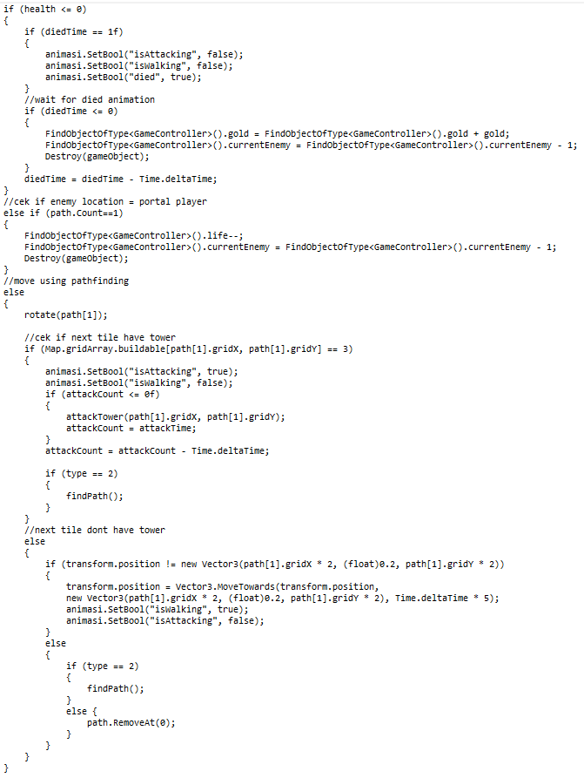

Segmen 4.6 Penyerangan enemy (sambungan)



### 4.2.6 Pathfinding A*

Proses ini merupakan proses yang digunakan untuk mencari jalur yang akan dilalui oleh *enemy* pada penyerangan *enemy*. Proses ini akan digunakan oleh *enemy* jika *enemy* tersebut memiliki tipe A. Pada proses ini *startNode* akan dipilih sesuai dengan lokasi *enemy* dan *finishNode* akan dipilih sesuai dengan lokasi *portal player*. Proses ini dilakukan dengan cara dipilihnya *currentNode* dari *openList* dengan cara mencari *node* yang memiliki *fCost* terkecil. Dari *currentNode* tersebut akan diperiksa *neighbor* yang memiliki *terrain* jalan dimana *neighbor* merupakan *node* yang bersebelahan secara vertikal dan horizontal dengan suatu *node*, hal ini dikarenakan *enemy* pada permainan ini tidak dapat bergerak secara diagonal. Untuk setiap *neighbor* akan dilakukan perhitungan *tentativeGCost* untuk menentukan apakah *node neighbor* tersebut dapat dicapai dengan *cost* yang lebih rendah jika melewati *currentNode*. Jika *tentativeGCost* memiliki hasil yang lebih rendah dari *gCost* maka *cameFrom* dari *node* tersebut akan diisikan dengan *currentNode.* Proses ini akan diulang hingga *currentNode* adalah *node* yang sama dengan *finishNode* dimana akan digunakannya *function* *getpath()* yang akan membuat list berisikan hasil dari *pathfinding* dengan cara mengecek *cameFrom* dari *finishNode* hingga mencapai *startNode*.

Segmen 4.7 Pathfinding A*

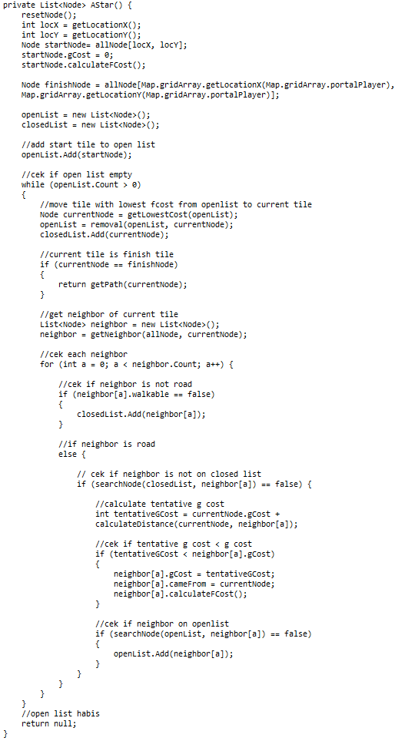

Segmen 4.7 Pathfinding A* (sambungan)



### 4.2.7 Pathfinding A* With Influence Map

Proses ini merupakan proses yang digunakan untuk mencari jalur yang akan dilalui oleh *enemy* pada penyerangan *enemy*. Proses ini akan digunakan oleh *enemy* jika *enemy* tersebut memiliki tipe B. Pada proses ini *startNode* akan dipilih sesuai dengan lokasi *enemy* dan *finishNode* akan dipilih sesuai dengan lokasi *portal player*. Proses ini dilakukan dengan cara dipilihnya *currentNode* dari *openList* dengan cara mencari *node* yang memiliki *fCost* terkecil. Dari *currentNode* tersebut akan diperiksa *neighbor* yang memiliki *terrain* jalan dimana *neighbor* merupakan *node* yang bersebelahan secara vertikal dan horizontal dengan suatu *node*, hal ini dikarenakan *enemy* pada permainan ini tidak dapat bergerak secara diagonal. Untuk setiap *neighbor* akan dilakukan perhitungan *tentativeGCost* untuk menentukan apakah *node neighbor* tersebut dapat dicapai dengan *cost* yang lebih rendah jika melewati *currentNode*. Pada perhitungan *tentativeGCost* akan ditambahkan *influenceCost* dimana *cost* ini merupakan *cost* tambahan yang akan menjadi semakin tinggi jika pada *node* tersebut terdapat *tower* atau dapat diserang oleh *tower*. Dengan ditambahkannya *influenceCost* maka *node* yang terdapat *tower* dan dapatdiserang oleh *tower* akan dihindari karena *gCost* dari *node* tersebut akan menjadi tinggi. Jika *tentativeGCost* yang telah ditambahkan dengan *influenceCost* memiliki hasil yang lebih rendah dari *gCost* maka *cameFrom* dari *node* tersebut akan diisikan dengan *currentNode.* Proses ini akan diulang hingga *currentNode* adalah *node* yang sama dengan *finishNode* dimana akan digunakannya *function* *getpath()* yang akan membuat list berisikan hasil dari *pathfinding* dengan cara mengecek *cameFrom* dari *finishNode* hingga mencapai *startNode*.

Segmen 4.8 Pathfinding A* with influence map

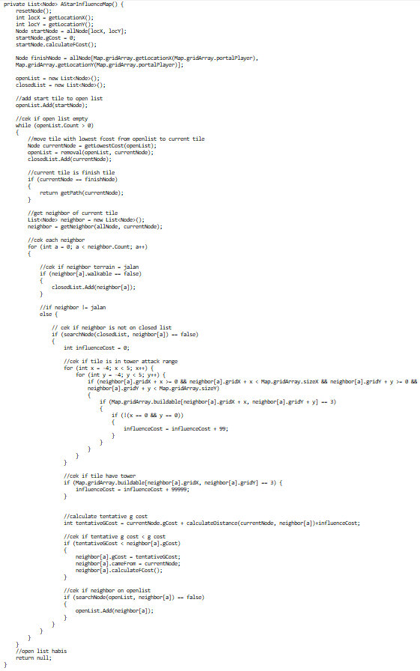

# **5.** PENGUJIAN

## 

## 

Pada bab ini akan dibahas tentang pengujian sistem yang telah dibuat. Tahap ini meliputi pengujian map yang dibuat oleh sistem, pengujian pembuatan *wave enemy*, pengujian *gameplay*, pengujian penyerangan *enemy* dan pengujian kuisioner. Untuk pengujian kuisioner akan dilakukan melalui pengambilan kuisioner dari 10 orang yang telah mencoba memainkan aplikasi yang telah dibuat.

## 5.1 Pengujian Pembuatan Map

Pengujian pembuatan map yang akan digunakan untuk permainan dilakukan untuk memastikan map yang telah dibuat akan berbeda pada setiap *generate* dan telah memenuhi persyaratan yang telah ditetapkan. Pada pengecekan ini map akan dikatakan sama jika map memiliki lokasi *portal* *player,* lokasi *portal enemy*, jumlah *portal enemy* dan jarak antar *portal* yang sama dengan map lainnya. Pengujian ini dilakukan dengan cara dilakukannya *generate* map secara berulang sebanyak 20 kali. Map yang di *generate* menggunakan *perlin noise* dengan parameter *size* 30 x 18, dan *scale* 4, sedangkan untuk *offset* akan didapat secara *random*. Untuk persyaratan yang telah ditetapkan, map akan di *generate* ulang jika jarak dari *portal enemy* menuju ke *portal player* tidak mencapai jarak 45 *tile* atau jarak antar *portal enemy* tidak mencapai 25 *tile*. Contoh hasil dari map yang telah dibuat dan telah memenuhi persyaratan dapat dilihat pada tabel 5.1.

Tabel 5.1

Contoh hasil map

| Percobaan ke | Gambar map | Jumlah portal enemy | Lokasi portal player | Lokasi portal enemy 1 | Lokasi portal enemy 2 | Jarak *portal enemy* pertama dengan *portal player* | Jarak *portal enemy* kedua dengan *portal player* | Jarak *portal enemy* pertama dengan *enemy* kedua |
| --- | --- | --- | --- | --- | --- | --- | --- | --- |
| 1 |  | 2 | x=29, y=17 | x=4, y=17 | x=0, y=1 | 53 | 47 | 28 |
| 2 |  | 1 | x=29, y=17 | x=3, y=0 | - | 51 | - | - |
| 3 |  | 1 | x=22, y=0 | x=0, y=17 | - | 51 | - | - |
| 4 |  | 2 | x=29, y=13 | x=29, y=5 | x=29, y=9 | 52 | 52 | 30 |
| 5 |  | 2 | x=29, y=0 | x=18, y=0 | x=0, y=17 | 53 | 46 | 35 |
| 6 |  | 1 | x=0, y=13 | x=0, y=0 | - | 49 | - | - |
| 7 |  | 1 | x=29, y=4 | x=29, y=0 | - | 82 | - | - |
| 8 |  | 1 | x=29, y=13 | x=0, y=0 | - | 56 | - | - |
| 9 |  | 2 | x=29, y=9 | x=29, y=0 | x=0, y=0 | 53 | 52 | 39 |
| 10 |  | 1 | x=22, y=7 | x=14, y=0 | - | 69 | - | - |
| 11 |  | 1 | x=28, y=4 | x=0, y=17 | - | 51 | - | - |
| 12 |  | 2 | x=27, y=17 | x=6, y=0 | x=0, y=9 | 46 | 45 | 41 |
| 13 |  | 2 | x=27, y=17 | x=22, y=17 | x=0, y=17 | 81 | 61 | 26 |
| 14 |  | 2 | x=27, y=17 | x=19, y=17 | x=0, y=0 | 64 | 48 | 36 |
| 15 |  | 1 | x=29, y=0 | x=25, y=12 | - | 74 | - | - |
| 16 |  | 1 | x=29, y=17 | x=29, y=0 | - | 49 | - | - |
| 17 |  | 1 | x=6, y=0 | x=3, y=0 | - | 65 | - | - |
| 18 |  | 2 | x=29, y=13 | x=29, y=8 | x=28, y=6 | 61 | 56 | 29 |
| 19 |  | 1 | x=27, y=17 | x=10, y=0 | - | 54 | - | - |
| 20 |  | 2 | x=21, y=13 | x=6, y=0 | x=29, y=3 | 68 | 48 | 26 |

Contoh map pada percobaan ke-1 dari tabel 5.1 dapat dilihat pada gambar 5.1. Pada map tersebut terdapat 2 portal enemy dimana lokasi *portal player* pada grid adalah x=29, y=17, lokasi *portal enemy* pertama pada grid adalah x=4, y=17, dan lokasi *portal enemy* kedua pada grid adalah x=0, y=1. Dari lokasi portal tersebut maka akan didapat jarak *portal enemy* pertama dengan *portal player* adalah 53 *tile, j*arak *portal enemy* kedua dengan *portal player* adalah 47 *tile,* dan jarak *portal enemy* pertama dengan *enemy* kedua adalah 28 *tile.*

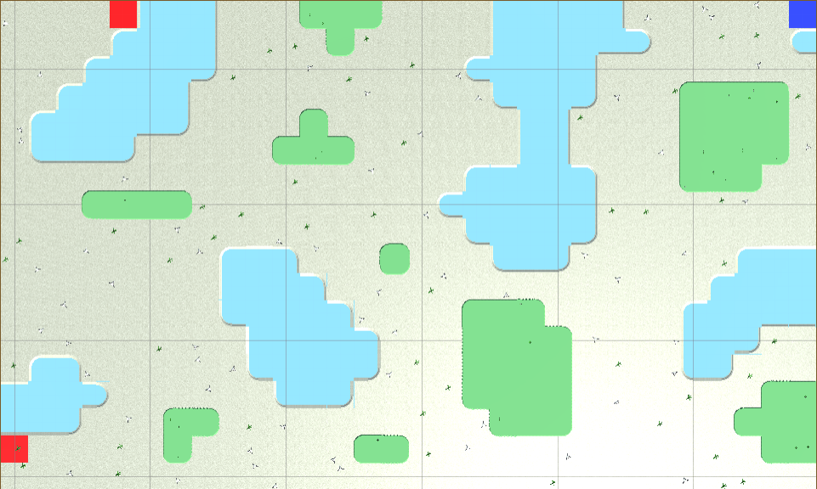

Gambar 5.1 Contoh hasil map (1)

Contoh map pada percobaan ke-2 dari tabel 5.1 dapat dilihat pada gambar 5.2. Pada map tersebut terdapat 1 portal enemy dimana lokasi *portal player* pada grid adalah x=29, y=17, dan lokasi *portal enemy* pada grid adalah x=3, y=0. Dari lokasi portal tersebut maka akan didapat jarak *portal enemy* pertama dengan *portal player* adalah 51 *tile.*

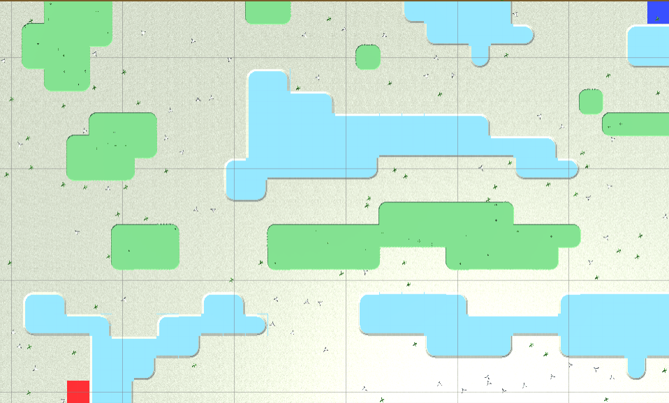

Gambar 5.2 Contoh hasil map (2)

Contoh map pada percobaan ke-3 dari tabel 5.1 dapat dilihat pada gambar 5.3. Pada map tersebut terdapat 1 portal enemy dimana lokasi *portal player* pada grid adalah x=22, y=17, dan lokasi *portal enemy* pertama pada grid adalah x=3, y=0. Dari lokasi portal tersebut maka akan didapat jarak *portal enemy* pertama dengan *portal player* adalah 51 *tile.*

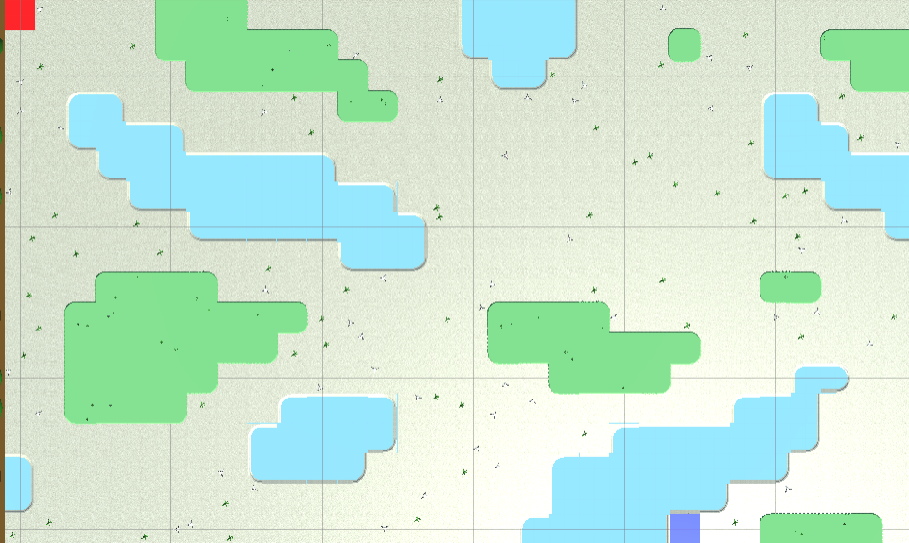

Gambar 5.3 Contoh hasil map (3)

Dari ketiga contoh tersebut dapat dilihat bahwa ketiga map itu berbeda. Map pertama memiliki jumlah porta, lokasi portal, dan jarak portal yang berbeda dengan map kedua dan ketiga. Map kedua dan map ketiga memiliki jarak antar portal enemy dan portal player yang sama, tetapi lokasi portal player dan lokasi portal enemy pada kedua map tersebut berbeda sehingga kedua map tersebut dikatakan berbeda.

Dari contoh pengecekan tersebut dapat dilihat semua map yang berada pada tabel 5.1 tidak ada yang memiliki lokasi *portal* *player,* lokasi *portal enemy*, jumlah *portal enemy* dan jarak antar *portal* yang sama dengan map lainnya. Oleh karena itu semua map pada tabel tersebut adalah map yang berbeda.

Pada proses pembuatan map dapat terbuatnya map yang tidak memenuhi persyaratan yang telah ditetapkan. Jika hasil *generate* map tidak memenuhi persyaratan maka map tersebut akan di *generate* ulang dan tidak dimainkan oleh *player*. Beberapa contoh dari map yang tidak memenuhi persyaratan dan akan di *generate* ulang adalah sebagai berikut.

Contoh map pertama yang tidak memenuhi persyaratan dan akan di *generate ulang* dapat dilihat pada gambar 5.4. Pada map tersebut terdapat 1 portal enemy dimana lokasi *portal player* pada grid adalah x=23, y=3, dan lokasi *portal enemy* pada grid adalah x=0, y=17. Dari lokasi portal tersebut maka akan didapat jarak *portal enemy* pertama dengan *portal player* adalah 37 *tile.* Map ini tidak memenuhi persyaratan jarak antara *portal enemy* dengan *portal player* dimana pada map ini memiliki jarak 37 tile sedangkan persyaratan meminta jarak 45 tile atau lebih.

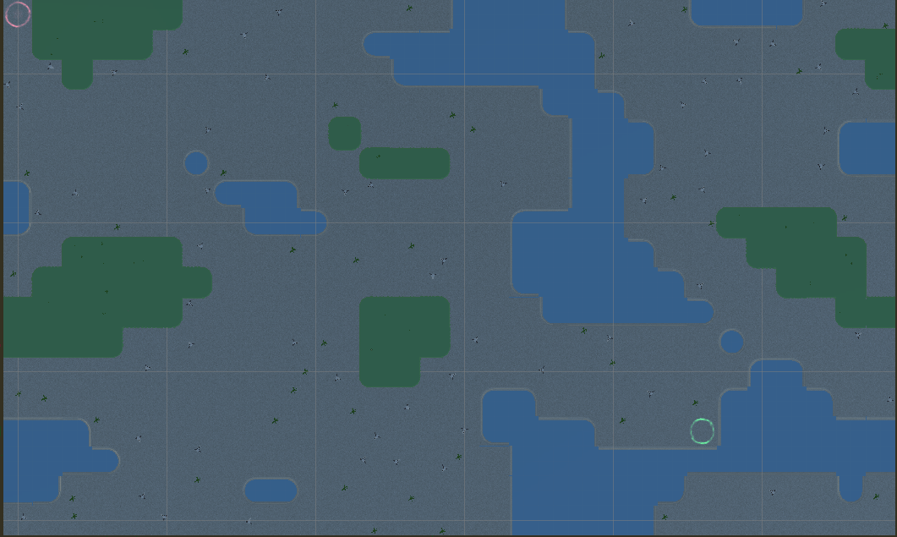

Gambar 5.4 Contoh hasil map yang akan di rebuild (1)

Contoh map kedua yang tidak memenuhi persyaratan dan akan di *generate ulang* dapat dilihat pada gambar 5.5. Pada map tersebut terdapat 2 portal enemy dimana lokasi *portal player* pada grid adalah x=23, y=3, lokasi *portal enemy* pertama pada grid adalah x=0, y=17, dan lokasi *portal enemy* kedua pada grid adalah x=0, y=16. Dari lokasi portal tersebut maka akan didapat jarak *portal enemy* pertama dengan *portal player* adalah 37 *tile, j*arak *portal enemy* kedua dengan *portal player* adalah 36 *tile,* dan jarak *portal enemy* pertama dengan *enemy* kedua adalah 1 *tile.* Map ini tidak memenuhi persyaratan jarak antara *portal enemy* dengan *portal player* dimana pada map ini memiliki jarak 37 tile dan 36 tile sedangkan persyaratan meminta jarak 45 tile atau lebih. Selain itu map ini juga tidak memenuhi persyaratan jarak antara portal enemy pertama dengan portal enemy kedua dimana pada map ini memiliki jarak 1 tile sedangkan persyaratan meminta jarak 25 tile atau lebih.

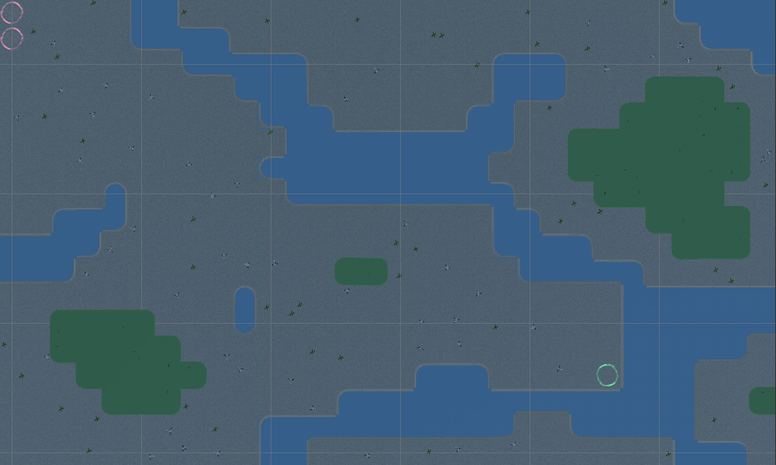

Gambar 5.5 Contoh hasil map yang akan di rebuild (2)

Contoh map ketiga yang tidak memenuhi persyaratan dan akan di *generate ulang* dapat dilihat pada gambar 5.6. Pada map tersebut terdapat 2 portal enemy dimana lokasi *portal player* pada grid adalah x=29, y=5, lokasi *portal enemy* pertama pada grid adalah x=0, y=0, dan lokasi *portal enemy* kedua pada grid adalah x=0, y=17. Dari lokasi portal tersebut maka akan didapat jarak *portal enemy* pertama dengan *portal player* adalah 46 *tile, j*arak *portal enemy* kedua dengan *portal player* adalah 45 *tile,* dan jarak *portal enemy* pertama dengan *enemy* kedua adalah 21 *tile.* Map ini telah memenuhi persyaratan jarak antara *portal enemy* dengan *portal player* dimana pada map ini memiliki jarak 46 tile dan 45 tile sedangkan persyaratan meminta jarak 45 tile atau lebih, tetapi map ini tidak memenuhi persyaratan jarak antara portal enemy pertama dengan portal enemy kedua dimana pada map ini memiliki jarak 21 tile sedangkan persyaratan meminta jarak 25 tile atau lebih. Oleh karena itu map ini akan tetap di rebuild dan tidak dimainkan oleh player.

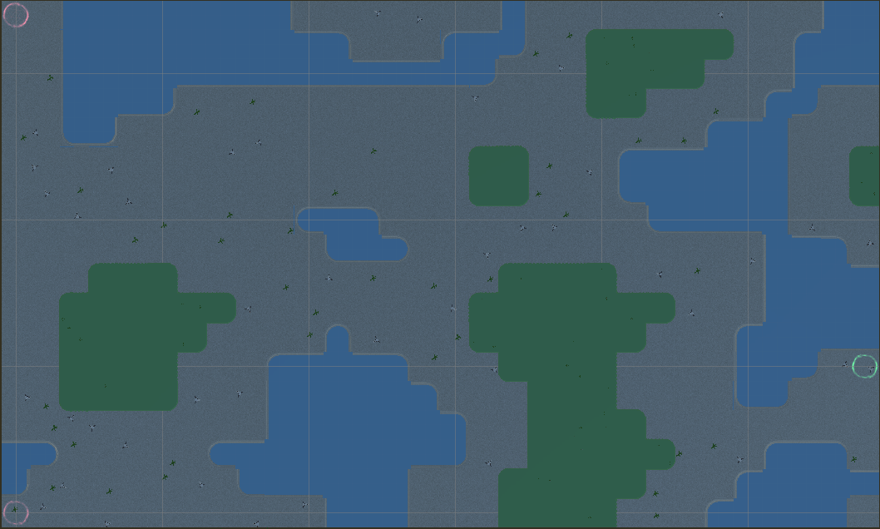

Gambar 5.6 Contoh hasil map yang akan di rebuild (3)

## 5.2 Pengujian Pembuatan Wave Enemy

Pengujian hasil pembuatan daftar *wave enemy* dilakukan untuk memastikan daftar *wave enemy* yang dibuat telah berbeda pada setiap berjalannya permainan dan juga telah memenuhi persyaratan dari *total health* yang telah ditentukan. Pengujian dilakukan dengan menjalankan permainan dan melihat hasil dari daftar *wave* *enemy* yang telah dibuat untuk setiap *wave*. Daftar *wave enemy* ini menentukan jumlah *enemy*, dan *enemy* apa saja yang akan muncul. Contoh dari hasil pembuatan daftar *wave enemy* dapat dilihat pada tabel 5.2.

Tabel 5.2.

Hasil pembuatan wave enemy

| Nomor percobaan | Wave | Jumlah total enemy | Jumlah enemy A Small | Jumlah enemy A Medium | Jumlah enemy A Big | Jumlah enemy B Small | Jumlah enemy B Medium | Total health enemy |
| --- | --- | --- | --- | --- | --- | --- | --- | --- |
| 1 | 1 | 50 | 25 | 25 | 0 | 0 | 0 | 7500 |
| 2 | 92 | 32 | 33 | 0 | 27 | 0 | 12500 |
| 3 | 166 | 34 | 48 | 0 | 48 | 36 | 25000 |
| 4 | 242 | 53 | 50 | 55 | 41 | 43 | 50000 |
| 2 | 1 | 50 | 25 | 25 | 0 | 0 | 0 | 7500 |
| 2 | 100 | 41 | 25 | 0 | 34 | 0 | 12500 |
| 3 | 170 | 43 | 37 | 0 | 47 | 43 | 25000 |
| 4 | 256 | 60 | 39 | 51 | 54 | 52 | 50000 |
| 3 | 1 | 52 | 29 | 23 | 0 | 0 | 0 | 7500 |
| 2 | 94 | 33 | 31 | 0 | 30 | 0 | 12500 |
| 3 | 157 | 34 | 50 | 0 | 30 | 43 | 25000 |
| 4 | 256 | 58 | 57 | 47 | 48 | 46 | 50000 |
| 4 | 1 | 45 | 15 | 30 | 0 | 0 | 0 | 7500 |
| 2 | 94 | 39 | 31 | 0 | 24 | 0 | 12500 |
| 3 | 173 | 48 | 32 | 0 | 48 | 45 | 25000 |
| 4 | 249 | 46 | 55 | 49 | 50 | 49 | 50000 |
| 5 | 1 | 49 | 23 | 26 | 0 | 0 | 0 | 7500 |
| 2 | 99 | 36 | 26 | 0 | 37 | 0 | 12500 |
| 3 | 169 | 48 | 38 | 0 | 40 | 43 | 25000 |
| 4 | 252 | 47 | 50 | 46 | 49 | 60 | 50000 |

## 5.3 Pengujian Gameplay

Pengujian *gameplay* dilakukan untuk memastikan permainan dapat berjalan dengan lanjar. Pengujian ini dilakukan dengan menjalankan permainan dan melihat apakah semua fitur dalam permainan dapat berjalan.

Pada saat permainan dimulai, pemain akan diperlihatkan *user interface* seperti pada gambar 5.7. Pada *user interface* ini pemain dapat melihat informasi tentang jumlah *life* yang dimiliki pemain, gelombang musuh (*wave*) yang sedang dihadapi olehpemain, jumlah *gold* yang dimiliki oleh pemain, dan jumlah *enemy* pada gelombang musuh (*wave*) yang sedang berlangsung pada sebelah kiri atas layar. Selain itu pemain juga dapat melihat pilihan *tower* yang dapat dibangun pada bagian kanan bawah layar.

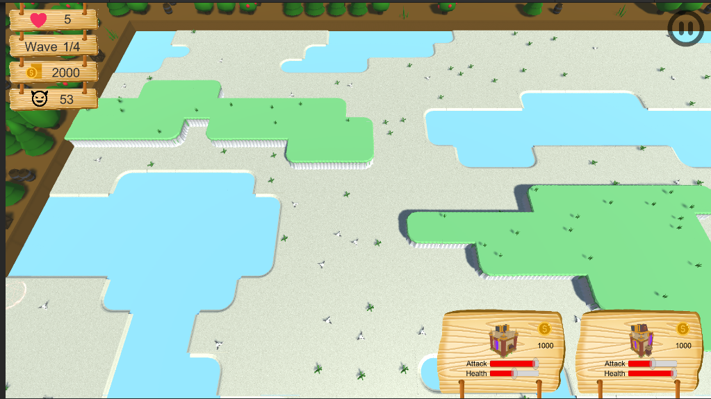

Gambar 5.7 Tampilan gameplay

Pada saat permainan berlangsung musuh akan muncul pada lokasi dimana portal enemy berada. Semua musuh yang telah ada dalam permainan akan berjalan dan berusaha untuk mencapai portal player yang akan dipertahankan oleh pemain. Jika musuh berhasil mencapai lokasi dari portal player, maka life yang dimiliki oleh pemain akan berkurang sebanyak 1 dan musuh akan menghilang. Contoh dari munculnya enemy dapat dilihat pada gambar 5.8.

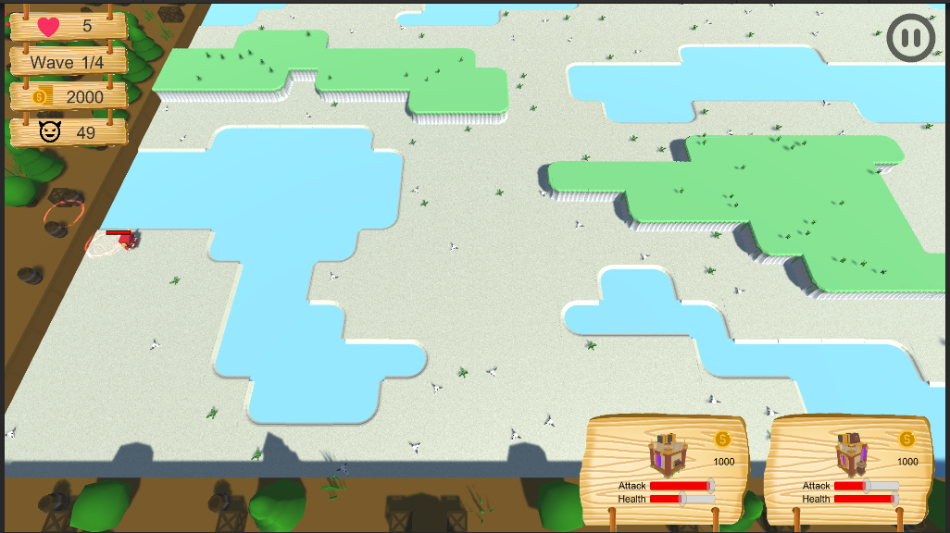

Gambar 5.8 Tampilan musuh spawn

Untuk mengalahkan musuh yang telah ada pada permainan, pemain dapat membangun tower yang akan menyerang musuh yang berada di sekitar tower tersebut secara otomatis. Untuk membangun tower, pemain dapat memilih salah satu tower yang ada pada bagian tower list yang terdapat pada bagian bawah kanan layar. Pada tower list pemain akan dapat melihat attack, health, dan harga dari suatu tower. Setelah tower yang ingin dibangun telah dipilih maka tower tersebut akan diberi tanda pada bagian kiri atas dari button tower tersebut. Contoh dari jalannya pemilihan tower dapat dilihat pada gambar 5.9 dimana pada gambar pertama pemain belum memilih tower dan pada gambar kedua adanya tanda pada button tower yang telah dipilih oleh pemain.

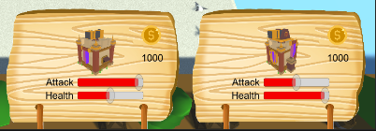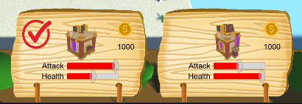

Gambar 5.9 Tampilan pilih tower

Setelah memilih tower maka pemain dapat memilih tile dimana tower tersebut akan dibangun. Setelah pemain memilih tower maka tile yang ditunjuk oleh mouse akan diberikan tanda berupa kotak berwarna merah. Setelah pemain memilih tile yang diinginkan maka pemain dapat melakukan klik kiri pada tile tersebut dan jika tower dapat dibangun maka tower akan diletakan pada tile yang telah dipilih oleh pemain. Setelah tower dibangun maka gold milik pemain akan berkurang sebanyak harga dari tower yang telah dipilih oleh pemain. Contoh dari dipilihnya tile dan dibangunnya tower dapat dilihat pada gambar 5.10.

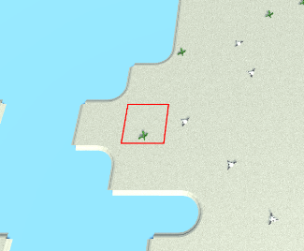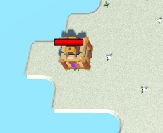

Gambar 5.10 Tampilan build tower berhasil

Jika saat pemain ingin membangun tower tetapi pemain memilih tile dimana tower tidak dapat dibangun atau pemain tidak memiliki gold yang cukup untuk membangun tower, maka pemain akan diberikan notifikasi di atas tile yang telah dipilih dan tower tidak akan dibangun. Contoh dari notifikasi yang diberikan kepada pemain dapat dilihat pada gambar 5.11.

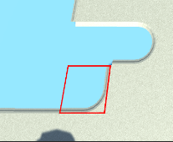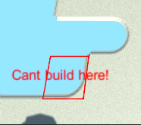

Gambar 5.11 Tampilan tower gagal dibangun

Setelah tower dibangun maka tower akan menyerang musuh yang berada di sekitar tower tersebut secara otomatis. Contoh dari tower menyerang enemy dapat dilihat pada gambar 5.12.

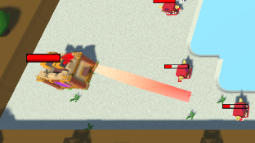

Gambar 5.12 Tampilan tower menyerang enemy

Saat health dari enemy habis karena diserang tower maka enemy tersebut akan kalah dimana enemy yang telah dikalahkan akan menghilang dan gold milik pemain akan bertambah sesuai dengan ukuran dari enemy tersebut. Contoh bertambahnya gold setelah enemy dikalahkan dapat dilihat pada gambar 5.13.

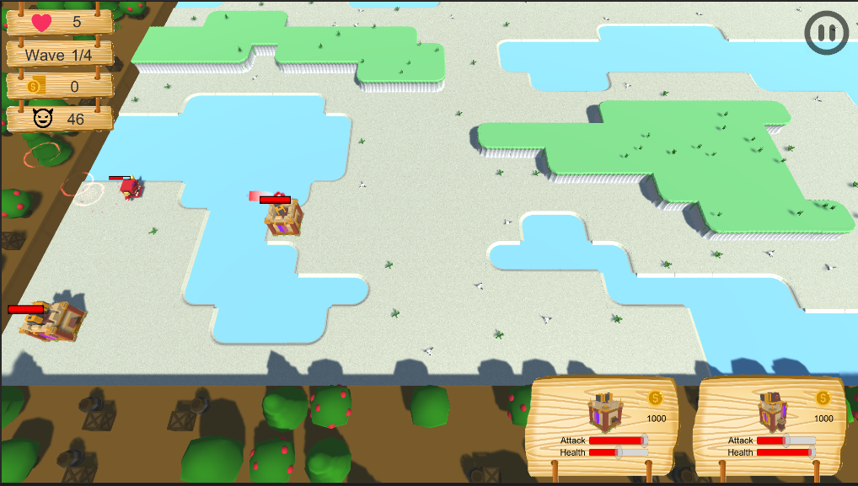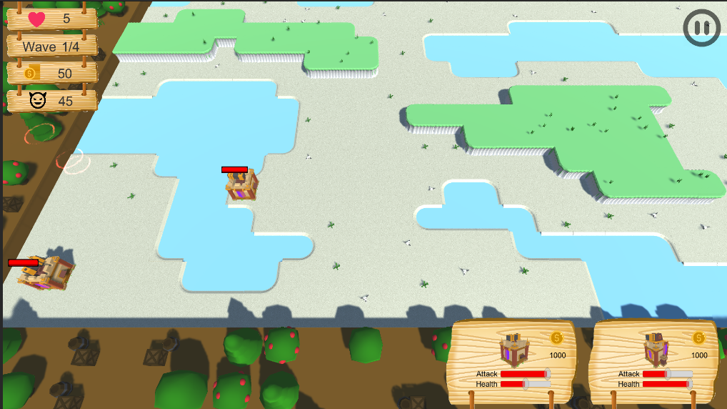

Gambar 5.13 Tampilan bertambahnya gold

Jika saat enemy berjalan dan terdapat tower yang menghalangi jalan dari enemy maka enemy akan menyerang tower tersebut hingga tower tersebut hancur atau enemy menemukan jalur lain yang lebih baik untuk diambil. Contoh enemy menyerang tower dapat dilihat pada gambar 5.14.

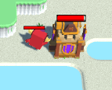

Gambar 5.14 Tampilan enemy menyerang tower

Jika tower diserang oleh enemy maka health dari tower tersebut akan berkurang dan jika health dari suatu tower telah habis maka tower tersebut akan dihilangkan dari permainan. Contoh dari kejadian ini dapat dilihat pada gambar 5.15.

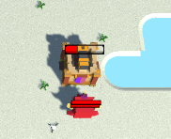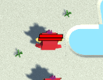

Gambar 5.15 Tamilan tower hancur

Saat semua musuh yang ada pada suatu *wave* telah dikalahkan oleh pemain atau menghilang setelah mencapai portal player, maka pemain akan diberikan waktu jeda yang akan diperlihatkan pada bagian kiri bawah layar. Jika waktu jeda telah habis maka pemain akan mulai untuk melawan *enemy* pada *wave* berikutnya. Tampilan pergantian wave dapat dilihat pada gambar 5.16.

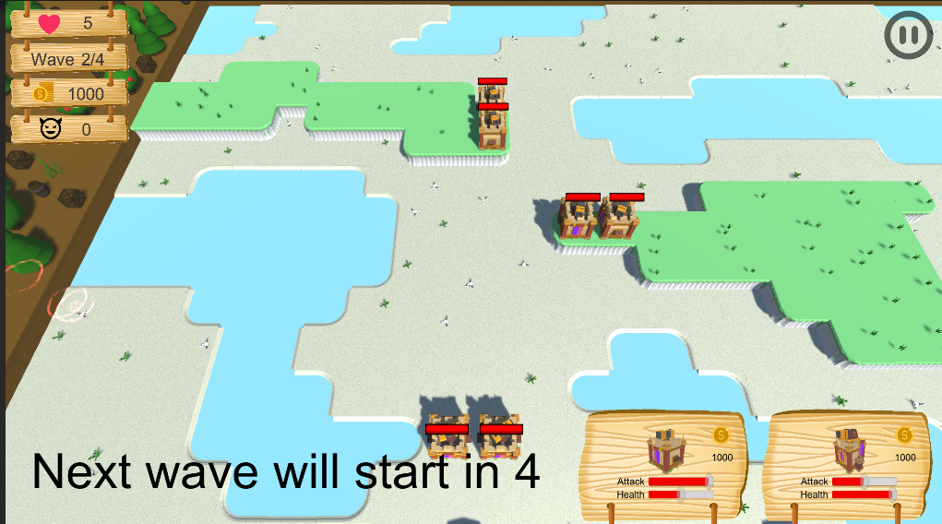

Gambar 5.16 Tampilan pergantian wave

Saat pemain berhasil menghabisi semua *enemy* yang ada pada *wave* 4 dan pemain masih memiliki *life* lebih dari 0 maka pemain akan dinyatakan menang dan pemain akan diperlihatkan tampilan seperti yang ada pada gambar 5.17.

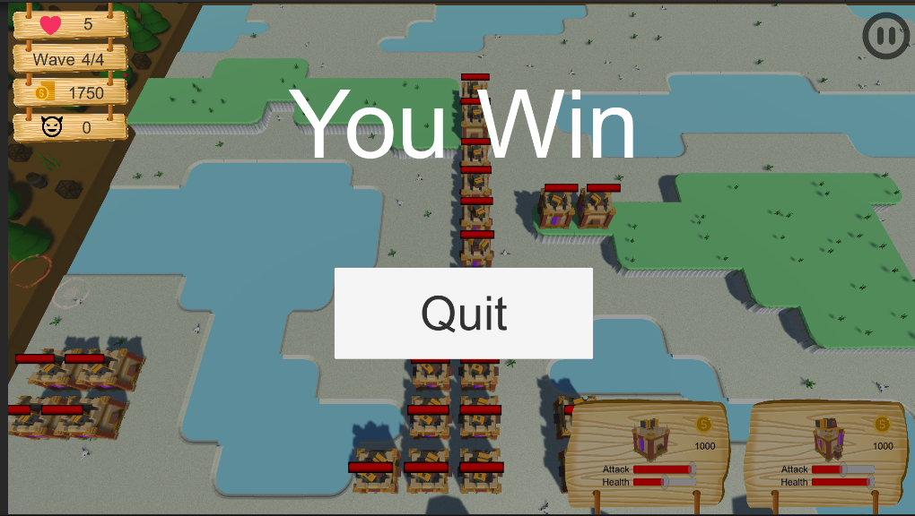

Gambar 5.17 Tampilan pemain menang

Tetapi jika saat permainan berlangsung dan life yang dimiliki pemain berkurang dan menjadi 0, maka pemain akan dinyatakan kalah dan pemain akan diperlihatkan tampilan seperti yang ada pada gambar 5.18.

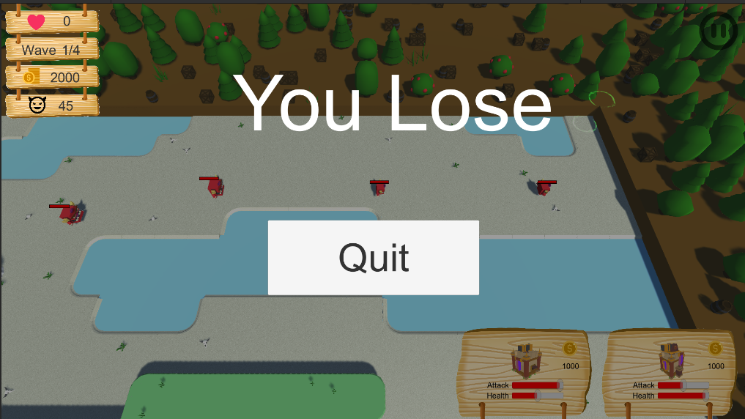Gambar 5.18 Tampilan pemain kalah

## 5.4 Pengujian Penyerangan Enemy

Pengujian penyerangan *enemy* dilakukan untuk memastikan proses penyerangan *enemy* dapat berjalan dengan baik. Pengujian ini dilakukan dengan mengamati pergerakan *enemy* pada saat *gameplay* berlangsung.

Saat *enemy* di *spawn* maka *enemy* akan mencari jalan terpendek untuk mencapai *portal player*. Pemilihan jalan ini dilakukan menggunakan A* dengan perbedaan *enemy* dengan tipe A tidak menggunakan *influence map* sedangkan *enemy* dengan tipe B akan menggunakan *influence map*. Salah satu contoh dari jalan terpendek yang akan digunakan oleh *enemy* untuk mencapai *portal player* dapat dilihat pada gambar 5.19.

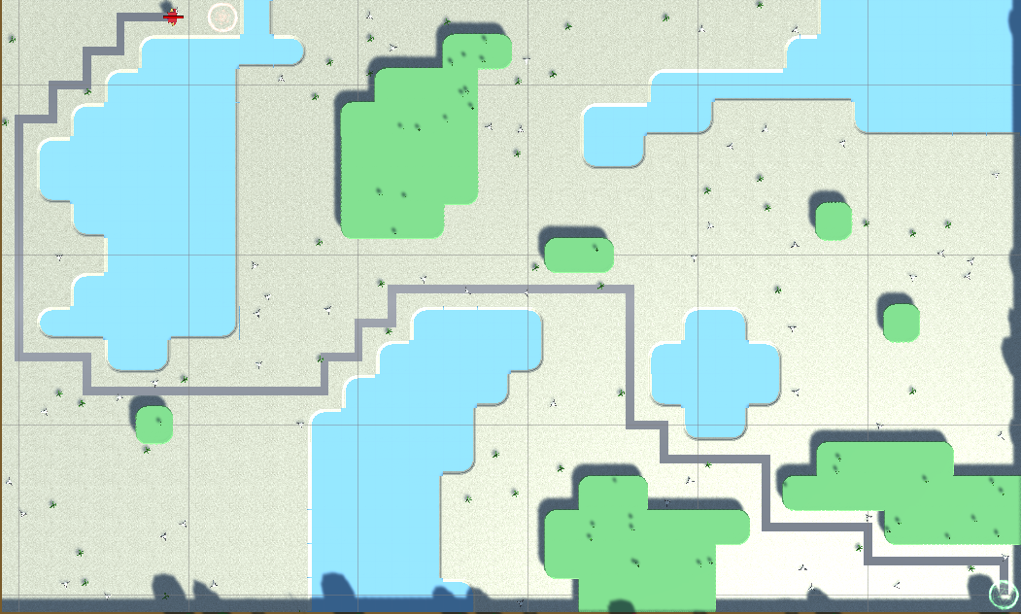

Gambar 5.19 Gambaran jalan yang akan diambil enemy

Untuk *enemy* yang memiliki tipe A, pencarian jalan ini akan dilakukan tanpa memperhitungkan lokasi dari *tower* sehingga walau jalan yang akan dilewati terhalang oleh *tower*, *enemy* dengan tipe A akan tetap memilih jalan terpendek untuk menuju *portal player*. Perbandingan jalan yang diambil oleh *enemy* dengan tipe A dapat dilihat pada gambar 5.20 dimana pada gambar pertama tidak terdapat *tower* yang menghalangi jalan sedangkan gambar kedua terdapat *tower* yang menghalangi jalan.

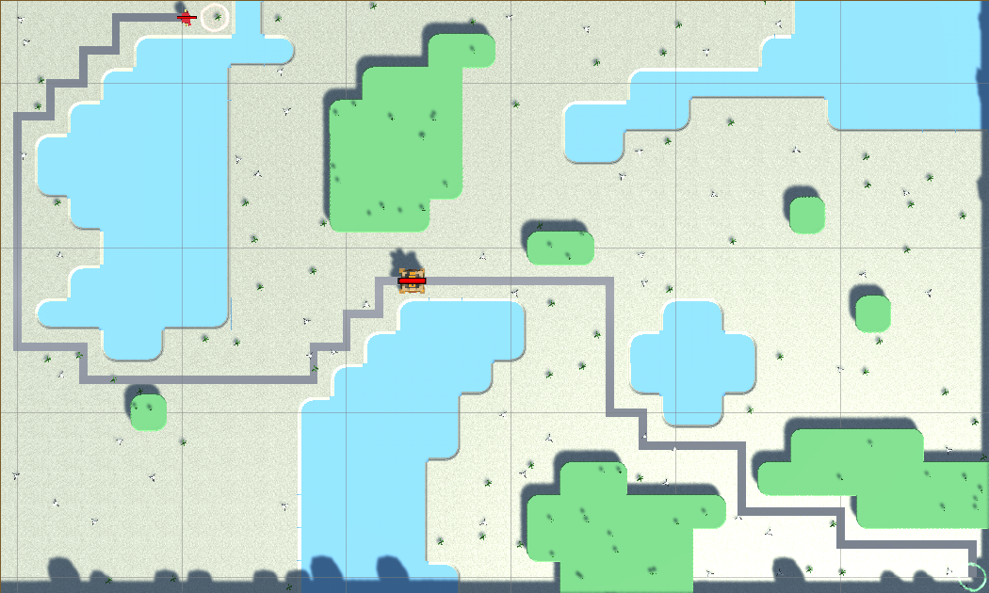

Gambar 5.20 Perbandingan jalan pada enemy tipe A

Untuk *enemy* yang memiliki tipe B, pencarian jalan ini akan dilakukan dengan memperhitungkan lokasi dari *tower* sehingga *enemy* dengan tipe B akan memilih jalan yang tidak terhalangi oleh tower dan tidak terkena serangan dari tower jika masih dimungkinkan. Perbandingan jalan yang diambil oleh *enemy* dengan tipe B dapat dilihat pada gambar 5.21 dimana pada gambar pertama *enemy* dengan tipe B akan memilih jalur terpendek dan pada gambar kedua *enemy* akan memilih jalur lain setelah jalur terpendek terhalang oleh *tower*.

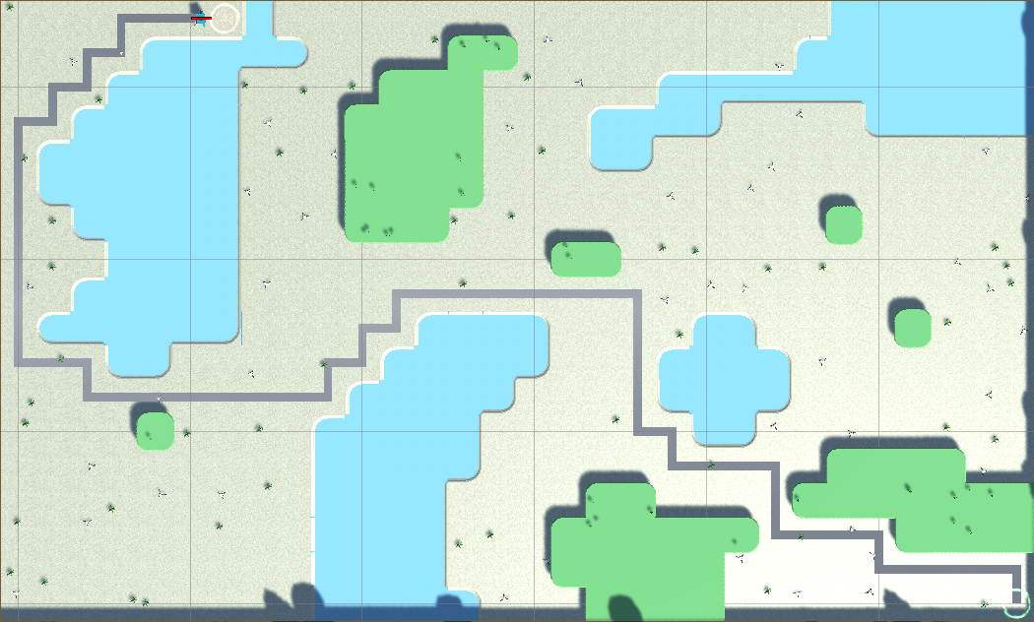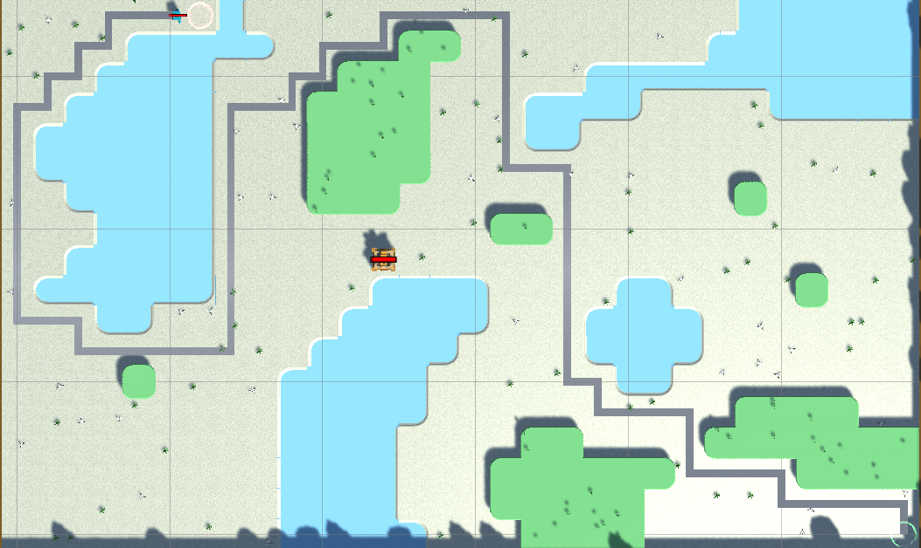

Gambar 5.21 Perbandingan jalan pada enemy tipe B

Jika dalam jalan yang akan dilewati *enemy* terhalang oleh *tower* maka *enemy* akan berhenti dan menyerang *tower* hingga *tower* tersebut hancur atau ditemukannya jalan lain yang lebih baik untuk dilewati.

### 5.4.1 Pengujian Pathfinding A* Influence Map

Pengujian ini dilakukan untuk memastikan jalan yang diambil oleh *enemy* dengan tipe B sudah dapat memprioritaskan jalan yang tidak terkena serangan *tower* dan dihalangi *tower*. Pengujian ini dilakukan dengan membandingkan *GCost* dari sebuah *tile* yang akan dilewati pada dua map yang memiliki bentuk yang sama dengan perbedaan pada salah satu map akan diletakan *tower* pada salah satu *tile* yang akan dilewati. Contoh map yang akan digunakan dalam pengujian ini dapat dilihat pada gambar 5.22 dimana pada gambar kedua terdapat *tower* pada *tile* yang ditunjuk dengan huruf B. Pada permainan ini *tower* akan memiliki jarak serang sebesar 4 *tile* sehingga *tile* yang ditunjuk dengan huruf A akan terkena serangan dari *tower* yang terletak pada *tile* yang ditunjuk dengan huruf B.

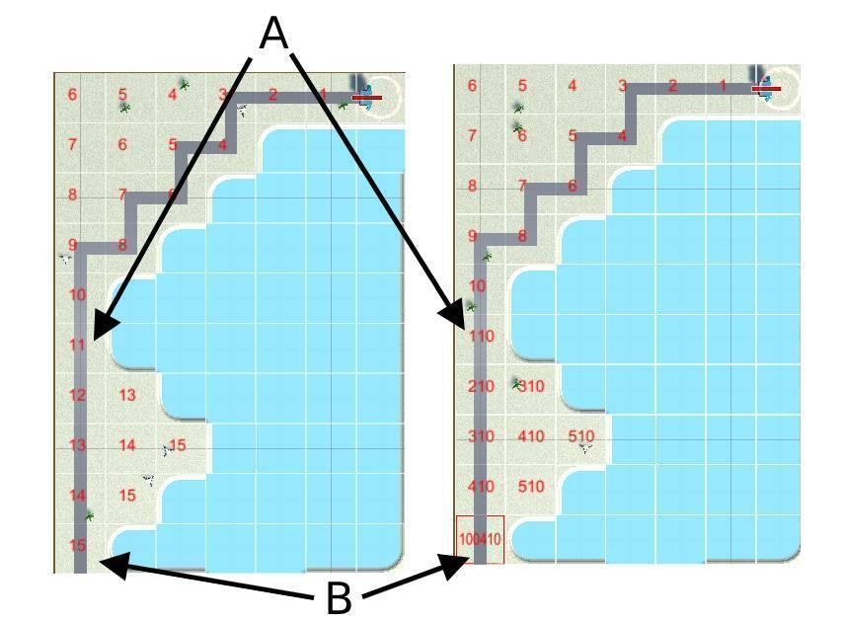

Gambar 5.22 Perhitungan gcost pada A* dengan influence map

Untuk perhitungan *GCost* dari *tile* yang ditunjuk dengan huruf A dapat dilihat pada tabel 5.3. Pada gambar di kiri, *tile* A memiliki *GCost* sebesar 11, angka ini didapat dari *GCost* milik tile sebelumnya ditambahkan jarak dari *tile* sebelumnya menuju *tile* A yaitu 1. Pada gambar di kanan *tile* A memiliki GCost sebesar 110, angka ini didapat dari *GCost* milik tile sebelumnya ditambah jarak dari *tile* sebelumnya menuju *tile* A yaitu 1 dan juga ditambah *influence cost* sebesar 99 karena *tile* tersebut dapat terkena serangan dari *tower* yang berada pada *tile* B.

Tabel 5.3

Perhitungan gcost tile A

| Gambar | GCost milik tile A | GCost milik tile sebelumnya | Influence cost |
| --- | --- | --- | --- |
| Kiri | 11 | 10 | 0 |
| Kanan | 110 | 10 | 99 |

Untuk perhitungan *GCost* dari *tile* yang ditunjuk dengan huruf B dapat dilihat pada tabel 5.4. Pada gambar di kiri, *tile* B memiliki *GCost* sebesar 15, angka ini didapat dari *GCost* milik *tile* sebelumnya ditambahkan jarak dari *tile* sebelumnya menuju *tile* B yaitu 1. Pada gambar di kanan *tile* B memiliki GCost sebesar 100410, angka ini didapat dari *GCost* milik tile sebelumnya ditambah jarak dari *tile* sebelumnya menuju *tile* A yaitu 1 dan juga ditambah *influence cost* sebesar 99999 karena pada *tile* tersebut terdapat *tower*.

Tabel 5.4

Perhitungan gcost tile B

| Gambar | GCost milik tile B | GCost milik tile sebelumnya | Influence cost |
| --- | --- | --- | --- |
| Kiri | 15 | 14 | 0 |
| Kanan | 100410 | 410 | 99999 |

Dengan contoh tersebut terlihat bahwa *GCost* dari *tile* yang terdapat *tower* dan dapat terkena serangan *tower* akan memiliki *GCost* yang lebih besar dari *tile* yang tidak terdapat *tower* dan tidak dapat terkena serangan *tower*. Dengan *GCost* yang besar akan membuat *tile* tersebut memiliki *FCost* yang besar juga. Hal ini akan membuat A* memprioritaskan *tile* yang tidak terdapat *tower* dan tidak dapat terkena serangan *tower* karena *tile* tersebut akan memiliki *FCost* yang lebih kecil.

Contoh pergantian jalan dikarenakan *inlufence map* dapat dilihat pada gambar 5.23. Pada gambar pertama *enemy* dengan tipe B akan memilih jalur terpendek dan pada gambar kedua *enemy* akan memilih jalur lain setelah jalur yang dapat terkena serangan tower. Hal ini terjadi karena setelah diletakannya tower pada tile yang seharusnya dilewati, GCost pada tile tersebut akan ditambahkan dengan *influence cost* sehingga FCost pada tile tersebut akan naik dan membuat A* memprioritaskan tile lain yang memiliki FCost lebih kecil.



Gambar 5.23 Perbandingan jalan pada enemy tipe B (2)

Pada contoh berikutnya dapat dilihat pada gambar 5.24. Pada gambar pertama, enemy akan menggunakan jalan yang tidak terkena serangan tower karena jalan tersebut memiliki FCost yang lebih rendah dari jalan yang terkena serangan tower, tetapi pada gambar kedua diletakan tower pada jalan yang seharusnya diambil tersebut. Setelah diletakkannya tower, enemy akan memilih jalan yang dapat terkena serangan tower tetapi tidak jalannya tidak terhalang oleh tower, hal ini terjadi karena *Influence cost* yang ditambahkan pada tile yang terkena serangan tower lebih kecil dari *influence cost* yang ditambahkan pada tile yang terdapat tower. Karena tile yang terdapat tower ditambahkan *influence cost* yang lebih tinggi dari tile yang dapat terkena serangan tower, maka A* akan memprioritaskan tile yang terkena serangan tower daripada tile yang terhalang oleh tower.



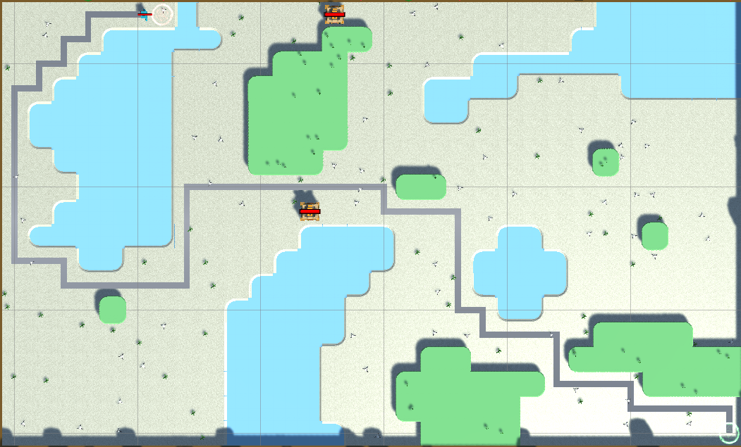

Gambar 5.24 Perbandingan jalan pada enemy tipe B (3)

## 5.5 Pengujian Hasil Kuisioner

Pengujian kuisioner dilakukan untuk melihat pendapat dari pemain terhadap game yang telah dibuat. Untuk pengujian kuisioner akan dilakukan melalui pengambilan kuisioner dari 10 orang dimana semua dari mereka adalah laki-laki dan pernah bermain game dengan genre tower defense. Keseluruhan pertanyaan pada kuisioner dapat dilihat pada lampiran 7.1. Dari 10 orang tersebut 8 memiliki umur 19-20 tahun, dan 2 memiliki umur 22 dan keatas. Untuk mengisi kuisioner ini semua pemain akan diminta memainkan game yang telah dibuat dan juga game serupa yang tidak menggunakan *procedural content generation* dan tidak menggunakan *influence map* masing masing sebanyak 2 kali. Pertanyaan pada kuisioner ini akan ditanyakan untuk kedua game yang telah dimainkan, pertanyaan tersebut adalah sebagai berikut:

1. Berapa sisa life yang anda miliki saat permainan berakhir?
2. Seberapa manarik kah enemy pada game ini?
3. Seberapa susah untuk dikalahkan kan enemy pada game ini?
4. Jika dilihat dari sisi map, seberapa menarik kah game ini?

Dari kuisioner ini, pertanyaan pertama digunakan untuk melihat seberapa besar perbedaan kesulitan yang dihadapi pemain saat memainkan tower defense game yang menggunakan influence map dan procedural generation jika dibandingkan dengan tower defense game yang tidak menggunakan influence map dan procedural generation. Dengan semakin banyak berkurangnya life dari pemain maka dapat dilihat seberapa sulit permainan tersebut. Untuk pertanyaan kedua digunakan untuk melihat seberapa besar perbedaan kemenarikan enemy yang dihadapi pemain dari tower defense game yang menggunakan influence map dan procedural generation jika dibandingkan dengan tower defense game yang tidak menggunakan influence map dan procedural generation. Untuk pertanyaan ketiga digunakan untuk melihat seberapa besar perbedaan kesulitan enemy yang akan dihadapi oleh pemain pada tower defense game yang menggunakan influence map dan procedural generation jika dibandingkan dengan tower defense game yang tidak menggunakan influence map dan procedural generation. Sedangkan untuk pertanyaan keempat digunakan untuk melihat seberapa besar perbedaan kemenarikan map pada tower defense game yang menggunakan influence map dan procedural generation jika dibandingkan dengan tower defense game yang tidak menggunakan influence map dan procedural generation.

Untuk pertanyaan pertama pada tower defense game yang tidak menggunakan influence map dan procedural generation, jawaban responden dapat dilihat pada tabel 5.5. Pada percobaan pertama dari 10 responden, 3 responden memiliki sisa life sebanyak 5, 3 responden memiliki sisa life sebanyak 4, 2 responden memiliki sisa life sebanyak 3, 1 responden memiliki sisa life sebanyak 1, dan 1 responden memiliki sisa life sebanyak 0. Sedangkan untuk percobaan kedua dari 10 responden, 4 responden memiliki sisa life sebanyak 5, 1 responden memiliki sisa life sebanyak 4, 2 responden memiliki sisa life sebanyak 3, 2 responden memiliki sisa life sebanyak 1, dan 1 responden memiliki sisa life sebanyak 0.

Tabel 5.5

Jawaban kuisioner pertanyaan pertama untuk tower defense game yang tidak menggunakan influence map dan procedural generation

| Percobaan ke | Jumlah pemain dengan sisa life 0 | Jumlah pemain dengan sisa life 1 | Jumlah pemain dengan sisa life 2 | Jumlah pemain dengan sisa life 3 | Jumlah pemain dengan sisa life 4 | Jumlah pemain dengan sisa life 5 |
| --- | --- | --- | --- | --- | --- | --- |
| Pertama | 1 | 1 | 0 | 2 | 3 | 3 |
| Kedua | 1 | 2 | 0 | 2 | 1 | 4 |

Untuk pertanyaan pertama pada tower defense game yang menggunakan influence map dan procedural generation, jawaban responden dapat dilihat pada tabel 5.6. Pada percobaan pertama dari 10 responden, 2 responden memiliki sisa life sebanyak 5, 1 responden memiliki sisa life sebanyak 4, 2 responden memiliki sisa life sebanyak 3, 3 responden memiliki sisa life sebanyak 1, dan 2 responden memiliki sisa life sebanyak 0. Sedangkan untuk percobaan kedua dari 10 responden, 2 responden memiliki sisa life sebanyak 5, 1 responden memiliki sisa life sebanyak 4, 2 responden memiliki sisa life sebanyak 3, 2 responden memiliki sisa life sebanyak 2, 1 responden memiliki life 1, dan 1 responden memiliki sisa life sebanyak 0.

Tabel 5.6

Jawaban kuisioner pertanyaan pertama untuk tower defense game yang menggunakan influence map dan procedural generation

| Percobaan ke | Jumlah pemain dengan sisa life 0 | Jumlah pemain dengan sisa life 1 | Jumlah pemain dengan sisa life 2 | Jumlah pemain dengan sisa life 3 | Jumlah pemain dengan sisa life 4 | Jumlah pemain dengan sisa life 5 |
| --- | --- | --- | --- | --- | --- | --- |
| Pertama | 2 | 3 | 0 | 2 | 1 | 2 |
| Kedua | 1 | 2 | 2 | 2 | 1 | 2 |

Dari hasil jawaban dari pertanyaan ini akan dilihat total sisa health dari percobaan pada tower defense game yang tidak menggunakan influence map dan procedural generation, maupun tower defense game yang menggunakan influence map dan procedural generation. Hasil dari total sisa health dapat dilihat pada tabel 5.7.

Tabel 5.7

Total sisa life

| Total health pada percobaan ke | Tower defense game yang tidak menggunakan influence map dan procedural generation | Tower defense game yang menggunakan influence map dan procedural generation |
| --- | --- | --- |
| Pertama | 34 | 23 |
| Kedua | 32 | 26 |

Dari hasil pada tabel 5.6 dapat dilihat bahwa tower defense game yang menggunakan influence map dan procedural generation memiliki total sisa life yang lebih sedikit, yaitu dengan total 49 life sedangkan tower defense game yang tidak menggunakan influence map dan procedural generation memiliki total 66 life. Dari hasil tersebut dapat disimpulkan bahwa tower defense game yang menggunakan influence map dan procedural generation akan lebih susah untuk dihadapi daripada tower defense game yang tidak menggunakan influence map dan procedural generation karena pemain kehilangan life lebih banyak sebesar 25.7% .

Hasil dari pertanyaan kedua pada tower defense game yang tidak menggunakan influence map dan procedural generation dapat dilihat pada gambar 5.25, dari 10 responden, 1 responden berpendapat enemy pada game sangat menarik, 3 responden berpendapat enemy pada game menarik, 2 responden berpendapat enemy pada game biasa saja, dan 4 responden berpendapat enemy pada game tidak menarik.

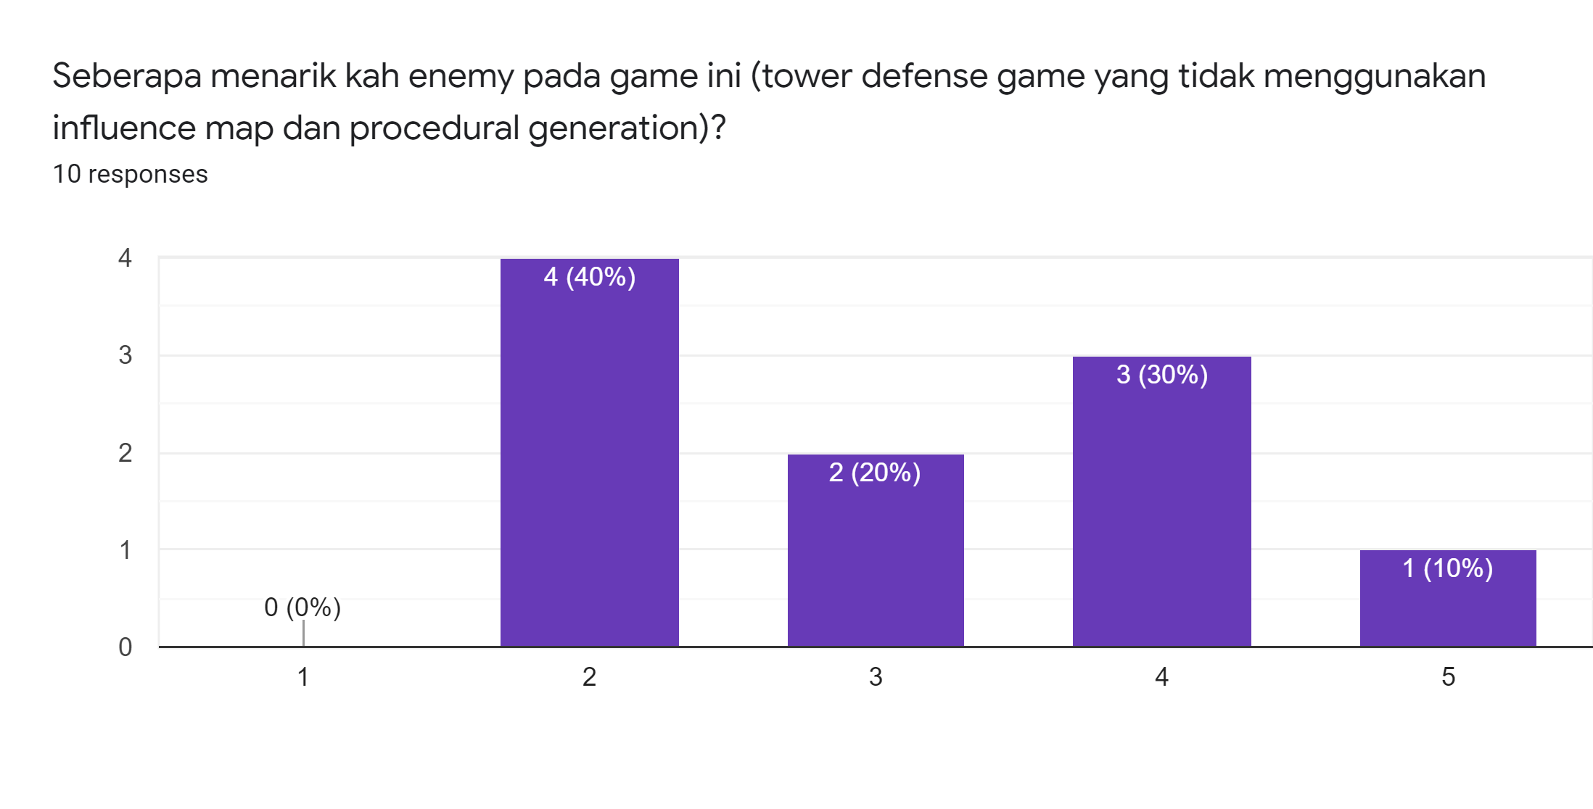

Gambar 5.25 Bar chart responden pertanyaan kedua untuk tower defense game yang tidak menggunakan influence map dan procedural generation

Hasil dari pertanyaan kedua pada tower defense game yang menggunakan influence map dan procedural generation dapat dilihat pada gambar 5.26, dari 10 responden, 2 responden berpendapat enemy pada game sangat menarik, 7 responden berpendapat enemy pada game menarik, dan 1 responden berpendapat enemy pada game biasa saja.

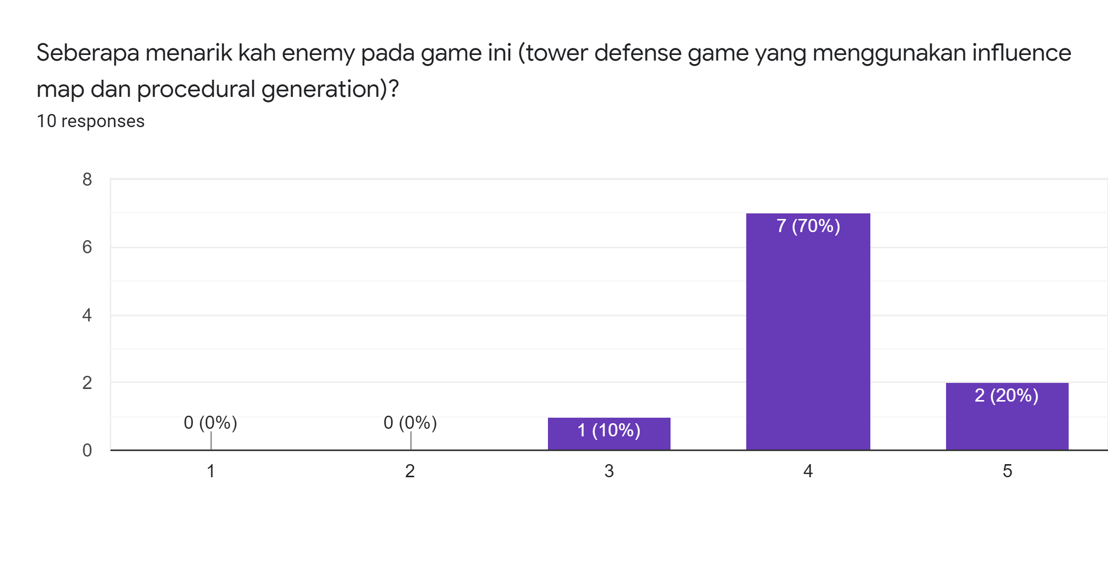

Gambar 5.26 Bar chart responden pertanyaan kedua untuk tower defense game yang menggunakan influence map dan procedural generation

Dari hasil jawaban pertanyaan kedua ini akan dijadikan point. Untuk setiap responden yang menjawab sangat tidak menarik maka akan diberikan 1 point, untuk setiap responden yang menjawab tidak menarik maka akan diberikan 2 point, untuk setiap responden yang menjawab biasa saja maka akan diberikan 3 point, untuk setiap responden yang menjawab menarik maka akan diberikan 4 point, untuk setiap responden yang menjawab sangat menarik maka akan diberikan 5 point. Dari pengambilan point ini didapat tower defense game yang tidak menggunakan influence map dan procedural generation memiliki 31 point sedangkan tower defense game yang menggunakan influence map dan procedural generation memiliki 41 point. Dari point tersebut dapat disimpulkan bahwa pemain berpendapat enemy lebih menarik sebesar 24.3% pada saat diterapkannya influence map pada enemy.

Hasil dari pertanyaan ketiga pada tower defense game yang tidak menggunakan influence map dan procedural generation dapat dilihat pada gambar 5.27, dari 10 responden, 4 responden berpendapat enemy pada game biasa saja, 5 responden berpendapat enemy pada game mudah untuk dikalahkan, dan 1 responden berpendapat enemy pada game sangat mudah untuk dikalahkan.

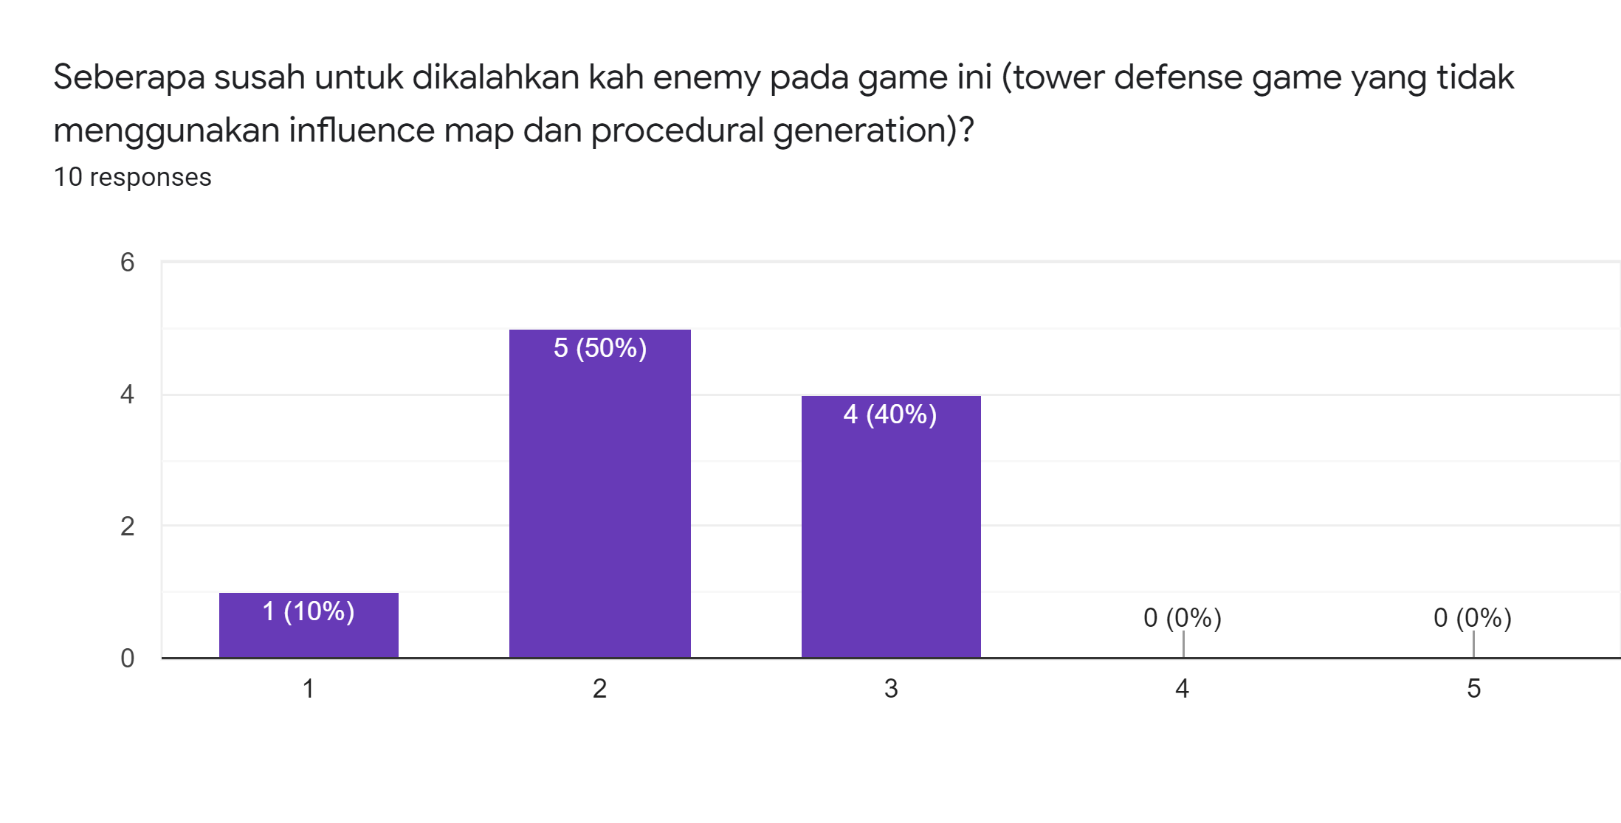

Gambar 5.27 Bar chart responden pertanyaan ketiga untuk tower defense game yang tidak menggunakan influence map dan procedural generation

Hasil dari pertanyaan ketiga pada tower defense game yang menggunakan influence map dan procedural generation dapat dilihat pada gambar 5.28, dari 10 responden, 3 responden berpendapat enemy pada game sangat susah untuk dikalahkan, 3 responden berpendapat enemy pada game susah untuk dikalahkan, dan 4 responden berpendapat enemy pada game biasa saja.

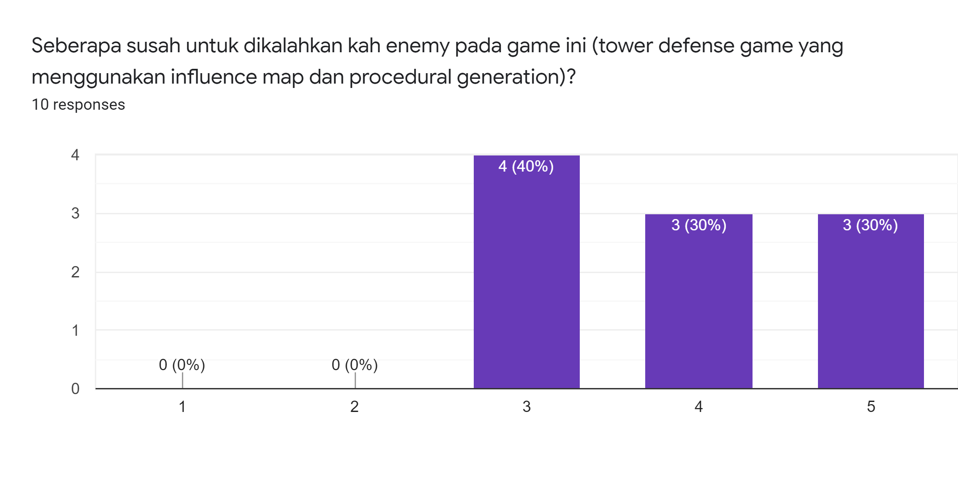

Gambar 5.28 Bar chart responden pertanyaan ketiga untuk tower defense game yang menggunakan influence map dan procedural generation

Dari hasil jawaban pertanyaan ketiga ini akan dijadikan point. Untuk setiap responden yang menjawab sangat mudah untuk dikalahkan maka akan diberikan 1 point, untuk setiap responden yang menjawab mudah untuk dikalahkan maka akan diberikan 2 point, untuk setiap responden yang menjawab biasa saja maka akan diberikan 3 point, untuk setiap responden yang menjawab susah untuk dikalahkan maka akan diberikan 4 point, untuk setiap responden yang menjawab sangat susah untuk dikalahkan maka akan diberikan 5 point. Dari pengambilan point ini didapat tower defense game yang tidak menggunakan influence map dan procedural generation memiliki 23 point sedangkan tower defense game yang menggunakan influence map dan procedural generation memiliki 39 point. Dari point tersebut dapat disimpulkan bahwa dengan mengimplementasikan influence map maka enemy akan menjadi lebih susah untuk dikalahkan oleh pemain sebesar 41% jika dibandingkan dengan enemy yang tidak mengimplementasikan influence map.

Hasil dari pertanyaan keempat pada tower defense game yang tidak menggunakan influence map dan procedural generation dapat dilihat pada gambar 5.29, dari 10 responden, 2 responden berpendapat game sangat menarik, 3 responden berpendapat game menarik, 1 responden berpendapat game biasa saja, dan 4 responden berpendapat game tidak menarik.

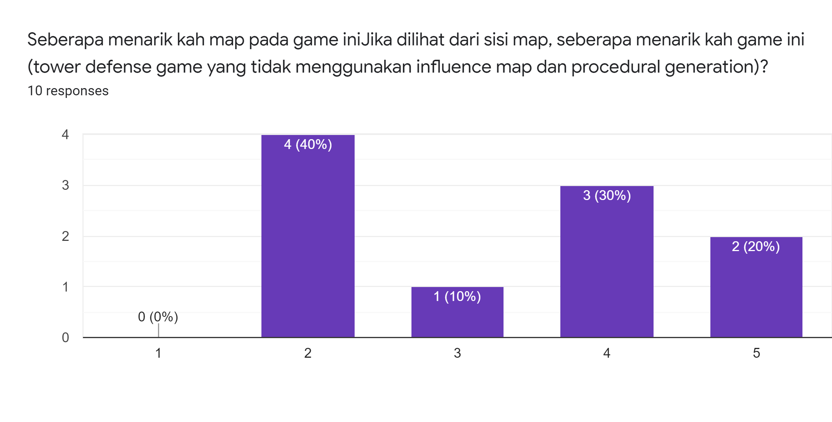

Gambar 5.29 Bar chart responden pertanyaan keempat untuk tower defense game yang tidak menggunakan influence map dan procedural generation

Hasil dari pertanyaan keempat pada tower defense game yang menggunakan influence map dan procedural generation dapat dilihat pada gambar 5.30, dari 10 responden, 5 responden berpendapat game sangat menarik, 4 responden berpendapat game menarik, dan 1 responden berpendapat game biasa saja.

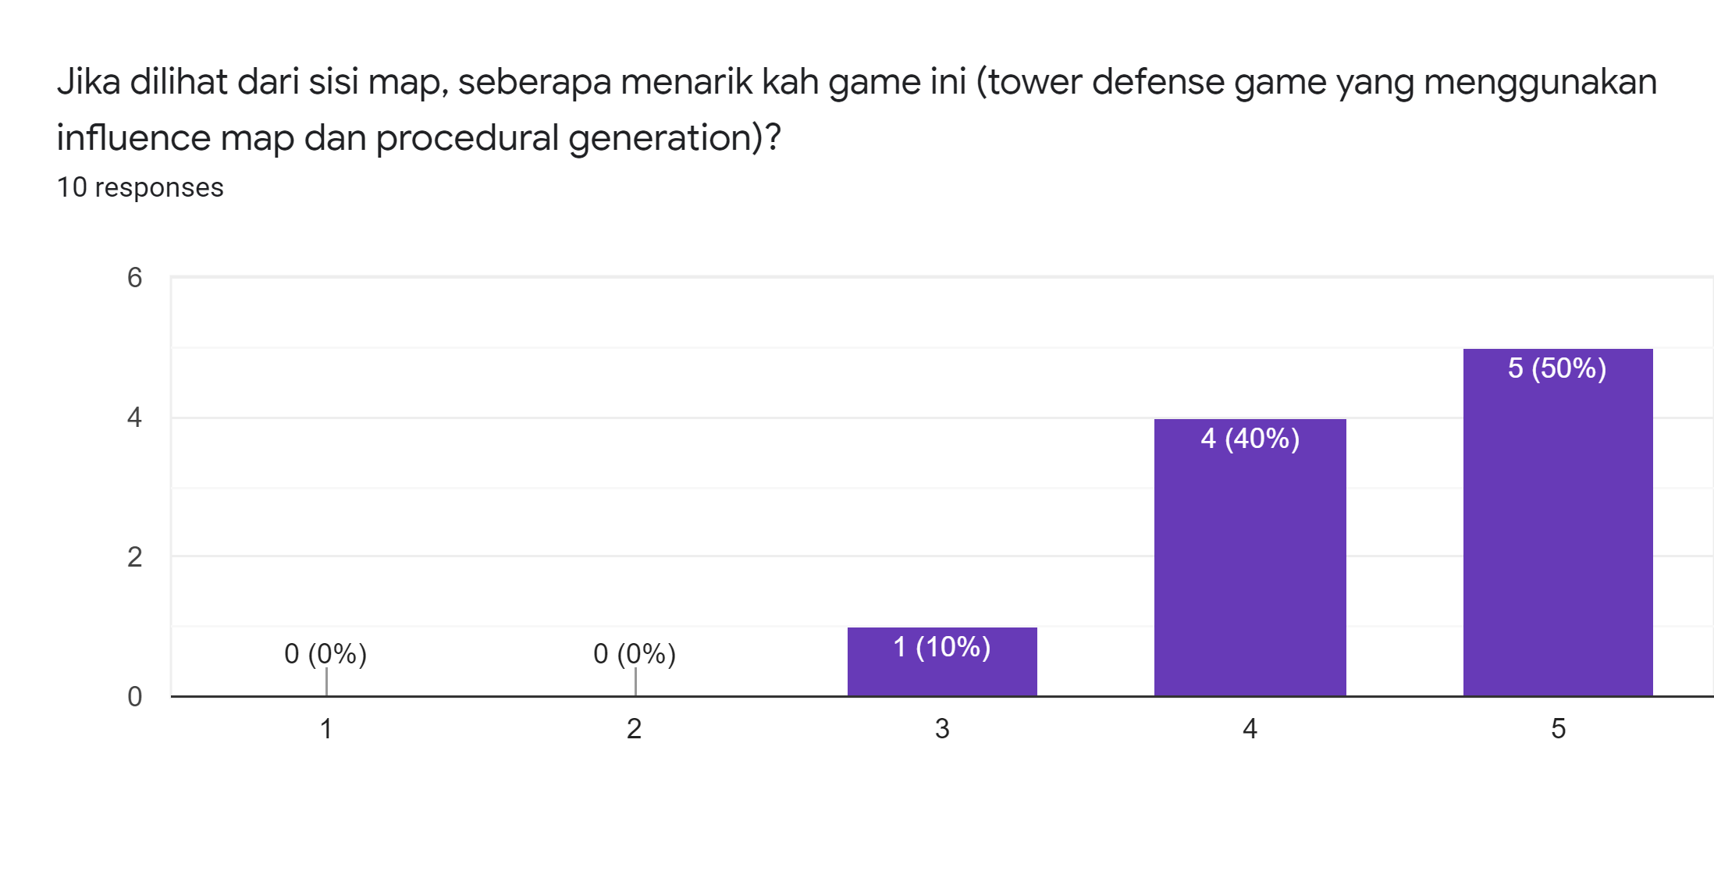

Gambar 5.30 Bar chart responden pertanyaan keempat untuk tower defense game yang menggunakan influence map dan procedural generation

Dari hasil jawaban pertanyaan keempat ini akan dijadikan point. Untuk setiap responden yang menjawab sangat tidak menarik maka akan diberikan 1 point, untuk setiap responden yang menjawab tidak menarik maka akan diberikan 2 point, untuk setiap responden yang menjawab biasa saja maka akan diberikan 3 point, untuk setiap responden yang menjawab menarik maka akan diberikan 4 point, untuk setiap responden yang menjawab sangat menarik maka akan diberikan 5 point. Dari pengambilan point ini didapat tower defense game yang tidak menggunakan influence map dan procedural generation memiliki 33 point sedangkan tower defense game yang menggunakan influence map dan procedural generation memiliki 44 point. Dari point tersebut dapat disimpulkan bahwa map pada tower defense game menggunakan procedural generation lebih menarik sebesar 25% jika dibandingkan dengan tower defense game yang tidak menggunakan procedural generation.

# **6.KESIMPULAN DAN SARAN**

## 

Pada bab ini akan diberikan penjelasan dari kesimpulan yang diperoleh dari pengimplementasian A* dengan *influence map* pada *procedural generated* *tower defense game*. Bab ini juga akan menyertakan saran untuk penelitian selanjutnya.

## 6.1 Kesimpulan

Dari hasil pengujian dan analisis dari sistem yang telah dibuat yang telah dilakukan pada bab 5, dapat diperoleh kesimpulan sebagai berikut:

* Dari percobaan yang telah dilakukan dengan melakukan *generate* secara berulang sebanyak 20 kali dapat dilihat bahwa setiap map memiliki lokasi *portal* *player,* lokasi *portal enemy*, jumlah *portal enemy* dan jarak antar *portal* yang berbeda dari map lainnya dimana tidak adanya map yang memiliki semua lokasi dan jarak dari portal yang sama. Dari percobaan ini dapat disimpulkan bahwa map yang telah dibuat menggunakan *perlin noise* telah dapat menghasilkan map yang berbeda pada setiap *generate* nya. Ini menjawab rumusan masalah pertama.
* Tanpa digunakannya pengecekan lokasi *portal* menggunakan *floydwarshall algorithm* map akan memiliki lokasi *portal* yang berdekatan sehingga kualitasdari map yang dibikin akan menjadi lebih buruk.
* Dari kuisioner yang telah dilakukan dengan diambilnya total sisa life yang dimiliki pemain saat permainan berakhir, dapat disimpulkan bahwa dengan penambahan influence map dan procedural generation pada tower defense game akan membuat game menjadi susah untuk dihadapi oleh player dimana pemain kehilangan life lebih banyak sebesar 25.7% jika dibandingkan saat memainkan tower defense game yang tidak menggunakan influence map dan procedural generation. Ini menjawab rumusan masalah kedua.
* Dari kuisioner yang telah dilakukan, pemain merasa bahwa enemy yang menggunakan influence map lebih menarik sebesar 24.3% jika dibandingkan dengan enemy yang tidak menggunakan influence map, dan enemy yang menggunakan influence map lebih susah untuk dikalahkan sebesar 41% jika dibandingkan dengan enemy yang tidak menggunakan influence map.
* Dari kuisioner yang telah dilakukan, pemain merasa bahwa map yang dibuat menggunakan procedural generation lebih menarik sebesar 25% jika dibandingkan dengan map yang tidak menggunakan procedural generation.

## 6.2 Saran

Setelah dilakukannya pengujian dan analisis dari sistem yang telah dilakukan pada bab 5, saran yang dapat diberikan untuk dilakukannya pengembangan lebih lanjut adalah sebagai berikut:

* Menambahkan macam *terrain* yang dihasilkan dari *perlin noise* agar map dapat terlihat lebih menarik.
* Menambahkan macam *enemy*, dan *tower* yang ada pada *game*.
* Menambahkan sistem yang dapat digunakan untuk mengatur tingkat kesusahan dari *game*.
* Membuat *user interface* yang lebih menarik dan lebih mudah digunakan oleh pemain.
* Menambahkan macam *influence cost* yang digunakan pada *influence map*.

# **DAFTAR REFERENSI**

Abiy, T., Pang, H., Tiliksew, B., Moore, K., & Khim, J. (2021). *A* Search*. Brilliant. Retrieved from Medium: https://brilliant.org/wiki/a-star-search/

Anindita Setyamurti, W. S. (2018). Implementasi Procedural Generation untuk Membangun Level Tactical RPG dengan menggunakan Metode Occupancy Regulated Extension. *Jurnal Pengembangan Teknologi Informasi dan Ilmu Komputer*, 2(8), 2416-2420.

Blue669. (2015, Maret 1). *Need Help with Binding of Isaac style Mapscreen*. UNREAL ENGINE. Retrieved from Medium: https://forums.unrealengine.com/t/need-help-with-binding-of-isaac-style-mapscreen/24383

Bogdan-Mihai Păduraru, A. I. (2017). Tower Defense with Augmented Reality. *Proceedings of the 14th Conference on Human Computer Interaction-RoCHI*, 14(8), 113-118.

Chimeray. (2013, Desember 22). *Perlin Noise 2D texture on Quad*. Unity. Retrieved from Medium: https://forum.unity.com/threads/perlin-noise-2d-texture-on-quad.218980/

Flafla2. (2014, Augustus 09). *Understanding Perlin Noise*. adrian's soapbox. Retrieved from Medium: https://adrianb.io/2014/08/09/perlinnoise.html

Gupta, S. (2019, September 26). *The Floyd Warshall Algorithm*. Retrieved from Medium: https://medium.com/@srajaninnov/the-floyd-warshall-algorithm-b1ef91395115

Heineman, G. T., Pollice, G., & Selkow, S. (2016). *Algorithms in a Nutshell*. O’Reilly

Media, Inc.

Joe James. (2016, January 25). *Floyd Warshall Algorithm on Undirected Graph - Dynamic Programming Example*. Youtube. Retrieved from Medium: https://www.youtube.com/watch?v=B06q2yjr-Cc

Julian Togelius, E. A. (2011). Computational Intelligence and Tower Defence Games. *2011 IEEE Congress of Evolutionary Computation (CEC)*, 148, 1-8.

Nathan Wirth, M. G. (2008). An influence map model for playing Ms. Pac-Man. *2008 IEEE Symposium On Computational Intelligence and Games*, 30, 228-233.

Nicolò Giani. (2016, November 4). *C++ A.I. Demo: Tactical pathfinding with influence map*. Youtube. Retrieved from Medium: https://www.youtube.com/watch?v=0i7SMSdwbLI

Öhman, J. (2020). Procedural Generation of Tower Defense levels. *Linköping University Department of Computer and Information Science*, 10, 1-10.

Rabin, S. (2020). *Game AI Pro 360: Guide to Tactics and Strategy*. CRC Press.

777ucky. (2020, July 20). *[Arknights] 1 Tile Only TW - EX - 7*. Youtube. Retrieved from Medium:https://www.youtube.com/watch?v=CLf-0dpOZAQ

Simon Liu, L. C. (2019). Automatic generation of tower defense levels using PCG. *Proceedings of the 14th International Conference on the Foundations of Digital Games*, 14(10), 1-9.

*Unity (game engine)*. (2021, December 19). Wikipedia. Retrieved from Medium: https://en.wikipedia.org/wiki/Unity_(game_engine)

# 7. LAMPIRAN

Lampiran 7.1 Google form untuk kuisioner

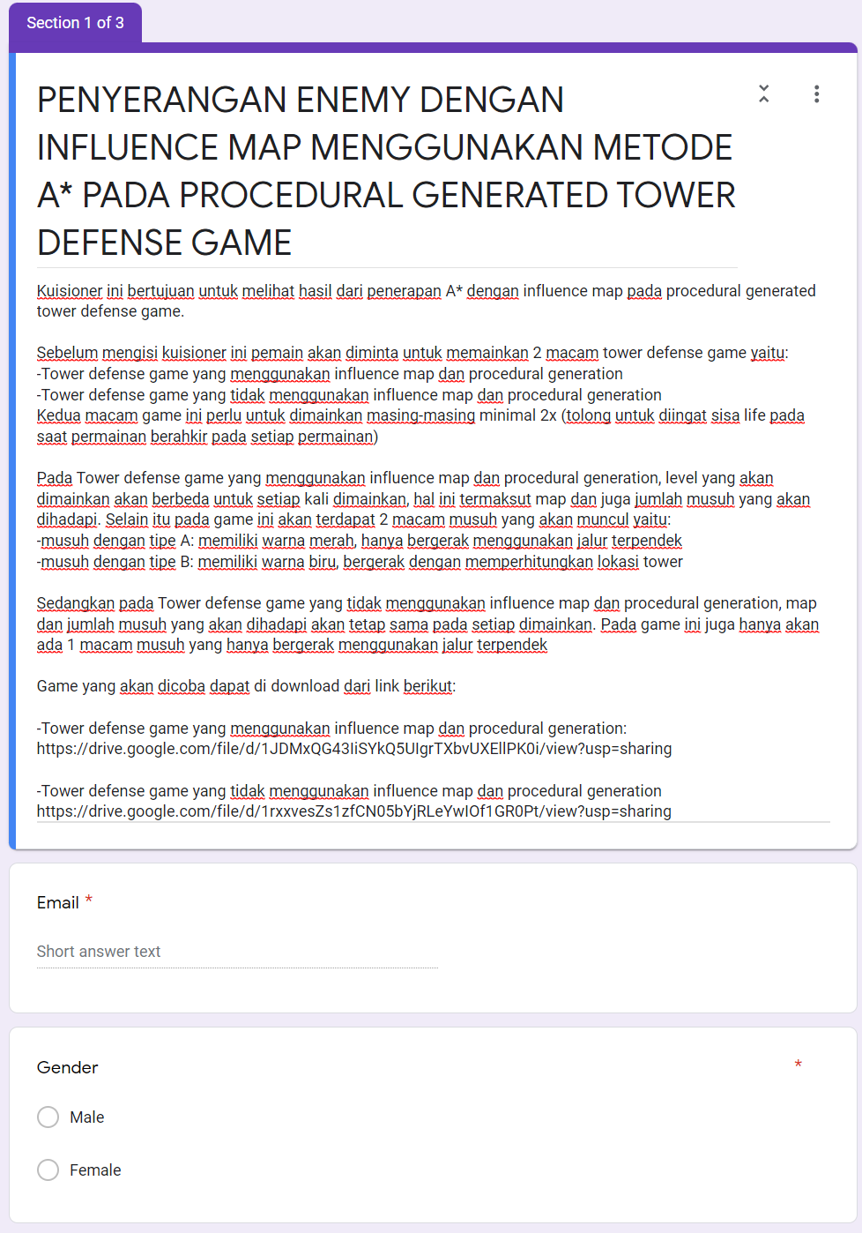

Lampiran 7.1 Google form untuk kuisioner (lanjutan)

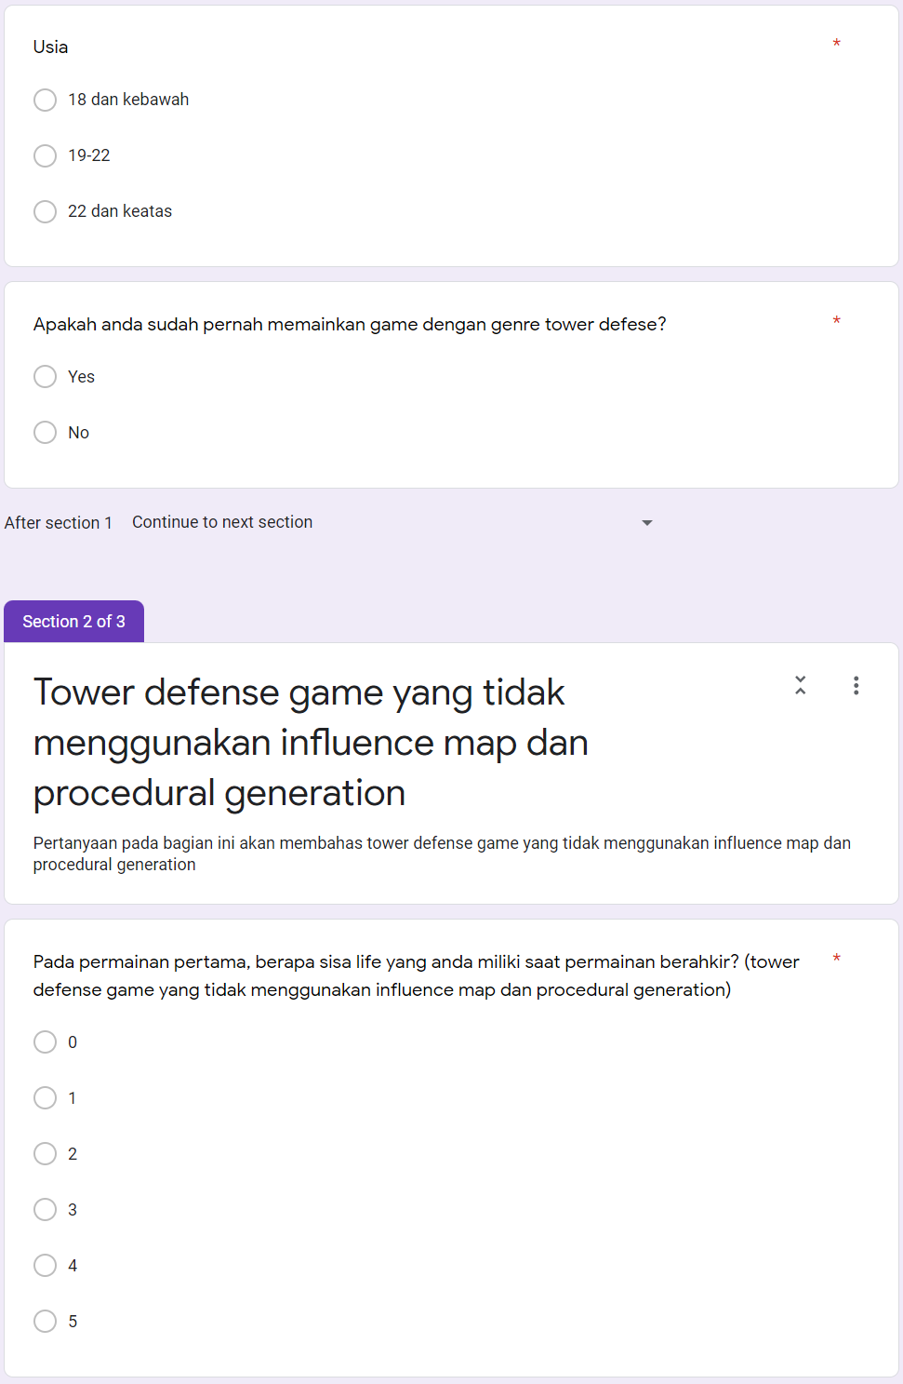

Lampiran 7.1 Google form untuk kuisioner (lanjutan)

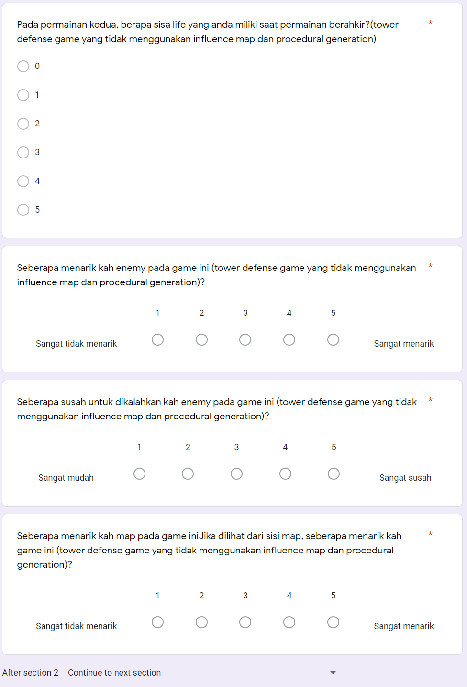

Lampiran 7.1 Google form untuk kuisioner (lanjutan)

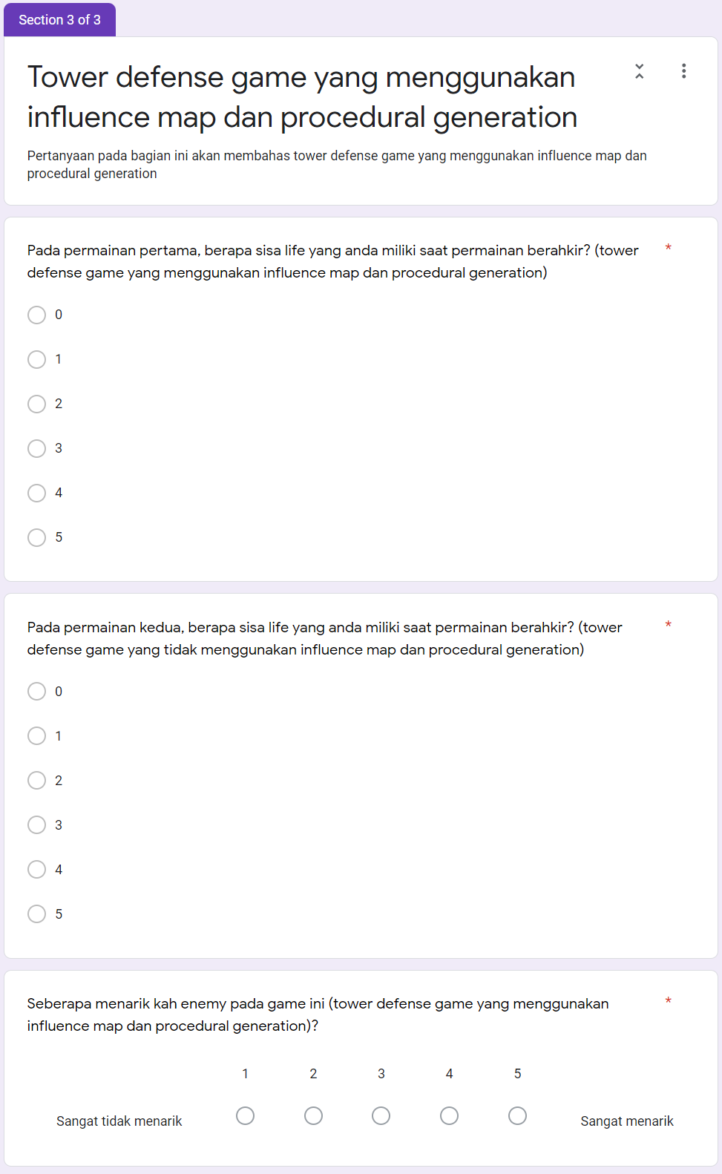

Lampiran 7.1 Google form untuk kuisioner (lanjutan)

